附件1
化妆品相关检验方法制修订概况表
序号 | 方法名称 | 类型 | 列为《化妆品安全技术规范》章节内容 | 同时废止的《化妆品安全技术规范》中原检验方法内容
1 | 甲基异噻唑啉酮等23个组分检验方法 | 修订 | 第四章 理化检验方法  4防腐剂检验方法  4.1 甲基异噻唑啉酮等23个组分  4.2 吡硫鎓锌等19个组分  4.3 己脒定二（羟乙基磺酸）盐等7种组分  4.4 聚氨丙基双胍  4.5 海克替啶  4.6 硼酸苯汞  4.7 甲酸等9种组分  4.8 甲醛  4.9 游离甲醛 | 第四章 理化检验方法  4防腐剂检验方法  4.1 苯甲醇  4.2 苯甲酸及其钠盐  4.3 苯氧异丙醇  4.4 苯扎氯铵  4.5 劳拉氯铵、苄索氯铵和西他氯铵  4.7 甲基氯异噻唑啉酮等12种组分  4.8 氯苯甘醚  4.9 三氯卡班  4.10 山梨酸和脱氢乙酸  4.11 水杨酸等5种组分
1 | 吡硫鎓锌等19个组分检验方法 | 修订
1 | 己脒定二（羟乙基磺酸）盐等7种组分检验方法 | 修订
1 | 聚氨丙基双胍检验方法 | 修订
1 | 海克替啶检验方法 | 修订
1 | 硼酸苯汞检验方法 | 修订
1 | 甲酸等9种组分检验方法 | 修订
1 | 第四章 理化检验方法 4防腐剂检验方法  4.6甲醛 | 序号调整
1 | 第四章 理化检验方法 4防腐剂检验方法 4.12游离甲醛（国家药品监督管理局2019年第12号通告） | 序号调整
2 | 化妆品中硼酸和硼酸盐检验方法 | 修订 | 第四章 理化检验方法 3限用组分检验方法 3.7 硼酸和硼酸盐 | 第四章 理化检验方法 3限用组分检验方法 3.7 硼酸和硼酸盐
3 | 化妆品中对苯二胺等32种组分检验方法 | 修订 | 第四章 理化检验方法 7染发剂检验方法  7.2对苯二胺等32种组分 | 第四章 理化检验方法 7染发剂检验方法 7.2对苯二胺等32种组分
4 | 化妆品中维甲酸等8种组分检验方法 | 修订 | 第四章 理化检验方法 2禁用组分检验方法 2.28维甲酸等8种组分 | 第四章 理化检验方法 2禁用组分检验方法 2.28维甲酸和异维甲酸
5 | 体外哺乳动物细胞微核试验 | 新增 | 第六章 毒理学试验方法 25体外哺乳动物细胞微核试验
6 | 化妆品祛斑美白功效测试方法 | 新增 | 第八章 人体功效评价检验方法 5化妆品祛斑美白功效测试方法
7 | 化妆品防脱发功效测试方法 | 新增 | 第八章 人体功效评价检验方法 6化妆品防脱发功效测试方法

附件2
4 防腐剂检验方法
Determination of preservatives in cosmetics
本部分规定了化妆品中防腐剂的检验方法，各待测组分与《化妆品安全技术规范（2015年版）》准用防腐剂（第三章 表4）的对应关系及采用的检验方法详见表1，各检验方法涵盖的待测组分详见表2。
表1 《化妆品安全技术规范（2015年版）》准用防腐剂与检验方法对照表
《化妆品安全技术规范（2015年版）》  准用防腐剂（第三章 表4）  序号和名称 |  | 待测组分 | 检验方法
1 | 2-溴-2-硝基丙烷-1,3-二醇 | 2-溴-2-硝基丙烷-1,3-二醇 | 4.1
2 | 5-溴-5-硝基-1,3-二噁烷 | 5-溴-5-硝基-1,3-二噁烷 | 4.1
3 | 7-乙基双环噁唑啉 | 7-乙基双环噁唑啉 | 4.7
4 | 烷基(C₁₂-C₂₂)三甲基铵溴化物或氯化物 | 十二烷基三甲基溴化铵 | 4.3
5 | 苯扎氯铵, 苯扎溴铵, 苯扎糖精铵 | 十二烷基二甲基苄基氯化铵 | 4.3
5 | 苯扎氯铵, 苯扎溴铵, 苯扎糖精铵 | 十四烷基二甲基苄基氯化铵 | 4.3
5 | 苯扎氯铵, 苯扎溴铵, 苯扎糖精铵 | 十六烷基二甲基苄基氯化铵 | 4.3
6 | 苄索氯铵 | 苄索氯铵 | 4.3
7 | 苯甲酸及其盐类和酯类 | 苯甲酸 | 4.1
7 | 苯甲酸及其盐类和酯类 | 苯甲酸甲酯 | 4.2
7 | 苯甲酸及其盐类和酯类 | 苯甲酸乙酯 | 4.1
7 | 苯甲酸及其盐类和酯类 | 苯甲酸丙酯 | 4.1
7 | 苯甲酸及其盐类和酯类 | 苯甲酸异丙酯 | 4.1
7 | 苯甲酸及其盐类和酯类 | 苯甲酸苯基酯 | 4.1
7 | 苯甲酸及其盐类和酯类 | 苯甲酸丁酯 | 4.7
7 | 苯甲酸及其盐类和酯类 | 苯甲酸异丁酯 | 4.7
8 | 苯甲醇 | 苯甲醇 | 4.1
10 | 溴氯芬 | 溴氯芬 | 4.2
11 | 氯己定及其二葡萄糖酸盐, 二醋酸盐 | 氯己定 | 4.3
12 | 三氯叔丁醇 | 三氯叔丁醇 | 4.7
13 | 苄氯酚 | 苄氯酚 | 4.2
14 | 氯二甲酚 | 氯二甲酚 | 4.2
15 | 氯苯甘醚 | 氯苯甘醚 | 4.1
16 | 氯咪巴唑 | 氯咪巴唑 | 4.2
17 | 脱氢乙酸及其盐类 | 脱氢乙酸 | 4.1
20 | 二氯苯甲醇 | 2,6-二氯苯甲醇 | 4.2
20 | 二氯苯甲醇 | 2,4-二氯苯甲醇 | 4.2
21 | 二甲基噁唑烷 | 二甲基噁唑烷 | 4.7
24 | 甲酸及其钠盐 | 甲酸 | 4.7
25 | 戊二醛 | 戊二醛 | 4.7
26 | 己脒定及其盐, 包括己脒定二个羟乙基磺酸盐和己脒定对羟基苯甲酸盐 | 己脒定二（羟乙基磺酸）盐 | 4.3
27 | 海克替啶 | 海克替啶 | 4.5
30 | 碘丙炔醇丁基氨甲酸酯 | 碘丙炔醇丁基氨甲酸酯 | 4.2
31 | 甲基异噻唑啉酮 | 甲基异噻唑啉酮 | 4.1
32 | 甲基氯异噻唑啉酮和甲基异噻唑啉酮与氯化镁及硝酸镁的混合物 | 甲基氯异噻唑啉酮 | 4.1
33 | 邻伞花烃-5-醇 | 邻伞花烃-5-醇 | 4.2
34 | 邻苯基苯酚及其盐类 | 邻苯基苯酚 | 4.2
35 | 4-羟基苯甲酸及其盐类和酯类 | 4-羟基苯甲酸 | 4.1
35 | 4-羟基苯甲酸及其盐类和酯类 | 4-羟基苯甲酸异丁酯 | 4.1
35 | 4-羟基苯甲酸及其盐类和酯类 | 4-羟基苯甲酸异丙酯 | 4.1
35 | 4-羟基苯甲酸及其盐类和酯类 | 4-羟基苯甲酸丁酯 | 4.1
35 | 4-羟基苯甲酸及其盐类和酯类 | 4-羟基苯甲酸甲酯 | 4.1
35 | 4-羟基苯甲酸及其盐类和酯类 | 4-羟基苯甲酸乙酯 | 4.1
35 | 4-羟基苯甲酸及其盐类和酯类 | 4-羟基苯甲酸丙酯 | 4.1
35 | 4-羟基苯甲酸及其盐类和酯类 | 4-羟基苯甲酸苯酯 | 4.1
35 | 4-羟基苯甲酸及其盐类和酯类 | 4-羟基苯甲酸苄酯 | 4.1
35 | 4-羟基苯甲酸及其盐类和酯类 | 4-羟基苯甲酸戊酯 | 4.1
36 | 对氯间甲酚 | 对氯间甲酚 | 4.2
37 | 苯氧乙醇 | 苯氧乙醇 | 4.1
38 | 苯氧异丙醇 | 苯氧异丙醇 | 4.2
39 | 吡罗克酮和吡罗克酮乙醇胺盐 | 吡罗克酮乙醇胺盐 | 4.2
40 | 聚氨丙基双胍 | 聚氨丙基双胍 | 4.4
41 | 丙酸及其盐类 | 丙酸 | 4.7
42 | 水杨酸及其盐类 | 水杨酸 | 4.2
43 | 苯汞的盐类, 包括硼酸苯汞 | 硼酸苯汞 | 4.6
46 | 山梨酸及其盐类 | 山梨酸 | 4.2
47 | 硫柳汞 | 硫柳汞钠 | 4.2
48 | 三氯卡班 | 三氯卡班 | 4.2
49 | 三氯生 | 三氯生 | 4.2
50 | 十一烯酸及其盐类 | 十一烯酸 | 4.7
51 | 吡硫鎓锌 | 吡硫鎓锌 | 4.2
表2 检验方法涵盖的待测组分信息表
序号 | 检验方法名称 | 待测组分
4.1 | 甲基异噻唑啉酮等23个组分 | 甲基异噻唑啉酮
4.1 | 甲基异噻唑啉酮等23个组分 | 2-溴-2-硝基丙烷-1,3-二醇
4.1 | 甲基异噻唑啉酮等23个组分 | 4-羟基苯甲酸
4.1 | 甲基异噻唑啉酮等23个组分 | 甲基氯异噻唑啉酮
4.1 | 甲基异噻唑啉酮等23个组分 | 苯甲醇
4.1 | 甲基异噻唑啉酮等23个组分 | 苯氧乙醇
4.1 | 甲基异噻唑啉酮等23个组分 | 苯甲酸
4.1 | 甲基异噻唑啉酮等23个组分 | 4-羟基苯甲酸甲酯
4.1 | 甲基异噻唑啉酮等23个组分 | 氯苯甘醚
4.1 | 甲基异噻唑啉酮等23个组分 | 脱氢乙酸
4.1 | 甲基异噻唑啉酮等23个组分 | 5-溴-5-硝基-1,3-二噁烷
4.1 | 甲基异噻唑啉酮等23个组分 | 4-羟基苯甲酸乙酯
4.1 | 甲基异噻唑啉酮等23个组分 | 4-羟基苯甲酸异丙酯
4.1 | 甲基异噻唑啉酮等23个组分 | 4-羟基苯甲酸丙酯
4.1 | 甲基异噻唑啉酮等23个组分 | 4-羟基苯甲酸苯酯
4.1 | 甲基异噻唑啉酮等23个组分 | 4-羟基苯甲酸异丁酯
4.1 | 甲基异噻唑啉酮等23个组分 | 4-羟基苯甲酸丁酯
4.1 | 甲基异噻唑啉酮等23个组分 | 4-羟基苯甲酸苄酯
4.1 | 甲基异噻唑啉酮等23个组分 | 苯甲酸乙酯
4.1 | 甲基异噻唑啉酮等23个组分 | 4-羟基苯甲酸戊酯
4.1 | 甲基异噻唑啉酮等23个组分 | 苯甲酸异丙酯
4.1 | 甲基异噻唑啉酮等23个组分 | 苯甲酸丙酯
4.1 | 甲基异噻唑啉酮等23个组分 | 苯甲酸苯基酯
4.2 | 吡硫鎓锌等19个组分 | 吡硫鎓锌
4.2 | 吡硫鎓锌等19个组分 | 水杨酸
4.2 | 吡硫鎓锌等19个组分 | 山梨酸
4.2 | 吡硫鎓锌等19个组分 | 苯氧异丙醇
4.2 | 吡硫鎓锌等19个组分 | 2,6-二氯苯甲醇
4.2 | 吡硫鎓锌等19个组分 | 苯甲酸甲酯
4.2 | 吡硫鎓锌等19个组分 | 碘丙炔醇丁基氨甲酸酯
4.2 | 吡硫鎓锌等19个组分 | 对氯间甲酚
4.2 | 吡硫鎓锌等19个组分 | 2,4-二氯苯甲醇
4.2 | 吡硫鎓锌等19个组分 | 邻苯基苯酚
4.2 | 吡硫鎓锌等19个组分 | 邻伞花烃-5-醇
4.2 | 吡硫鎓锌等19个组分 | 氯二甲酚
4.2 | 吡硫鎓锌等19个组分 | 氯咪巴唑
4.2 | 吡硫鎓锌等19个组分 | 苄氯酚
4.2 | 吡硫鎓锌等19个组分 | 吡罗克酮乙醇胺盐
4.2 | 吡硫鎓锌等19个组分 | 三氯卡班
4.2 | 吡硫鎓锌等19个组分 | 三氯生
4.2 | 吡硫鎓锌等19个组分 | 溴氯芬
4.2 | 吡硫鎓锌等19个组分 | 硫柳汞钠
4.3 | 己脒定二（羟乙基磺酸）盐等7种组分 | 己脒定二（羟乙基磺酸）盐
4.3 | 己脒定二（羟乙基磺酸）盐等7种组分 | 氯己定
4.3 | 己脒定二（羟乙基磺酸）盐等7种组分 | 十二烷基三甲基溴化铵
4.3 | 己脒定二（羟乙基磺酸）盐等7种组分 | 十二烷基二甲基苄基氯化铵
4.3 | 己脒定二（羟乙基磺酸）盐等7种组分 | 苄索氯铵
4.3 | 己脒定二（羟乙基磺酸）盐等7种组分 | 十四烷基二甲基苄基氯化铵
4.3 | 己脒定二（羟乙基磺酸）盐等7种组分 | 十六烷基二甲基苄基氯化铵
4.4 | 聚氨丙基双胍 | 聚氨丙基双胍
4.5 | 海克替啶 | 海克替啶
4.6 | 硼酸苯汞 | 硼酸苯汞
4.7 | 甲酸等9种组分 | 甲酸
4.7 | 甲酸等9种组分 | 丙酸
4.7 | 甲酸等9种组分 | 三氯叔丁醇
4.7 | 甲酸等9种组分 | 苯甲酸异丁酯
4.7 | 甲酸等9种组分 | 苯甲酸丁酯
4.7 | 甲酸等9种组分 | 十一烯酸
4.7 | 甲酸等9种组分 | 7-乙基双环噁唑啉
4.7 | 甲酸等9种组分 | 二甲基噁唑烷
4.7 | 甲酸等9种组分 | 戊二醛

4.1甲基异噻唑啉酮等23种组分
Methyl isothiazolinone and other 22 kinds of components
1 范围
本方法规定了高效液相色谱法测定化妆品中甲基异噻唑啉酮等23种组分的含量。
本方法适用于水剂类、膏霜类、乳液类、凝胶类、油剂类、粉类和蜡基类化妆品中甲基异噻唑啉酮等23种组分含量的测定。
本方法所指的23种组分包括甲基异噻唑啉酮、2-溴-2-硝基丙烷-1,3二醇、4-羟基苯甲酸、甲基氯异噻唑啉酮、苯甲醇、苯氧乙醇、苯甲酸、4-羟基苯甲酸甲酯、氯苯甘醚、脱氢乙酸、5-溴-5-硝基-1,3-二噁烷、4-羟基苯甲酸乙酯、4-羟基苯甲酸异丙酯*、4-羟基苯甲酸丙酯、4-羟基苯甲酸苯酯*、4-羟基苯甲酸异丁酯*、4-羟基苯甲酸丁酯、4-羟基苯甲酸苄酯*、苯甲酸乙酯、4-羟基苯甲酸戊酯*、苯甲酸异丙酯、苯甲酸丙酯和苯甲酸苯基酯。
注：*成分不属于《化妆品安全技术规范（2015年版）》准用防腐剂组分。
2 方法提要
以甲醇为溶剂提取样品中甲基异噻唑啉酮等23种组分，用高效液相色谱仪分离，二极管阵列检测器检测，采用保留时间和紫外光图谱定性，峰面积定量，以标准曲线法计算含量。
本方法中各组分的检出限、定量下限和取样量为1g时的检出浓度、最低定量浓度见表1。
表1 23种组分的检出限、定量下限、检出浓度和最低定量浓度
序号 | 组分名称 | 检出限  （ng） | 定量下限  （ng） | 检出浓度  （μg/g） | 最低定量浓度（μg/g）
1 | 甲基异噻唑啉酮 | 0.20 | 0.60 | 0.20 | 0.60
2 | 2-溴-2-硝基丙烷-1,3-二醇 | 5.0 | 15 | 5.0 | 15
3 | 4-羟基苯甲酸 | 0.70 | 2.0 | 0.70 | 2.0
4 | 甲基氯异噻唑啉酮 | 0.20 | 0.60 | 0.20 | 0.60
5 | 苯甲醇 | 10 | 30 | 10 | 30
6 | 苯氧乙醇 | 7.0 | 20 | 7.0 | 20
7 | 苯甲酸 | 1.7 | 5.0 | 1.7 | 5.0
8 | 4-羟基苯甲酸甲酯 | 0.40 | 1.0 | 0.40 | 1.0
9 | 氯苯甘醚 | 1.0 | 3.0 | 1.0 | 3.0
10 | 脱氢乙酸 | 1.0 | 3.0 | 1.0 | 3.0
11 | 5-溴-5-硝基-1,3-二噁烷 | 8.0 | 25 | 8.0 | 25
12 | 4-羟基苯甲酸乙酯 | 0.80 | 2.5 | 0.80 | 2.5
13 | 4-羟基苯甲酸异丙酯 | 0.80 | 2.5 | 0.80 | 2.5
14 | 4-羟基苯甲酸丙酯 | 0.80 | 2.5 | 0.80 | 2.5
15 | 4-羟基苯甲酸苯酯 | 1.0 | 3.0 | 1.0 | 3.0
16 | 4-羟基苯甲酸异丁酯 | 1.0 | 3.0 | 1.0 | 3.0
17 | 4-羟基苯甲酸丁酯 | 1.0 | 3.0 | 1.0 | 3.0
18 | 4-羟基苯甲酸苄酯 | 1.0 | 3.0 | 1.0 | 3.0
19 | 苯甲酸乙酯 | 2.0 | 6.0 | 2.0 | 6.0
20 | 4-羟基苯甲酸戊酯 | 2.0 | 6.0 | 2.0 | 6.0
21 | 苯甲酸异丙酯 | 2.0 | 7.0 | 2.0 | 7.0
22 | 苯甲酸丙酯 | 2.0 | 7.0 | 2.0 | 7.0
23 | 苯甲酸苯基酯 | 2.7 | 8.0 | 2.7 | 8.0
3 试剂和材料
除另有规定外，本方法所用试剂均为分析纯，水为GB/T6682规定的一级水。
3.1 甲醇，色谱纯。
3.2 乙腈，色谱纯。
3.3 二甲亚砜，色谱纯。
3.4磷酸（85%，V/V），分析纯。
3.5磷酸水溶液：量取磷酸（3.4）1.2 mL，加水至1000 mL，混匀。
3.6混合标准储备溶液：准确称取甲基异噻唑啉酮等23种组分的标准品适量，精确至0.0001 g，置于同一容量瓶中，先用2 mL二甲亚砜溶解，再用乙腈定容至刻度，摇匀，置于4 ℃冰箱中冷藏保存。各组分浓度见表2。
表2 甲基异噻唑啉酮等23种组分混合标准储备溶液浓度
序号 | 组分名称 | 混合标准储备溶液浓度（g/L）
1 | 甲基异噻唑啉酮 | 0.60
2 | 2-溴-2-硝基丙烷-1,3-二醇 | 15
3 | 4-羟基苯甲酸 | 2.0
4 | 甲基氯异噻唑啉酮 | 0.60
5 | 苯甲醇 | 30
6 | 苯氧乙醇 | 20
7 | 苯甲酸 | 5.0
8 | 4-羟基苯甲酸甲酯 | 1.0
9 | 氯苯甘醚 | 3.0
10 | 脱氢乙酸 | 3.0
11 | 5-溴-5-硝基-1,3-二噁烷 | 25
12 | 4-羟基苯甲酸乙酯 | 2.5
13 | 4-羟基苯甲酸异丙酯 | 2.5
14 | 4-羟基苯甲酸丙酯 | 2.5
15 | 4-羟基苯甲酸苯酯 | 3.0
16 | 4-羟基苯甲酸异丁酯 | 3.0
17 | 4-羟基苯甲酸丁酯 | 3.0
18 | 4-羟基苯甲酸苄酯 | 3.0
19 | 苯甲酸乙酯 | 6.0
20 | 4-羟基苯甲酸戊酯 | 6.0
21 | 苯甲酸异丙酯 | 7.0
22 | 苯甲酸丙酯 | 7.0
23 | 苯甲酸苯基酯 | 8.0

4 仪器和设备
4.1高效液相色谱仪，二极管阵列检测器。
4.2 超声波清洗器。
4.3 0.22 µm滤膜。
4.4 离心机。
4.5 涡旋振荡器。
4.6 天平。
5 分析步骤
5.1 混合标准系列溶液制备
取混合标准储备溶液（3.6）适量，用甲醇稀释得混合标准系列溶液，各组分标准系列溶液浓度见表3。混合标准系列溶液应现用现配。
表3 甲基异噻唑啉酮等23种组分标准系列溶液浓度
组分名称 | 混合标准系列溶液浓度（μg/mL）
甲基异噻唑啉酮 | 0.060 | 0.3 | 1.5 | 7.5 | 15 | 30
2-溴-2-硝基丙烷-1,3-二醇 | 1.5 | 7.5 | 37.5 | 187.5 | 375 | 750
4-羟基苯甲酸 | 0.20 | 1.0 | 5.0 | 25 | 50 | 100
甲基氯异噻唑啉酮 | 0.060 | 0.30 | 1.5 | 7.5 | 15 | 30
苯甲醇 | 3.0 | 15 | 75 | 375 | 750 | 1500
苯氧乙醇 | 2.0 | 10 | 50 | 250 | 500 | 1000
苯甲酸 | 0.50 | 2.5 | 12.5 | 62.5 | 125 | 250
4-羟基苯甲酸甲酯 | 0.10 | 0.50 | 2.5 | 12.5 | 25 | 50
氯苯甘醚 | 0.30 | 1.5 | 7.5 | 37.5 | 75 | 150
脱氢乙酸 | 0.30 | 1.5 | 7.5 | 37.5 | 75 | 150
5-溴-5-硝基-1,3-二噁烷 | 2.5 | 12.5 | 62.5 | 312.5 | 625 | 1250
4-羟基苯甲酸乙酯 | 0.25 | 1.25 | 6.25 | 31.25 | 62.5 | 125
4-羟基苯甲酸异丙酯 | 0.25 | 1.25 | 6.25 | 31.25 | 62.5 | 125
4-羟基苯甲酸丙酯 | 0.25 | 1.25 | 6.25 | 31.25 | 62.5 | 125
4-羟基苯甲酸苯酯 | 0.30 | 1.5 | 7.5 | 37.5 | 75 | 150
4-羟基苯甲酸异丁酯 | 0.30 | 1.5 | 7.5 | 37.5 | 75 | 150
4-羟基苯甲酸丁酯 | 0.30 | 1.5 | 7.5 | 37.5 | 75 | 150
4-羟基苯甲酸苄酯 | 0.30 | 1.5 | 7.5 | 37.5 | 75 | 150
苯甲酸乙酯 | 0.60 | 3.0 | 15 | 75 | 150 | 300
4-羟基苯甲酸戊酯 | 0.60 | 3.0 | 15 | 75 | 150 | 300
苯甲酸异丙酯 | 0.70 | 3.5 | 17.5 | 87.5 | 175 | 350
苯甲酸丙酯 | 0.70 | 3.5 | 17.5 | 87.5 | 175 | 350
苯甲酸苯基酯 | 0.80 | 4.0 | 20 | 100 | 200 | 400
注：实验室可根据实际情况调整合适的标准系列溶液浓度范围。
5.2 样品处理
准确称取样品1.0 g，精确至0.001 g，置于具塞比色管中，加入甲醇（3.1）8 mL，涡旋振荡30 s，使试样与提取溶剂充分混匀，超声提取20 min（工作频率20～43KHz，200 W），用甲醇（3.1）定容至10 mL，摇匀，以10 000 r/min离心5 min。上清液经0.22 μm滤膜过滤，取滤液作为待测溶液。粉类基质样品先加入1 mL水，蜡基样品先加1～2 mL四氢呋喃，使样品均匀分散，再加入甲醇（3.1）进行提取。
5.3参考色谱条件：
色谱柱： C₁₈柱（5 μm，4.6×250 mm），或等效色谱柱。
流动相：溶液A：磷酸水溶液（3.5）；溶液B：乙腈（3.2）；梯度洗脱程序见表4：
表4 流动相梯度洗脱程序
时间（min） | A(%) | B(%)
0.00 | 90 | 10
5.00 | 90 | 10
29.0 | 50 | 50
41.0 | 65 | 35
52.0 | 35 | 65
57.0 | 5 | 95
62.0 | 90 | 10
67.0 | 90 | 10
流速：1.0 mL/min；
柱温：30 ℃；
进样量：10 μL；
检测波长：甲基异噻唑啉酮、甲基氯异噻唑啉酮、苯氧乙醇、脱氢乙酸的测定采用280 nm，4-羟基苯甲酸、苯甲醇、4-羟基苯甲酸甲酯、4-羟基苯甲酸乙酯、4-羟基苯甲酸异丙酯、4-羟基苯甲酸丙酯、4-羟基苯甲酸苯酯、4-羟基苯甲酸异丁酯、4-羟基苯甲酸丁酯、4-羟基苯甲酸苄酯、4-羟基苯甲酸戊酯的测定采用254 nm，2-溴-2-硝基丙烷-1,3-二醇、苯甲酸、氯苯甘醚、5-溴-5-硝基-1,3-二噁烷、苯甲酸乙酯、苯甲酸异丙酯、苯甲酸丙酯、苯甲酸苯基酯的测定采用230 nm。脱氢乙酸的测定也可选择采用310 nm。
5.4 测定
在“5.3”参考色谱条件下，取混合标准系列溶液（5.1）分别进样，进行色谱分析，以标准系列溶液浓度为横坐标，峰面积为纵坐标，绘制标准曲线。
取“5.2”项下的待测溶液进样，进行色谱分析，根据保留时间和紫外光图谱定性，测得峰面积，根据标准曲线得到待测溶液中各测定组分的浓度，按“6”计算样品中各待测组分的含量。
注：（1）4-羟基苯甲酸与4-羟基苯甲酸盐保留时间一致，苯甲酸与苯甲酸盐保留时间一致，脱氢乙酸与脱氢乙酸盐保留时间一致，测定结果均以酸计。（2）4-羟基苯甲酸丁酯和4-羟基苯甲酸异丁酯为同分异构体，4-羟基苯甲酸异丁酯和4-羟基苯甲酸苄酯不属于《化妆品安全技术规范（2015年版）》准用防腐剂组分。若样品中检出4-羟基苯甲酸异丁酯或4-羟基苯甲酸苄酯时，应注意与4-羟基苯甲酸丁酯的分离度，若未达到基线分离，建议采取峰谷分割的积分方式。
6分析结果的表述
6.1计算
$$ω=\frac{ρ×V×D}{m}$$
式中：ω——样品中甲基异噻唑啉酮等23种组分的含量，μg/g；
ρ——试样溶液中甲基异噻唑啉酮等23种组分的浓度，μg/mL；
V——样品定容体积，mL；
m——样品取样量，g。
D——稀释倍数（如未稀释则为1）。
在重复性条件下获得的两次独立测试结果的绝对差值不得超过算术平均值的10%。
6.2 回收率和精密度
多家实验室验证在定量下限浓度附近回收率为80.0%～115.0%，相对标准偏差小于等于9.7%；其他浓度回收率为81.9%～114.6%，相对标准偏差小于等于9.5%。
7 图谱
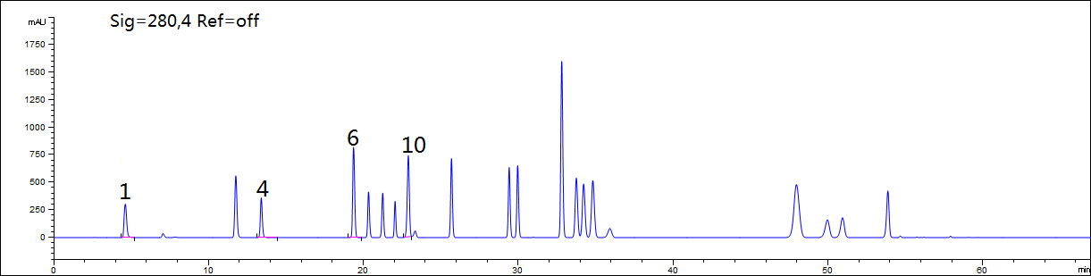
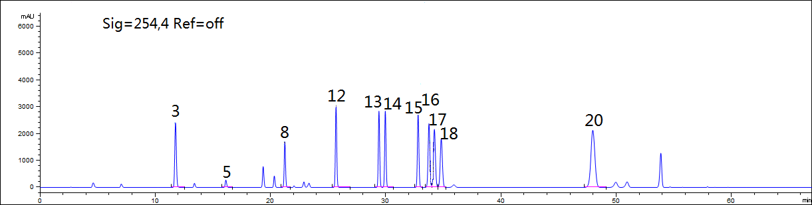
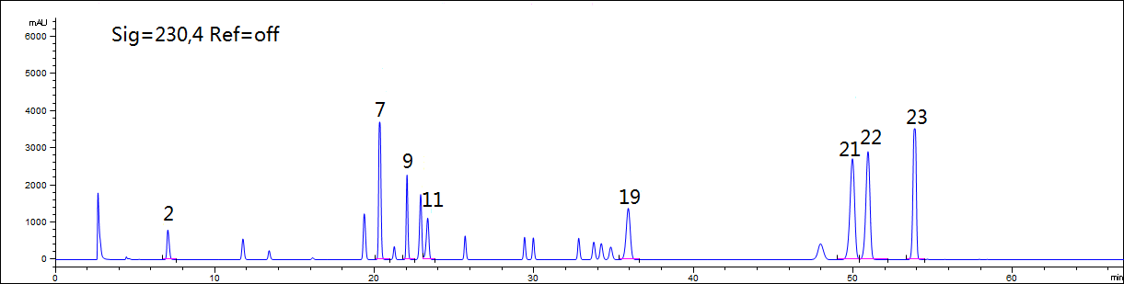
图1 标准溶液HPLC参考色谱图
（1. 甲基异噻唑啉酮，2. 2-溴-2-硝基丙烷-1,3-二醇，3. 4-羟基苯甲酸，4. 甲基氯异噻唑啉酮，5. 苯甲醇，6. 苯氧乙醇，7. 苯甲酸，8. 4-羟基苯甲酸甲酯，9. 氯苯甘醚，10. 脱氢乙酸，11. 5-溴-5-硝基-1,3-二噁烷，12. 4-羟基苯甲酸乙酯，13. 4-羟基苯甲酸异丙酯，14. 4-羟基苯甲酸丙酯，15. 4-羟基苯甲酸苯酯，16. 4-羟基苯甲酸异丁酯，17.4-羟基苯甲酸丁酯，18. 4-羟基苯甲酸苄酯，19.苯甲酸乙酯，20. 4-羟基苯甲酸戊酯，21. 苯甲酸异丙酯，22. 苯甲酸丙酯，23. 苯甲酸苯基酯）
附录 A（规范性附录）
甲基异噻唑啉酮等23种组分信息
序号 | 标准品 | 相对分子质量 |  | 纯度/% | CAS | 分子式
1 | 甲基异噻唑啉酮 | 115.06 | 95.0 |  | 2682-20-4 | C₄H₅NOS
2 | 2-溴-2-硝基丙烷-1,3-二醇 | 199.98 | 98.0 |  | 52-51-7 | C₃H₆BrNO₄
3 | 4-羟基苯甲酸 | 138.12 | 99.0 |  | 99-96-7 | C₇H₆O₃
4 | 甲基氯异噻唑啉酮 | 149.56 | 99.0 |  | 26172-55-4 | C₄H₄ClNOS
5 | 苯甲醇 | 108.13 | 100.0 |  | 100-51-6 | C₇H₈O
6 | 苯氧乙醇 | 138.16 | 99.0 |  | 122-99-6 | C₈H₁₀O₂
7 | 苯甲酸 | 122.1 | 100.0 |  | 65-85-0 | C₆H₅COOH
8 | 4-羟基苯甲酸甲酯 | 152.15 | 99.0 |  | 99-76-3 | C₈H₈O₃
9 | 氯苯甘醚 | 202.63 | 98.0 |  | 104-29-0 | C₉H₁₁ClO₃
10 | 脱氢乙酸 | 168.15 | 98.0 |  | 520-45-6 | C₈H₈O₄
11 | 5-溴-5-硝基-1,3-二噁烷 | 212 | 98.0 |  | 30007-47-7 | C₄H₆BrNO₄
12 | 4-羟基苯甲酸乙酯 | 166.2 | 99.0 |  | 120-47-8 | C₉H₁₀O₃
13 | 4-羟基苯甲酸异丙酯 | 180.2 | 99.0 |  | 4191-73-5 | C₁₀H₁₂O₃
14 | 4-羟基苯甲酸丙酯 | 180.2 | 100.0 |  | 94-13-3 | C₁₀H₁₂O₃
15 | 4-羟基苯甲酸苯酯 | 214.2 | 99.0 |  | 17696-62-7 | C₁₃H₁₀O₃
16 | 4-羟基苯甲酸异丁酯 | 194.2 | 99.0 |  | 4247-02-3 | C₁₁H₁₄O₃
17 | 4-羟基苯甲酸丁酯 | 194.2 | 99.0 |  | 94-26-8 | C₁₁H₁₄O₃
18 | 4-羟基苯甲酸苄酯 | 228.25 | 98.0 |  | 94-18-8 | C₁₄H₁₂O₃
19 | 苯甲酸乙酯 | 150.17 | 100.0 |  | 93-89-0 | C₉H₁₀O₂
20 | 4-羟基苯甲酸戊酯 | 208.25 | 97.0 |  | 6521-29-5 | C₁₂H₁₆O₃
21 | 苯甲酸异丙酯 | 164.2 | 99.0 |  | 939-48-0 | C₁₀H₁₂O₂
22 | 苯甲酸丙酯 | 164.2 | 99.0 |  | 2315-68-6 | C₁₀H₁₂O₂
23 | 苯甲酸苯基酯 | 198.22 | 99.0 |  | 93-99-2 | C₁₃H₁₀O₂

附录B（资料性附录）
甲基异噻唑啉酮等23种组分的结果确证
如液相色谱方法中检出结果存在不确定因素，可采用液相色谱-质谱法或气相色谱-质谱法进行确证。在相同的试验条件下，如样品中检出的色谱峰的保留时间与标准溶液中对应成分一致，所选择的监测离子对的相对丰度比与相当浓度标准溶液的离子对相对丰度比的偏差不超过表1规定范围，则可判断样品中存在对应的待测成分。
表1 结果确证时相对离子丰度比的最大允许偏差
相对离子丰度（K） | K＞50% | 50%≥K＞20% | 20%≥K＞10% | K≤10%
允许的最大偏差 | ±20% | ±25% | ±30% | ±50%
B.1 液相色谱-质谱确证
B.1.1参考色谱条件
色谱柱：C₁₈柱（2.7 μm，4.6×100 mm），或等效色谱柱；
流动相：溶液A：5 mmol/L乙酸铵-水溶液；溶液B：5 mmol/L乙酸铵-甲醇溶液；
表2 正离子梯度洗脱程序
时间（min） | A(%) | B(%)
0.00 | 95 | 5
1.00 | 95 | 5
3.00 | 40 | 60
6.00 | 5 | 95
12.00 | 5 | 95
12.10 | 95 | 5
15.00 | 95 | 5

表3 负离子梯度洗脱程序
时间（min） | A(%) | B(%)
0.00 | 95 | 5
4.00 | 95 | 5
8.00 | 50 | 50
16.00 | 10 | 90
20.00 | 5 | 95
20.10 | 95 | 5
24.00 | 95 | 5
流速：0.45 mL/min；
柱温：30 ℃；
进样量：2 μL。
B.1.2参考质谱条件
离子源：电喷雾离子源（ESI）；
监测模式： 正、负离子多反应监测模式；监测离子对及相关电压参数设定见表4；
气帘气流速：10 L/min；
碰撞气流速：12 L/min；
离子源气1流速：50 L/min；离子源气2流速：50 L/min；
离子源加热温度：500 ℃；
离子化电压：-4500 V（负离子模式），5500 V（正离子模式）。
表4 质谱监测离子对及相关电压参数设定表
序号 | 组分名称 | 母离子（m/z） | 子离子（m/z） | DP（V） | CE（eV） | 监测  模式
1 | 甲基异噻唑啉酮 | 116 | 100.9 | 80 | 26 | 正离子
1 | 甲基异噻唑啉酮 | 116 | 84.9 | 80 | 32 | 正离子
2 | 甲基氯异噻唑啉酮 | 150 | 86.9 | 90 | 47 | 正离子
2 | 甲基氯异噻唑啉酮 | 150 | 58 | 90 | 31 | 正离子
3 | 2-溴-2-硝基丙烷-1,3-二醇 | 170 | 87.9 | 100 | 25 | 负离子
3 | 2-溴-2-硝基丙烷-1,3-二醇 | 170 | 80.8 | 100 | 15 | 负离子
4 | 4-羟基苯甲酸 | 136.7 | 92.9 | 100 | 21 | 负离子
4 | 4-羟基苯甲酸 | 136.7 | 65.1 | 100 | 40 | 负离子
5 | 4-羟基苯甲酸异丁酯* | 193 | 92.1 | 90 | 30 | 负离子
5 | 4-羟基苯甲酸异丁酯* | 193 | 136.1 | 90 | 23 | 负离子
6 | 4-羟基苯甲酸丁酯* | 193 | 92 | 90 | 30 | 负离子
6 | 4-羟基苯甲酸丁酯* | 193 | 136 | 90 | 23 | 负离子
7 | 4-羟基苯甲酸异丙酯* | 179.2 | 92.1 | 85 | 27 | 负离子
7 | 4-羟基苯甲酸异丙酯* | 179.2 | 137 | 85 | 20 | 负离子
8 | 4-羟基苯甲酸丙酯* | 179.2 | 92.1 | 85 | 27 | 负离子
8 | 4-羟基苯甲酸丙酯* | 179.2 | 137 | 85 | 20 | 负离子
9 | 4-羟基苯甲酸乙酯 | 165 | 92 | 83 | 26 | 负离子
9 | 4-羟基苯甲酸乙酯 | 165 | 137.2 | 83 | 19 | 负离子
10 | 4-羟基苯甲酸甲酯 | 150.7 | 92 | 75 | 24 | 负离子
10 | 4-羟基苯甲酸甲酯 | 150.7 | 135.8 | 75 | 18 | 负离子
11 | 苯甲酸 | 121 | 120 | 130 | 30 | 负离子
11 | 苯甲酸 | 121 | 77 | 130 | 15 | 负离子
12 | 脱氢乙酸 | 166.6 | 82.9 | 38 | 24 | 负离子
12 | 脱氢乙酸 | 166.6 | 123 | 37 | 14 | 负离子
13 | 4-羟基苯甲酸苄酯 | 226.6 | 135.7 | 77 | 20 | 负离子
13 | 4-羟基苯甲酸苄酯 | 226.6 | 91.9 | 78 | 34 | 负离子
14 | 4-羟基苯甲酸苯酯 | 213.4 | 65 | 64 | 66 | 负离子
14 | 4-羟基苯甲酸苯酯 | 213.4 | 93.1 | 65 | 50 | 负离子
15 | 4-羟基苯甲酸戊酯 | 207.1 | 136 | 100 | 22 | 负离子
15 | 4-羟基苯甲酸戊酯 | 207.1 | 92 | 100 | 41 | 负离子
注：*为同分异构体需有效分离；当采用不同质谱仪器时，仪器参数可能存在差异，测定前应将质谱参数优化到最佳。
B.2气相色谱-质谱确证
B.2.1 参考色谱条件
色谱柱：6%氰丙基苯基-94%二甲基聚硅氧烷（30 m×250 µm×1.4 µm），或等效色谱柱；
程序升温：初始温度40 ℃，保持1 min，以40 ℃/min升至80 ℃， 20 ℃/min升至150 ℃， 15 ℃/min升至170 ℃，保持1.7 min，以10 ℃/min升至260 ℃，保持5 min；
载气：氦气，纯度≥99.999 %；流速：1.0 mL/min；进样口温度：250 ℃；进样方式：分流进样；分流比：5：1；进样量：1 μL。
B.2.2参考质谱条件
电离方式：电子轰击电离源（EI）；电离能量：70 eV；传输线温度：250℃；离子源温度：230 ℃；四级杆温度：150 ℃；溶剂延迟时间：5 min ；监测方式：选择离子监测（SIM）。各组分的参考特征离子见表5。
表5 各组分的质谱参考特征离子
序号 | 组分名称 | 特征离子（m/z）
1 | 苯甲醇 | 108 | 79 | 107 | 77
2 | 苯氧乙醇 | 94 | 138 | 77 | 107
3 | 氯苯甘醚 | 128 | 130 | 202
4 | 5-溴-5-硝基-1,3-二噁烷 | 135 | 137 | 107 | 85
5 | 苯甲酸乙酯 | 105 | 77 | 122 | 150
6 | 苯甲酸异丙酯 | 105 | 77 | 123 | 164
7 | 苯甲酸丙酯 | 105 | 164 | 59 | 77
8 | 苯甲酸苯基酯 | 105 | 77 | 51 | 198

4.2吡硫鎓锌等19种组分
Zinc pyrithione and other 18 kinds of components
1 范围
本方法规定了高效液相色谱法测定化妆品中吡硫鎓锌等19种组分的含量。
本方法适用于水剂类、膏霜类、乳液类、凝胶类、油剂类、粉类和蜡基类化妆品中吡硫鎓锌等19种组分含量的测定。
本方法所指的19种组分包括吡硫鎓锌、水杨酸、山梨酸、苯氧异丙醇、2,6-二氯苯甲醇*、苯甲酸甲酯、碘丙炔醇丁基氨甲酸酯、对氯间甲酚、2,4-二氯苯甲醇、邻苯基苯酚、邻伞花烃-5-醇、氯二甲酚、氯咪巴唑、苄氯酚、吡罗克酮乙醇胺盐、三氯卡班、三氯生、溴氯芬、硫柳汞钠。
注：*成分不属于《化妆品安全技术规范（2015年版）》准用防腐剂组分。
2 方法提要
样品提取后，经高效液相色谱仪分离，二极管阵列检测器检测，采用保留时间和紫外光图谱定性，峰面积定量，以标准曲线法计算含量。
本方法中各种组分的检出限、定量下限和取样量为1 g（吡硫鎓锌取样量为0.5 g）时的检出浓度、最低定量浓度见表1。
表1 19种组分的检出限、定量下限、检出浓度和最低定量浓度
序号 | 组分名称 | 检出限（ng） | 定量下限（ng） | 检出浓度  （μg/g） | 最低定量浓度（μg/g）
1 | 吡硫鎓锌 | 6.0 | 20 | 60 | 200
2 | 水杨酸 | 3.0 | 10 | 3.0 | 10
3 | 山梨酸 | 0.60 | 2.0 | 0.60 | 2.0
4 | 苯氧异丙醇 | 0.60 | 2.0 | 0.60 | 2.0
5 | 2,6-二氯苯甲醇 | 6.0 | 20 | 6.0 | 20
6 | 苯甲酸甲酯 | 1.2 | 4.0 | 1.2 | 4.0
7 | 碘丙炔醇丁基氨甲酸酯 | 18 | 60 | 18 | 60
8 | 对氯间甲酚 | 1.5 | 5.0 | 1.5 | 5.0
9 | 2,4-二氯苯甲醇 | 6.0 | 20 | 6.0 | 20
10 | 邻苯基苯酚 | 1.8 | 6.0 | 1.8 | 6.0
11 | 邻伞花烃-5-醇 | 1.8 | 6.0 | 1.8 | 6.0
12 | 氯二甲酚 | 6.0 | 20 | 6.0 | 20
13 | 氯咪巴唑 | 6.0 | 20 | 6.0 | 20
14 | 苄氯酚 | 1.8 | 6.0 | 1.8 | 6.0
15 | 吡罗克酮乙醇胺盐 | 6.0 | 20 | 6.0 | 20
16 | 三氯卡班 | 0.60 | 2.0 | 0.60 | 2.0
17 | 三氯生 | 1.8 | 6.0 | 1.8 | 6.0
18 | 溴氯芬 | 1.8 | 6.0 | 1.8 | 6.0
19 | 硫柳汞钠 | 3.0 | 10 | 3.0 | 10
3 试剂和材料
除另有规定外，本方法所用试剂均为分析纯，水为GB/T6682规定的一级水。
3.1 甲醇，色谱纯。
3.2 乙腈，色谱纯。
3.3 磷酸二氢钠（NaH₂PO₄•2H₂O），分析纯。
3.4乙二胺四乙酸二钠（EDTA-2Na），分析纯。
3.5 三乙胺，色谱纯。
3.6 磷酸（85%），分析纯。
3.7二甲亚砜，色谱纯。
3.8乙腈+甲醇（95+5）：取乙腈（3.2）95 mL，加甲醇（3.1）5 mL，混匀。
3.9磷酸二氢钠溶液（pH=3.80）：称取磷酸二氢钠（3.3）3.9 g，乙二胺四乙酸二钠（3.4）0.186 g，于500 mL烧杯中，加水溶解，移至1000 mL容量瓶中，准确量取三乙胺（3.5）2 mL，至同一1000 mL容量瓶中，用水定容至刻度，混匀，即得磷酸二氢钠溶液（含0.5 mmol/L EDTA-2Na）。用磷酸（3.6）调节pH至3.80。
3.10混合标准储备溶液：精密称取除硫柳汞钠和吡硫鎓锌以外的17种组分标准品适量（精确至0.0001 g），置于同一容量瓶中，用甲醇溶解并定容至刻度，摇匀，得17种组分的混合标准储备溶液。各组分浓度见表2。
表2 水杨酸等17种组分标准储备溶液浓度
序号 | 中文名 | 混合标准储备液浓度  （g/L）
1 | 水杨酸 | 3.0
2 | 山梨酸 | 0.60
3 | 苯氧异丙醇 | 0.60
4 | 2,6-二氯苯甲醇 | 6.0
5 | 苯甲酸甲酯 | 1.2
6 | 碘丙炔醇丁基氨甲酸酯 | 18
7 | 对氯间甲酚 | 1.5
8 | 2,4-二氯苯甲醇 | 6.0
9 | 邻苯基苯酚 | 1.8
10 | 邻伞花烃-5-醇 | 1.8
11 | 氯二甲酚 | 6.0
12 | 氯咪巴唑 | 6.0
13 | 苄氯酚 | 1.8
14 | 吡罗克酮乙醇胺盐 | 6.0
15 | 三氯卡班 | 0.60
16 | 三氯生 | 1.8
17 | 溴氯芬 | 1.8
3.11吡硫鎓锌单标标准储备溶液：精密称取吡硫鎓锌标准品20 mg（精确至0.0001 g），置于20 mL容量瓶中，先加4 mL二甲亚砜（3.7）溶解，再用甲醇定容至刻度，摇匀，制得吡硫鎓锌为1 g/L的单标标准储备溶液。
3.12硫柳汞钠单标标准储备溶液：精密称取硫柳汞钠标准品30 mg（精确至0.0001 g），置于10 mL容量瓶中，用甲醇溶解并定容至刻度，摇匀，制得硫柳汞钠为3 g/L的单标标准储备溶液。
4 仪器和设备
4.1高效液相色谱仪，二极管阵列检测器。
4.2超声波清洗器。
4.3 0.22 µm滤膜。
4.4离心机。
4.5涡旋振荡器。
4.6 天平。
5 分析步骤
5.1标准系列溶液的制备
量取混合标准储备溶液（3.10）和吡硫鎓锌单标标准储备溶液（3.11）适量，用甲醇（3.1）稀释得18种组分的混合标准系列溶液；量取硫柳汞钠单标标准储备溶液（3.12）适量，用甲醇（3.1）稀释得硫柳汞钠单标标准系列溶液；各组分标准系列溶液浓度见表3。标准系列溶液现用现配，立即测定。

表3 吡硫鎓锌等19种组分标准系列溶液浓度
名称 | 混合标准系列溶液浓度（μg/mL）
吡硫鎓锌 | 2.0 | 10 | 50 | 100 | 200
水杨酸 | 1.0 | 5.0 | 25 | 50 | 100
山梨酸 | 0.20 | 1.0 | 5.0 | 10 | 20
苯氧异丙醇 | 0.20 | 1.0 | 5.0 | 10 | 20
2,6-二氯苯甲醇 | 2.0 | 10 | 50 | 100 | 200
苯甲酸甲酯 | 0.40 | 2.0 | 10 | 20 | 40
碘丙炔醇丁基氨甲酸酯 | 6.0 | 30 | 150 | 300 | 600
对氯间甲酚 | 0.50 | 2.5 | 12.5 | 25 | 50
2,4-二氯苯甲醇 | 2.0 | 10 | 50 | 100 | 200
邻苯基苯酚 | 0.60 | 3.0 | 15 | 30 | 60
邻伞花烃-5-醇 | 0.60 | 3.0 | 15 | 30 | 60
氯二甲酚 | 2.0 | 10 | 50 | 100 | 200
氯咪巴唑 | 2.0 | 10 | 50 | 100 | 200
苄氯酚 | 0.60 | 3.0 | 15 | 30 | 60
吡罗克酮乙醇胺盐 | 2.0 | 10 | 50 | 100 | 200
三氯卡班 | 0.20 | 1.0 | 5 | 10 | 20
三氯生 | 0.60 | 3.0 | 15 | 30 | 60
溴氯芬 | 0.60 | 3.0 | 15 | 30 | 60
硫柳汞钠 | 1.0 | 5.0 | 25 | 50 | 100
注：（1）硫柳汞钠因与水杨酸、吡硫鎓锌等物质发生螯合作用，故硫柳汞钠应单独配制标准系列溶液。（2）实验室可根据实际情况调整合适的标准系列溶液浓度范围。

5.2样品处理
5.2.1测定除吡硫鎓锌外18种组分
准确称取样品1.0 g，精确至0.001 g，置于50 mL具塞比色管中，加入甲醇（3.1）8 mL，涡旋振荡30 s，使试样与提取溶剂充分混匀，超声提取20 min（工作频率20～43KHz，200 W），用甲醇（3.1）定容至10 mL，摇匀，以10000 r/min离心5 min。上清液经0.22 μm滤膜过滤，取滤液作为待测溶液。粉类基质样品先加入1 mL水，蜡基样品先加1～2 mL四氢呋喃，使样品均匀分散，再加入甲醇进行提取。
5.2.2测定吡硫鎓锌
准确称取样品0.5 g，精确至0.001 g，置于50 mL具塞比色管中，加入乙腈+甲醇（95+5）（3.8）40 mL，涡旋振荡30 s，使试样与提取溶剂充分混匀，超声提取20 min（工作频率20～43KHz，200 W），用乙腈+甲醇（95+5）（3.8）定容至50 mL，摇匀，以10000 r/min离心5 min。取上清液经0.22 μm滤膜过滤，滤液作为试样溶液备用。粉类基质可在称取好的样品中先加1 mL水，再加入提取溶剂超声提取。
注：（1）水杨酸易于与金属离子络合，配方中含二氧化钛或氧化铁的产品，测定水杨酸含量时建议在提取溶剂甲醇中加入0.5 mmol/L 的EDTA-2Na。（2）水杨酸、吡罗克酮乙醇胺盐、氯咪巴唑作为去屑剂使用时，可采用5.2.2制备样品溶液。
5.3参考色谱条件：
色谱柱：C₁₈柱（5 μm，4.6×250 mm），或等效色谱柱。
流动相：溶液A：磷酸二氢钠溶液(pH=3.80)（3.9）；溶液B：甲醇（3.1）；梯度洗脱程序见表4：
表4 梯度洗脱程序
时间（min） | A(%) | B(%)
0.0 | 80 | 20
5.0 | 55 | 45
15.0 | 55 | 45
32.0 | 30 | 70
47.0 | 15 | 85
54.0 | 15 | 85
55.0 | 55 | 45
60.0 | 55 | 45
60.1 | 80 | 20
65.0 | 80 | 20
流速：1.0 mL/min；
柱温：30 ℃；
进样量：10 μL；
检测波长：吡硫鎓锌、水杨酸、山梨酸、苯氧异丙醇、邻伞花烃-5-醇、氯二甲酚、三氯卡班、三氯生的测定采用280 nm；2,6-二氯苯甲醇、苯甲酸甲酯、碘丙炔醇丁基氨甲酸酯、对氯间甲酚、2,4-二氯苯甲醇、邻苯基苯酚、氯咪巴唑、苄氯酚、吡罗克酮乙醇胺盐、溴氯芬、硫柳汞钠的测定采用230 nm；吡硫鎓锌的测定也可采用340 nm；吡罗克酮乙醇胺盐的测定也可采用300 nm。
5.4 测定
在“5.3”参考色谱条件下，取混合标准系列溶液（5.1）分别进样，进行色谱分析，以标准系列溶液浓度为横坐标，峰面积为纵坐标，绘制标准曲线。
取“5.2”项下的待测溶液进样，进行色谱分析，根据保留时间和紫外光图谱定性，测得峰面积，根据标准曲线得到待测溶液中各测定组分的浓度，按“6”计算样品中各待测组分的含量。
注：（1）高浓度的吡硫鎓锌标准溶液在低温时容易析出，应控制进样盘温度20 ℃以上。（2）硫柳汞钠应与2,6-二氯苯甲醇、苯甲酸甲酯基线分离。（3）苯氧异丙醇与苯氧丙醇为同分异构体，需将两者有效分离。（4）水杨酸与水杨酸盐保留时间一致，山梨酸与山梨酸盐保留时间一致，测定结果均以酸计。
6分析结果的表述
6.1计算
$$ω=\frac{ρ×V×D}{m}$$
式中：ω——样品中吡硫鎓锌等19种组分的含量，μg/g；
ρ——试样溶液中吡硫鎓锌等19种组分的浓度，μg/mL；
V——样品定容体积，mL；
m——样品取样量，g；
D——稀释倍数（如未稀释则为1）。
在重复性条件下获得的两次独立测试结果的绝对差值不得超过算术平均值的10 %。
6.2 回收率和精密度
多家实验室验证在定量下限浓度附近回收率为80.1%～115.0%，相对标准偏差小于等于8.9%；其他浓度回收率为81.6%～114.6%，相对标准偏差小于等于6.4%。
7 图谱
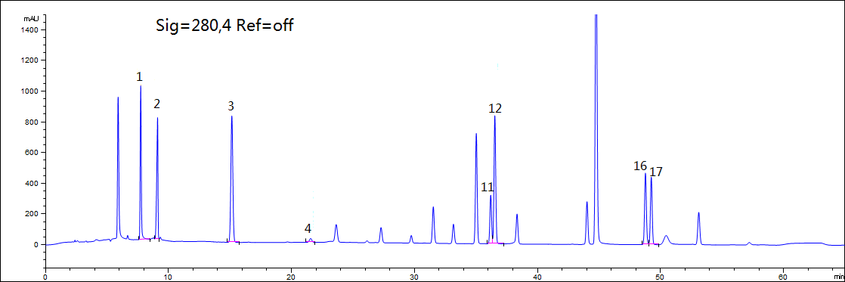

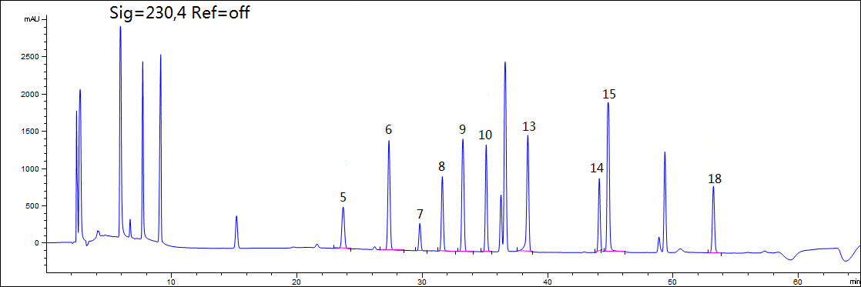

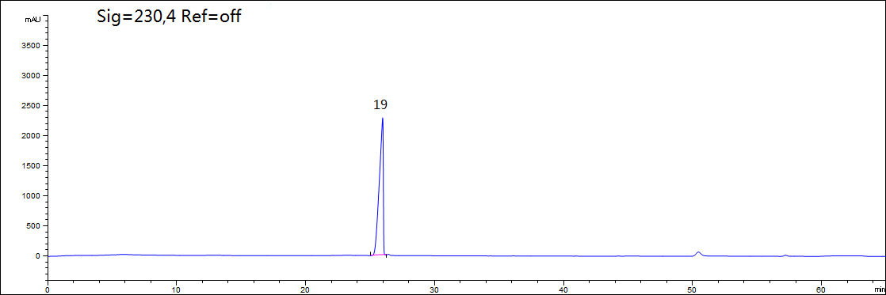
图1 标准溶液HPLC参考色谱图
（1. 吡硫鎓锌， 2. 水杨酸，3. 山梨酸， 4. 苯氧异丙醇， 5. 2,6-二氯苯甲醇， 6. 苯甲酸甲酯，7. 碘丙炔醇丁基氨甲酸酯， 8. 对氯间甲酚， 9. 2,4-二氯苯甲醇， 10. 邻苯基苯酚，11. 邻伞花烃-5-醇，12. 氯二甲酚，13. 氯咪巴唑，14. 苄氯酚，15. 吡罗克酮乙醇胺盐，16. 三氯卡班，17. 三氯生，18. 溴氯芬，19. 硫柳汞钠）
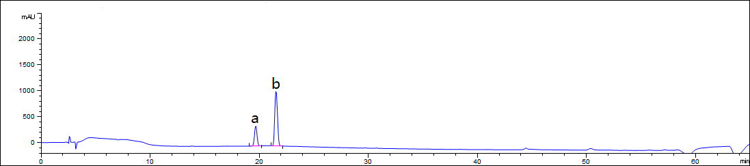
图2 苯氧异丙醇标准溶液HPLC参考色谱图
（a.苯氧丙醇， b.苯氧异丙醇）
附录 A（规范性附录）
吡硫鎓锌等19种组分信息
序号 | 标准品 | 相对分子质量 | 纯度/% | CAS | 分子式
1 | 吡硫鎓锌 | 317.7 | 96.0 | 13463-41-7 | C₁₀H₈N₂O₂S₂Zn
2 | 水杨酸 | 138.12 | 99.0 | 69-72-7 | C₇H₆O₃
3 | 山梨酸 | 112.13 | 99.5 | 110-44-1 | C₆H₈O₂
4 | 苯氧异丙醇 | 152.19 | 98.0 | 770-35-4 | C₉H12O2
5 | 2,6-二氯苯甲醇 | 177.03 | 99.0 | 15258-73-8 | C₇H₆OC_{l2}
6 | 苯甲酸甲酯 | 136.15 | 99.5 | 93-58-3 | C₈H₈O₂
7 | 碘丙炔醇丁基氨甲酸酯 | 281.09 | 97.0 | 55406-53-6 | C₈H₁₂INO₂
8 | 对氯间甲酚 | 142.58 | 99.0 | 59-50-7 | C₇H₇ClO
9 | 2,4-二氯苯甲醇 | 177.03 | 99.0 | 1777-82-8 | C₇H₆OC_{l2}
10 | 邻苯基苯酚 | 170.21 | 98.0 | 90-43-7 | C₁₂H₁₀O
11 | 邻伞花烃-5-醇 | 150.22 | 99.0 | 3228-02-2 | C₁₀H₁₄O
12 | 氯二甲酚 | 156.61 | 99.0 | 88-04-0 | C₈H₉ClO
13 | 氯咪巴唑 | 292.76 | 98.0 | 38083-17-9 | C₁₅H₁₇ClN₂O₂
14 | 苄氯酚 | 218.68 | 95.0 | 120-32-1 | C₁₃H₁₁OCl
15 | 吡罗克酮乙醇胺盐 | 298.42 | 97.0 | 68890-66-4 | C₁₆H₃₀N₂O₃
16 | 三氯卡班 | 315.58 | 98.0 | 101-20-2 | C₁₃H₉C_{l3}N₂O
17 | 三氯生 | 289.54 | 97.0 | 3380-34-5 | C₁₂H₇C_{l3}O₂
18 | 溴氯芬 | 426.92 | 95.0 | 15435-29-7 | C₁₃H₈Br₂C_{l2}O₂
19 | 硫柳汞钠 | 404.81 | 97.0 | 54-64-8 | C₉H₉HgNaO₂S

附录B（资料性附录）
氯咪巴唑等17种组分的结果确证
如液相色谱方法中检出结果存在不确定因素，可采用液相色谱-质谱法或气相色谱-质谱法进行确证。在相同的试验条件下，如样品中检出的色谱峰的保留时间与标准溶液中对应成分一致，所选择的监测离子对的相对丰度比与相当浓度标准溶液的离子对相对丰度比的偏差不超过表1规定范围，则可判断样品中存在对应的待测成分。
表1 结果确证时相对离子丰度比的最大允许偏差
相对离子丰度（K） | K＞50% | 50%≥K＞20% | 20%≥K＞10% | K≤10%
允许的最大偏差 | ±20% | ±25% | ±30% | ±50%
B.1 液相色谱-质谱确证
B.1.1参考色谱条件
色谱柱：C₁₈柱（2.7 μm，4.6×100 mm），或等效色谱柱；
流动相：溶液A：5 mmol/L乙酸铵-水溶液；溶液B：5 mmol/L乙酸铵-甲醇溶液；
表2 正离子梯度洗脱程序
时间（min） | A(%) | B(%)
0.00 | 95 | 5
1.00 | 95 | 5
3.00 | 40 | 60
6.00 | 5 | 95
12.00 | 5 | 95
12.10 | 95 | 5
15.00 | 95 | 5

表3 负离子梯度洗脱程序
时间（min） | A(%) | B(%)
0.00 | 95 | 5
4.00 | 95 | 5
8.00 | 50 | 50
16.00 | 10 | 90
20.00 | 5 | 95
20.10 | 95 | 5
24.00 | 95 | 5
流速：0.45 mL/min；
柱温：30 ℃；
进样量：2 μL。
B.1.2参考质谱条件
离子源：电喷雾离子源（ESI）；
监测模式： 正、负离子多反应监测模式；监测离子对及相关电压参数设定见表4；
气帘气流速：10 L/min；
碰撞气流速：12 L/min；
离子源气1流速：50 L/min；离子源气2流速：50 L/min；
离子源加热温度：500 ℃；
离子化电压：-4500 V（负离子模式），5500 V（正离子模式）。
表4 质谱监测离子对及相关电压参数设定表
序号 | 组分名称 | 母离子（m/z） | 子离子（m/z） | DP（V） | CE（eV） | 监测模式
1 | 氯咪巴唑 | 293 | 197 | 90 | 22 | 正离子
1 | 氯咪巴唑 | 293 | 69.1 | 90 | 27 | 正离子
2 | 碘丙炔醇丁基氨甲酸酯 | 281.6 | 165 | 87 | 19 | 正离子
2 | 碘丙炔醇丁基氨甲酸酯 | 281.6 | 57.1 | 87 | 15 | 正离子
3 | 2.6-二氯苯甲醇* | 180.1 | 163.2 | 10 | 10 | 正离子
3 | 2.6-二氯苯甲醇* | 180.1 | 107 | 16 | 14 | 正离子
4 | 2.4-二氯苯甲醇* | 180.1 | 163.1 | 13 | 10 | 正离子
4 | 2.4-二氯苯甲醇* | 180.1 | 107 | 22 | 14 | 正离子
5 | 硫柳汞钠 | 405.2 | 121.2 | 12 | 31 | 正离子
5 | 硫柳汞钠 | 405.2 | 105.2 | 10 | 24 | 正离子
6 | 邻苯基苯酚 | 169.1 | 115.1 | 100 | 35 | 负离子
6 | 邻苯基苯酚 | 169.1 | 93 | 100 | 46 | 负离子
7 | 溴氯芬 | 424.8 | 207 | 100 | 34 | 负离子
7 | 溴氯芬 | 424.8 | 204.8 | 100 | 34 | 负离子
8 | 氯二甲酚 | 155.1 | 118.8 | 70 | 16 | 负离子
8 | 氯二甲酚 | 155.1 | 34.9 | 70 | 51 | 负离子
9 | 苄氯酚 | 216.9 | 181.2 | 10 | 38 | 负离子
9 | 苄氯酚 | 216.9 | 34.9 | 30 | 45 | 负离子
10 | 对氯间甲酚 | 140.9 | 35.2 | 100 | 35 | 负离子
10 | 对氯间甲酚 | 140.9 | 105.3 | 100 | 24 | 负离子
11 | 三氯卡班 | 312.9 | 159.8 | 90 | 19 | 负离子
11 | 三氯卡班 | 312.9 | 125.8 | 90 | 31 | 负离子
12 | 三氯生 | 289 | 35.1 | 80 | 39 | 负离子
12 | 三氯生 | 289 | 35.1 | 150 | 38 | 负离子
13 | 水杨酸 | 136.9 | 92.9 | 30 | 20 | 负离子
13 | 水杨酸 | 136.9 | 65 | 30 | 37 | 负离子
14 | 邻伞花烃-5-醇 | 149 | 133.2 | 40 | 22 | 负离子
14 | 邻伞花烃-5-醇 | 149 | 116.9 | 40 | 58 | 负离子
注：*为同分异构体，需有效分离；当采用不同质谱仪器时，仪器参数可能存在差异，测定前应将质谱参数优化到最佳。
B.2气相色谱-质谱确证
B.2.1 参考色谱条件
色谱柱：6%氰丙基苯基-94%二甲基聚硅氧烷（30m×250µm×1.4µm），或等效色谱柱；
程序升温：初始温度40 ℃，保持1 min，以40 ℃/min升至80 ℃， 20 ℃/min升至150 ℃， 15 ℃/min升至170 ℃，保持1.7 min，以10 ℃/min升至260 ℃，保持5 min；
载气：氦气，纯度≥99.999%，流速：1.0 mL/min；进样口温度：250 ℃；进样方式：分流进样，分流比：5：1；进样量：1 μL。
B.2.2参考质谱条件
电离方式：电子轰击电离源（EI）；电离能量：70 eV；传输线温度：250 ℃；离子源温度：230 ℃；四级杆温度：150 ℃；溶剂延迟时间：5 min ；监测方式：选择离子监测（SIM）。各组分的参考特征离子见表5。
表5 各组分的质谱参考特征离子
序号 | 组分名称 | 特征离子（m/z）
1 | 苯氧异丙醇 | 94 | 152 | 108 | 77
2 | 山梨酸 | 97 | 112 | 67
3 | 苯甲酸甲酯 | 105 | 77 | 136 | 51

4.3己脒定二（羟乙基磺酸）盐等7种组分
Hexamidine Diisethionate and other 6 kinds of components
1 范围
本方法规定了高效液相色谱法测定化妆品中己脒定二（羟乙基磺酸）盐等7种组分的含量。
本方法适用于水剂类、膏霜类、乳液类、凝胶类、油剂类、粉类和蜡基类化妆品中己脒定二（羟乙基磺酸）盐等7种组分含量的测定。
本方法所指的7种组分包括己脒定二（羟乙基磺酸）盐、氯己定、十二烷基三甲基溴化铵、十二烷基二甲基苄基氯化铵、苄索氯铵、十四烷基二甲基苄基氯化铵、十六烷基二甲基苄基氯化铵。
2 方法提要
样品经提取溶剂提取后，经高效液相色谱仪分离，二极管阵列检测器检测，采用保留时间和紫外光图谱定性，峰面积定量，以标准曲线法计算含量。
本方法中各组分的检出限、定量下限和取样量为1 g时的检出浓度，最低定量浓度见表1。

表1 7种组分的检出限、定量下限、检出浓度和最低定量浓度
序号 | 组分名称 | 检出限（ng） | 定量下限（ng） | 检出浓度  （μg/g） | 最低定量浓度（μg/g）
1 | 己脒定二（羟乙基磺酸）盐 | 10 | 20 | 10 | 20
2 | 氯己定 | 10 | 30 | 10 | 30
3 | 十二烷基三甲基溴化铵 | 150 | 400 | 150 | 400
4 | 十二烷基二甲基苄基氯化铵 | 40 | 100 | 40 | 100
5 | 苄索氯铵 | 40 | 100 | 40 | 100
6 | 十四烷基二甲基苄基氯化铵 | 40 | 100 | 40 | 100
7 | 十六烷基二甲基苄基氯化铵 | 40 | 100 | 40 | 100
3 试剂和材料
除另有规定外，本方法所用试剂均为分析纯，水为GB/T6682规定的一级水。
3.1 甲醇，色谱纯。
3.2 乙腈，色谱纯。
3.3 甲酸，色谱纯。
3.4 三氟乙酸，色谱纯。
3.5乙二胺四乙酸二钠（EDTA-2Na），分析纯。
3.6 正己烷，色谱纯。
3.7 二甲亚砜，色谱纯。
3.8三氟乙酸溶液（0.1 %）：量取三氟乙酸（3.4）1 mL，准确称取乙二胺四乙酸二钠（3.5）0.0067 g，用水稀释并定容至1000 mL，摇匀。
3.9二甲亚砜乙腈溶液：量取二甲亚砜（3.7）20 mL，加乙腈定容至100 mL，摇匀，即得。
3.10甲酸溶液（1 %）：量取甲酸（3.3）10 mL，用水定容至1000 mL，摇匀。
3.11提取溶剂：准确量取1 %甲酸溶液（3.10）500 mL，准确加入500 mL甲醇（3.1），摇匀，即得。
3.12混合标准储备溶液：精密称取7种组分标准品适量（精确至0.0001 g），用甲醇溶解制得混合标准储备溶液，各组分浓度见表2。
表2 己脒定二（羟乙基磺酸）盐等7种组分混合标准储备溶液浓度
序号 | 中文名 | 混合标准储备溶液  浓度（g/L）
1 | 己脒定二（羟乙基磺酸）盐 | 0.40
2 | 氯己定 | 0.60
3 | 十二烷基三甲基溴化铵 | 8.0
4 | 十二烷基二甲基苄基氯化铵 | 2.0
5 | 苄索氯铵 | 2.0
6 | 十四烷基二甲基苄基氯化铵 | 2.0
7 | 十六烷基二甲基苄基氯化铵 | 2.0
4 仪器和设备
4.1高效液相色谱仪，二极管阵列检测器。
4.2超声波清洗器。
4.3 0.22 µm滤膜。
4.4离心机。
4.5涡旋振荡器。
4.6 天平。
5 分析步骤
5.1混合标准系列溶液的制备
取混合标准储备溶液（3.12），用提取溶剂（3.11）稀释得混合标准系列溶液。各组分浓度见表3。混合标准系列溶液现用现配。
表3 己脒定二（羟乙基磺酸）盐等7种组分混合标准系列溶液浓度
名称 | 混合标准系列溶液浓度（μg/mL）
己脒定二（羟乙基磺酸）盐  （以己脒定计） | 2.0 | 5.0 | 10 | 20 | 40 | 80
氯己定 | 3.0 | 7.5 | 15 | 30 | 60 | 120
十二烷基三甲基溴化铵 | 40 | 100 | 200 | 400 | 800 | 1600
十二烷基二甲基苄基氯化铵 | 10 | 25 | 50 | 100 | 200 | 400
苄索氯铵 | 10 | 25 | 50 | 100 | 200 | 400
十四烷基二甲基苄基氯化铵 | 10 | 25 | 50 | 100 | 200 | 400
十六烷基二甲基苄基氯化铵 | 10 | 25 | 50 | 100 | 200 | 400
注：实验室可根据实际情况调整合适的标准系列溶液浓度范围。
5.2样品处理
准确称取样品1.0 g，精确至0.001 g，置于具塞比色管中，加入提取溶剂（3.11）8 mL，涡旋振荡30 s，使试样与提取溶剂（3.11）充分混匀，超声提取30 min（工作频率20～43 KHz，200 W），用提取溶剂（3.11）定容至10 mL，摇匀，再加入正己烷（3.6）2 mL，涡旋振荡60 s，以10000 r/min离心5 min。弃去上层正己烷层，取下层溶液经0.22 μm滤膜过滤，滤液作为待测溶液。粉类基质样品先加入1 mL水，蜡基样品先加1～2 mL四氢呋喃，使样品均匀分散，再加入提取溶剂（3.11）超声提取。
5.3参考色谱条件
色谱柱： C₁₈柱（5 μm，4.6×250 mm），或等效色谱柱。
流动相：溶液A：三氟乙酸溶液（3.8）；溶液B：乙腈（3.2）；梯度洗脱程序见表4：
表4 梯度洗脱程序
时间（min） | A(%) | B(%)
0.00 | 90 | 10
40.0 | 10 | 90
43.0 | 10 | 90
43.1 | 90 | 10
48.0 | 90 | 10
流速：1.0 mL/min；
柱温：30 ℃；
进样量：10 μL；
检测波长：210 nm；己脒定二（羟乙基磺酸）盐、氯己定可采用270 nm。
5.4 测定
在“5.3”参考色谱条件下，取混合标准系列溶液（5.1）分别进样，进行色谱分析，以标准系列溶液浓度为横坐标，峰面积为纵坐标，绘制标准曲线。
取“5.2”项下的待测溶液进样，进行色谱分析，根据保留时间和紫外光图谱定性，测得峰面积，根据标准曲线得到待测溶液中各测定组分的浓度，按“6”计算样品中各测定组分的含量。
6分析结果的表述
6.1计算
$$ω=\frac{ρ×V×D}{m}$$
式中：ω——样品中己脒定二（羟乙基磺酸）盐等7种组分的含量，μg/g；
ρ——试样溶液中己脒定二（羟乙基磺酸）盐等7种组分的浓度，μg/mL；
V——样品定容体积，mL；
m——样品取样量，g。
D——稀释倍数（如未稀释则为1）。
在重复性条件下获得的两次独立测试结果的绝对差值不得超过算术平均值的10 %。
6.2 回收率和精密度
多家实验室验证在定量下限浓度附近回收率为84.7%～118.2%，相对标准偏差小于等于5.4%；其他浓度回收率为83.3%～115.0%，相对标准偏差小于等于5.3%。
7 图谱
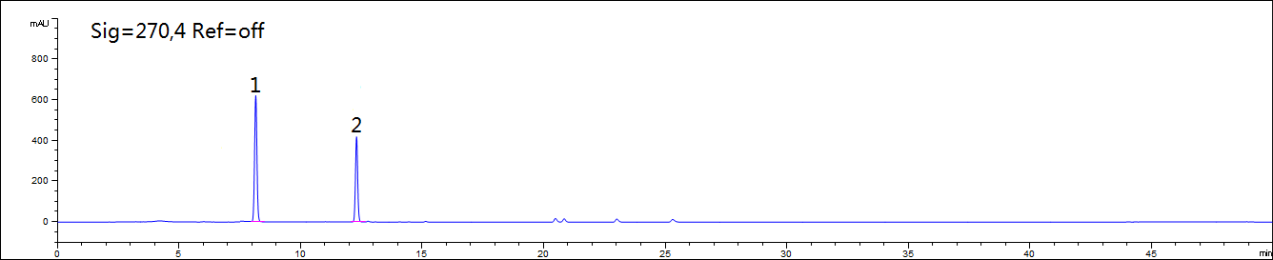
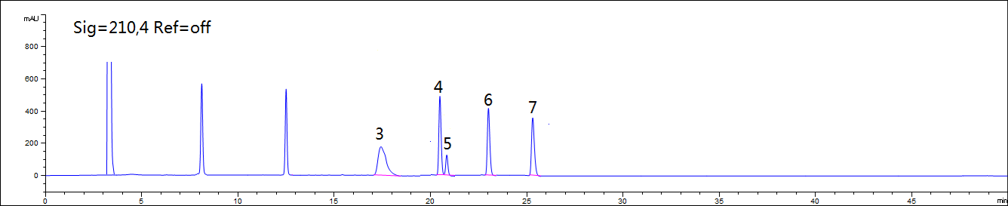
图1 标准溶液HPLC参考色谱图
（1.己脒定二（羟乙基磺酸）盐，2. 氯己定，3. 十二烷基三甲基溴化铵，4. 十二烷基二甲基苄基氯化铵，5. 苄索氯铵，6. 十四烷基二甲基苄基氯化铵，7. 十六烷基二甲基苄基氯化铵）

附录 A （规范性附录）
己脒定二（羟乙基磺酸）盐等7种组分信息表
序号 | 标准品 | 相对分子质量 | 纯度/% | CAS | 分子式
1 | 己脒定二（羟乙基磺酸）盐¹ | 606.71 | 95 | 659-40-5 | C₂₂H₃₂N₄O₆S
2 | 氯己定² | 505.45 | 98 | 55-56-1 | C₂₂H₃₀C_{l2}N₁₀
3 | 十二烷基三甲基溴化铵³ | 308.34 | 95 | 1119-94-4 | C₁₅H₃₄N·Br
4 | 十二烷基二甲基苄基氯化铵 | 339.99 | 95 | 139-07-1 | C₂₁H₃₈N·Cl
5 | 苄索氯铵 | 448.08 | 97 | 121-54-0 | C₂₇H₄₂ClNO₂
6 | 十四烷基二甲基苄基氯化铵 | 368.04 | 95 | 139-08-2 | C₂₃H₄₂N·Cl
7 | 十六烷基二甲基苄基氯化铵 | 396.09 | 95 | 122-18-9 | C₂₅H₄₆N·Cl
注：（1）己脒定与己脒定二（羟乙基磺酸）盐、己脒定对羟基苯甲酸盐保留时间一致，测定结果应根据相对分子质量进行换算。（2）氯己定与氯己定及其二葡萄糖酸盐、二醋酸盐保留时间一致，测得结果均以氯己定计。（3）如样品中为十二烷基三甲基氯化铵，测定结果应根据相对分子质量进行换算。

附录B（资料性附录）
己脒定二（羟乙基磺酸）盐等7种组分的结果确证
如高效液相方法中检出结果存在不确定因素，可采用液相色谱-质谱法进行确证。在相同的试验条件下，如样品中检出的色谱峰的保留时间与标准溶液中对应成分一致，所选择的监测离子对的相对丰度比与相当浓度标准溶液的离子对相对丰度比的偏差不超过表1规定范围，则可判断样品中存在对应的待测成分。
表1 结果确证时相对离子丰度比的最大允许偏差
相对离子丰度（K） | K＞50% | 50%≥K＞20% | 20%≥K＞10% | K≤10%
允许的最大偏差 | ±20% | ±25% | ±30% | ±50%
B.1参考色谱条件
色谱柱：C₁₈柱（2.7 μm，4.6×100 mm），或等效色谱柱；
流动相：①测定己脒定和氯己定：溶液A：0.1 %三氟乙酸水溶液；溶液B：乙腈；
②测定其他5种组分：溶液A：5 mmol/L乙酸铵-水溶液；溶液B：5 mmol/L乙酸铵-甲醇溶液；
表2 梯度洗脱程序
时间（min） | A(%) | B(%)
0.00 | 95 | 5
1.00 | 95 | 5
3.00 | 40 | 60
6.00 | 5 | 95
12.00 | 5 | 95
12.10 | 95 | 5
15.00 | 95 | 5
流速：0.45 mL/min；
柱温：30 ℃；
进样量：2 μL。
B.2参考质谱条件
离子源：电喷雾离子源（ESI）；
监测模式： 正离子多反应监测模式；监测离子对及相关电压参数设定见表3；
气帘气流速：10 L/min；
碰撞气流速：12 L/min；
离子源气1流速：50 L/min；离子源气2流速：50 L/min；
离子源加热温度：500 ℃；
离子化电压： 5500 V。
表3 质谱监测离子对及相关电压参数设定表
序号 | 组分名称 | 母离子（m/z） | 子离子（m/z） | DP（V） | CE（eV）
1 | 十二烷基二甲基苄基氯化铵 | 248 | 90.9 | 80 | 48
1 | 十二烷基二甲基苄基氯化铵 | 248 | 156.1 | 80 | 25
2 | 苄索氯铵 | 412.4 | 320 | 110 | 37
2 | 苄索氯铵 | 412.4 | 91.1 | 110 | 75
3 | 十四烷基二甲基苄基氯化铵 | 332 | 91.1 | 100 | 59
3 | 十四烷基二甲基苄基氯化铵 | 332 | 240.2 | 100 | 30
4 | 十六烷基二甲基苄基氯化铵 | 360 | 91 | 100 | 63
4 | 十六烷基二甲基苄基氯化铵 | 360 | 58.1 | 100 | 63
5 | 己脒定* | 355.2 | 120.2 | 100 | 55
5 | 己脒定* | 355.2 | 137.2 | 100 | 40
6 | 氯己定 | 505.3 | 336.4 | 100 | 27
6 | 氯己定 | 505.3 | 170.1 | 100 | 51
7 | 十二烷基三甲基溴化铵 | 228.3 | 60.2 | 100 | 27
7 | 十二烷基三甲基溴化铵 | 228.3 | 57.2 | 100 | 38
注：己脒定为己脒定二（羟乙基磺酸）盐的游离态；当采用不同质谱仪器时，仪器参数可能存在差异，测定前应将质谱参数优化到最佳。
4.4聚氨丙基双胍
Poly (aminopropylbiguanide)
1 范围
本方法规定了高效液相色谱法测定化妆品中聚氨丙基双胍的含量。
本方法适用于水剂类、膏霜类、乳液类、凝胶类、油剂类、粉类和蜡基类化妆品中聚氨丙基双胍含量的测定。
2 方法提要
以混合溶剂提取化妆品中聚氨丙基双胍，用高效液相色谱仪分离，二极管阵列管检测器检测，采用保留时间和紫外光图谱定性，峰面积定量，以标准曲线法计算含量。
本方法对聚氨丙基双胍的检出限为30 ng，定量下限为100 ng，当取样量为1 g时，聚氨丙基双胍的检出浓度为15 μg/g，最低定量浓度为50 μg/g。
3 试剂和材料
除另有规定外，本方法所用试剂均为分析纯，水为GB/T6682规定的一级水。
3.1 甲醇，色谱纯。
3.2 乙腈，色谱纯。
3.3 冰乙酸，色谱纯。
3.4 磷酸（85 %），分析纯。
3.5乙酸铵，色谱纯。
3.6 磷酸二氢铵，分析纯。
3.7 正己烷，分析纯。
3.8 0.02 mol/L乙酸铵（pH=4.8）：称取乙酸铵（3.5）1.54 g，加水至1000 mL，混匀，用冰乙酸（3.3）调pH=4.8。
3.9 0.1 mol/L磷酸二氢铵水溶液（pH=2.45）：称取磷酸二氢铵（3.6）11.5 g，加水至1000 mL，用磷酸（3.4）调pH至2.45，混匀。
3.10提取溶剂：准确量取0.1 mol/L磷酸二氢铵水溶液（pH=2.45）（3.9）900 mL，再加入100 mL乙腈（3.2），混匀。
3.11标准品：聚氨丙基双胍，纯度≥95%。
3.12标准储备溶液（ρ=25 g/L）：准确称取聚氨丙基双胍标准品500 mg，精确至0.0001 g，置于20 mL容量瓶中，用提取溶剂（3.10）溶解并定容至刻度，摇匀。
4 仪器和设备
4.1高效液相色谱仪，二极管阵列检测器。
4.2 超声波清洗器。
4.3 0.22 µm滤膜。
4.4 离心机。
4.5 涡旋振荡器。
4.6 天平。
5 分析步骤
5.1 标准系列溶液制备
取标准储备溶液（3.12）适量，用提取溶剂（3.10）稀释得5 μg/mL、10 μg/mL、50 μg/mL、100 μg/mL、500 μg/mL、1000 μg/mL系列浓度标准溶液。标准溶液现用现配。
5.2 样品处理
准确称取样品1.0 g，精确至0.001 g，置于具塞比色管中，加入提取溶剂（3.10）8 mL，涡旋振荡30 s，使试样与提取溶剂（3.10）充分混匀，超声提取20 min（工作频率20～43KHz，200 W），用提取溶剂（3.10）定容至10 mL，摇匀，再加入2 mL正己烷（3.7），涡旋30 s，以10000 r/min离心5 min，弃去正己烷（3.7）层，取下层溶液经0.22 μm滤膜过滤，滤液作为待测溶液。粉类基质样品先加入1 mL水，蜡基样品先加1～2 mL四氢呋喃，使样品均匀分散，再加入提取溶剂（3.10）进行提取。
5.3参考色谱条件
色谱柱： C₁₈柱（5 μm，4.6×250 mm），或等效色谱柱；
流动相：溶液A：0.02 mol/L乙酸铵（pH=4.8）（3.8）；溶液B：甲醇（3.1）；等度洗脱（A+B=60+40）；
流速：1.0 mL/min；
柱温：30 ℃；
进样量：20 μL；
检测波长：236 nm。
5.4 测定
在“5.3”参考色谱条件下，取标准系列溶液（5.1）分别进样，进行色谱分析，以标准系列溶液浓度为横坐标，峰面积为纵坐标，绘制标准曲线。
取“5.2”项下的待测溶液进样，进行色谱分析，根据保留时间和紫外光图谱定性，测得峰面积，根据标准曲线得到待测溶液中聚氨丙基双胍的浓度，按“6”计算样品中聚氨丙基双胍的含量。
6分析结果的表述
6.1计算
$$ω=\frac{ρ×V×D}{m}$$
式中：ω——样品中聚氨丙基双胍的含量，μg/g；
ρ——试样溶液中聚氨丙基双胍的浓度，μg/mL；
V——样品定容体积，mL；
m——样品取样量，g。
D——稀释倍数（如未稀释则为1）。
在重复性条件下获得的两次独立测试结果的绝对差值不得超过算术平均值的10 %。
6.2 回收率和精密度
多家实验室验证在定量下限浓度附近回收率为85.8%～112.8%，相对标准偏差小于等于4.4%；其他浓度回收率为90.0%～112.1%，相对标准偏差小于等于3.6%。
7 图谱
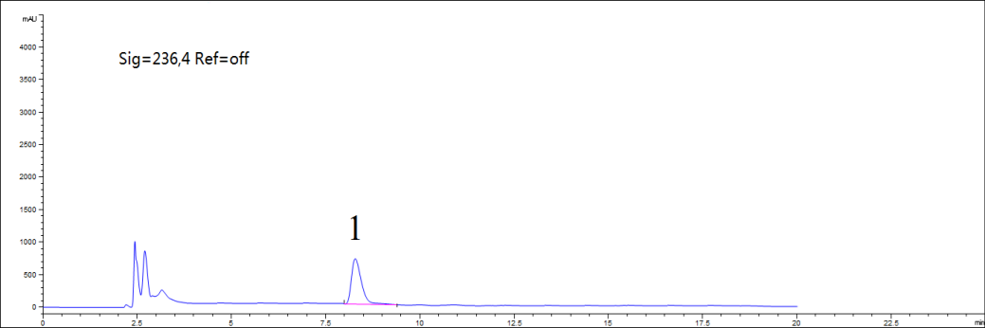
图1 聚氨丙基双胍标准溶液HPLC参考色谱图
（1. 聚氨丙基双胍）
附录 A（规范性附录）
聚氨丙基双胍标准品信息表
标准品 | 纯度/% | CAS | 分子式
聚氨丙基双胍 | 95.0 | 133029-32-0 | （C₅H₁₁N₅）x

4.5海克替啶
Hexetidine
1 范围
本方法规定了高效液相色谱法测定化妆品中海克替啶的含量。
本方法适用于水剂类、膏霜类、乳液类、凝胶类、油剂类、粉类和蜡基类化妆品中海克替啶含量的测定。
2 方法提要
以甲醇为溶剂提取化妆品中海克替啶，用高效液相色谱仪分离，二极管阵列检测器检测，采用保留时间和紫外光图谱定性，峰面积定量，以标准曲线法计算含量。
本方法对海克替啶的检出限为30 ng，定量下限为100 ng，当取样量为1 g时，海克替啶的检出浓度为30 μg/g，最低定量浓度为100 μg/g。
3 试剂和材料
除另有规定外，本方法所用试剂均为分析纯，水为GB/T6682规定的一级水。
3.1 甲醇，色谱纯。
3.2 乙腈，色谱纯。
3.3 磷酸（85%），分析纯。
3.4磷酸氢二铵，色谱纯。
3.5 0.02 mol/L磷酸氢二铵（pH=7.0）：称取磷酸氢二铵（3.4）2.64 g，加水至1000 mL，充分混匀，用磷酸（3.3）调pH =7.0。
3.6标准品：海克替啶，纯度≥95%。
3.7标准储备溶液（ρ=25 g/L）：准确称取海克替啶标准品500 mg，精确至0.0001 g，置于20 mL容量瓶中，用甲醇（3.1）溶解并定容至刻度，摇匀。
4 仪器和设备
4.1高效液相色谱仪，二极管阵列检测器。
4.2 超声波清洗器。
4.3 0.22 µm滤膜。
4.4 离心机。
4.5 涡旋振荡器。
4.6 天平。
5 分析步骤
5.1 标准系列溶液制备
取标准储备溶液（3.7）适量，用甲醇（3.1）稀释得10 μg/mL、50 μg/mL、100 μg/mL、500 μg/mL、1000 μg/mL标准系列溶液。标准溶液现用现配。
5.2 样品处理
准确称取样品1.0 g，精确至0.001 g，置于具塞比色管中，加入甲醇（3.1）8 mL，涡旋振荡30 s，使试样与甲醇（3.1）充分混匀，超声提取20 min（工作频率20～43KHz，200 W），用甲醇（3.1）定容至10 mL，摇匀，以10000 r/min离心5 min。取上清液经0.22 μm滤膜过滤，滤液作为待测溶液。粉类基质样品先加入1 mL水，蜡基样品先加1～2 mL四氢呋喃，使样品均匀分散，再加入甲醇（3.1）进行提取。
5.3参考色谱条件
色谱柱：CN（氰基）柱（5 μm，4.6×250 mm），或等效色谱柱；
流动相：溶液A：0.02 mol/L磷酸氢二铵（pH=7.0）（3.5）；溶液B：乙腈溶液（3.2）；等度洗脱（A+B=30+70）；
流速：1.0 mL/min；
柱温：30 ℃；
进样量：10 μL；
检测波长：215 nm。
5.4 测定
在“5.3”参考色谱条件下，取标准系列溶液（5.1）分别进样，进行色谱分析，以标准系列溶液浓度为横坐标，峰面积为纵坐标，绘制标准曲线。
取“5.2”项下的待测溶液进样，进行色谱分析，根据保留时间和紫外光图谱定性，测得峰面积，根据标准曲线得到待测溶液中海克替啶的浓度，按“6”计算样品中海克替啶的含量。
6分析结果的表述
6.1计算
$$ω=\frac{ρ×V×D}{m}$$
式中：ω——样品中海克替啶的含量，μg/g；
ρ——试样溶液中海克替啶的浓度，μg/mL；
V——样品定容体积，mL；
m——样品取样量，g。
D——稀释倍数（如未稀释则为1）。
在重复性条件下获得的两次独立测试结果的绝对差值不得超过算术平均值的10 %。
6.2 回收率和精密度
多家实验室验证在定量下限浓度附近回收率为88.8%～113.0%，相对标准偏差小于等于3.6%；其他浓度回收率为86.0%～103.0%，相对标准偏差小于等于3.5%。
7 图谱
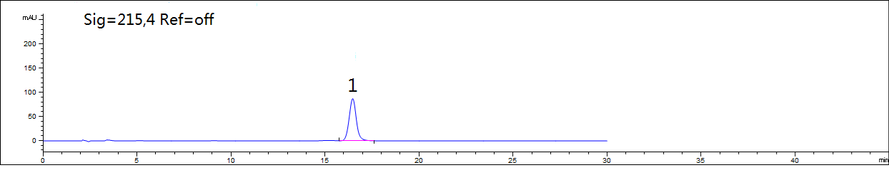
图1 海克替啶标准溶液HPLC参考色谱图
（1. 海克替啶）
附录 A（规范性附录）
标准品信息表
标准品 | 相对分子质量 | 纯度/% | CAS | 分子式
海克替啶 | 339.60 | 95.0 | 141-94-6 | C₂₁H₄₅N₃

附录B（资料性附录）
海克替啶的结果确证
如高效液相方法中检出结果存在不确定因素，可采用液相色谱-质谱法进行确证。在相同的试验条件下，如样品中检出的色谱峰的保留时间与标准溶液中对应成分一致，所选择的监测离子对的相对丰度比与相当浓度标准溶液的离子对相对丰度比的偏差不超过表1规定范围，则可判断样品中存在对应的待测成分。
表1 结果确证时相对离子丰度比的最大允许偏差
相对离子丰度（K） | K＞50% | 50%≥K＞20% | 20%≥K＞10% | K≤10%
允许的最大偏差 | ±20% | ±25% | ±30% | ±50%
B.1参考色谱条件
色谱柱：C₁₈柱（2.7 μm，4.6×100 mm），或等效色谱柱；
流动相：溶液A：5 mmol/L乙酸铵-水溶液；溶液B：5 mmol/L乙酸铵-甲醇溶液；
表2 梯度洗脱程序
时间（min） | A(%) | B(%)
0.00 | 95 | 5
1.00 | 95 | 5
3.00 | 40 | 60
6.00 | 5 | 95
12.00 | 5 | 95
12.10 | 95 | 5
15.00 | 95 | 5
流速：0.45 mL/min；
柱温：30℃；
进样量：2 μL。
B.2参考质谱条件
离子源：电喷雾离子源（ESI+）；
监测模式：多反应监测模式；监测离子对及相关电压参数设定见表3；
气帘气流速：10 L/min；
碰撞气流速：12 L/min；
离子源气1流速：50 L/min；离子源气2流速：50 L/min；
离子源加热温度：500℃；
离子化电压： 5500 V。
表3 质谱监测离子对及相关电压参数设定表
组分名称 | 母离子（m/z） | 子离子（m/z） | DP（V） | CE（eV）
海克替啶 | 341.3 | 156.1 | 90 | 27
海克替啶 | 341.3 | 168.3 | 90 | 32
海克替啶 | 341.3 | 200.2 | 90 | 24
注：当采用不同质谱仪器时，仪器参数可能存在差异，测定前应将质谱参数优化到最佳。

4.6硼酸苯汞
Phenylmercury borate
1 范围
本方法规定了高效液相色谱法测定化妆品中硼酸苯汞的含量。
本方法适用于水剂类、膏霜类、乳液类、凝胶类、油剂类、粉类和蜡基类化妆品中硼酸苯汞含量的测定。
2 方法提要
以甲醇为溶剂提取化妆品中硼酸苯汞，用高效液相色谱仪分离，二极管阵列检测器检测，采用保留时间和紫外光图谱定性，峰面积定量，以标准曲线法计算含量。
本方法对硼酸苯汞的检出限为0.15 ng，定量下限为0.5 ng，当取样量为1 g时，硼酸苯汞的检出浓度为0.03 μg/g，最低定量浓度为0.1 μg/g。
3 试剂和材料
除另有规定外，试剂均为分析纯，水为GB/T6682规定的一级水。
3.1 甲醇，色谱纯。
3.2 乙腈，色谱纯。
3.3 二甲亚砜，色谱纯。
3.4标准品：硼酸苯汞，纯度≥95%。
3.5标准储备溶液（ρ=1 g/L）：准确称取硼酸苯汞标准品20 mg，精确至0.0001 g，置于20 mL容量瓶中，加二甲亚砜（3.3）2 mL，再用乙腈（3.2）溶解并定容至刻度，摇匀。
4 仪器和设备
4.1高效液相色谱仪，二极管阵列检测器。
4.2 超声波清洗器。
4.3 0.22 µm滤膜。
4.4 离心机。
4.5 涡旋振荡器。
4.6 天平。
5 分析步骤
5.1 标准系列溶液制备
取标准储备溶液（3.5）适量，用甲醇（3.1）稀释得0.1 μg/mL、0.5 μg/mL、1 μg/mL、2 μg/mL、5 μg/mL、10 μg/mL标准系列溶液。标准溶液现用现配。
5.2 样品处理
准确称取样品1.0 g，精确至0.001 g，置于具塞比色管中，加入甲醇（3.1）8 mL，涡旋振荡30 s，使试样与提取溶剂充分混匀，超声提取20 min（工作频率20～43 KHz，200 W），用甲醇（3.1）定容至10 mL，摇匀，以10000 r/min离心5 min。取上清液经0.22 μm滤膜过滤，滤液作为待测溶液。粉类基质样品先加入1 mL水，蜡基样品先加1～2 mL四氢呋喃，使样品均匀分散，再加入甲醇（3.1）进行提取。
5.3参考色谱条件
色谱柱： HILIC色谱柱（5 μm，4.6×100 mm）或等效色谱柱；
流动相：溶液A：水；B：乙腈（3.2）；等度洗脱（A+B=15+85）；
流速：1.0 mL/min；
柱温：30 ℃；
进样量：5 μL；
检测波长：220 nm。
5.4 测定
在“5.3”参考色谱条件下，取标准系列溶液（5.1）分别进样，进行色谱分析，以标准系列溶液浓度为横坐标，峰面积为纵坐标，绘制标准曲线。
取“5.2”项下的待测溶液进样，进行色谱分析，根据保留时间和紫外光图谱定性，测得峰面积，根据标准曲线得到待测溶液中硼酸苯汞的浓度，按“6”计算样品中硼酸苯汞的含量。
6分析结果的表述
6.1计算
$$ω=\frac{ρ×V×D}{m}$$
式中：ω——样品中硼酸苯汞的含量，μg/g；
ρ——试样溶液中硼酸苯汞的浓度，μg/mL；
V——样品定容体积，mL；
m——样品取样量，g；
D——稀释倍数（如未稀释则为1）。
在重复性条件下获得的两次独立测试结果的绝对差值不得超过算术平均值的10 %。
6.2 回收率和精密度
多家实验室验证在定量下限浓度附近回收率为85.2%～114.8%，相对标准偏差小于等于4.9%；其他浓度回收率为85.9%～111.2%，相对标准偏差小于等于4.1%。
7 图谱
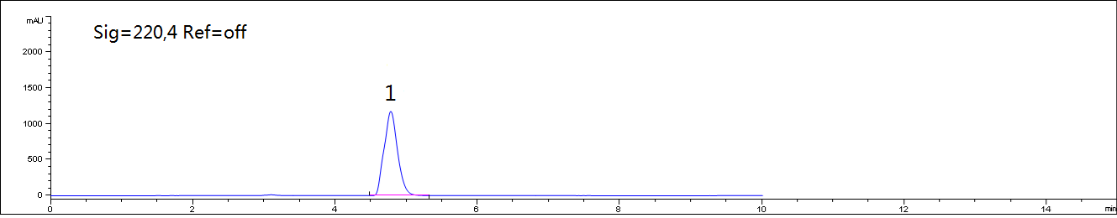
图1 硼酸苯汞标准溶液HPLC参考色谱图
（1. 硼酸苯汞）

附录 A（规范性附录）
硼酸苯汞信息表
标准品 | 相对分子质量 | 纯度/% | CAS | 分子式
硼酸苯汞 | 434.58 | 95.0 | 102-98-7 | C₆H₇BHgO₃

附录B（资料性附录）
硼酸苯汞的液相色谱-电感耦合等离子质谱确证
如液相方法中检出结果存在不确定因素，可采用液相色谱-电感耦合等离子质谱进行确证。
B.1 参考色谱条件
色谱柱： HILIC色谱柱（5 μm，4.6×100 mm）或等效色谱柱；
流动相：溶液A：水；B：乙腈（3.2）；等度洗脱（A+B=15+85）；
流速：1.0 mL/min；
柱温：30 ℃；
进样量：20 μL。
B.2参考电感耦合等离子质谱条件
用调谐液调整仪器各项指标，使仪器灵敏度、氧化物、双电荷、分辨率等指标达到要求。
射频功率：1550 W；载气流量：0.6 L/min；辅助气流量：0.25 mL/min；反应气：氩氧混合气（V(Ar)：V(O2)=4:1）；反应气比例：20 %；采样模式：时间积分；模式：碰撞反应模式；检测元素质量数：B（11）、Hg（202）。

4.7甲酸等9种组分
Formic acid and other 8 kinds of components
1 范围
本方法规定了采用气相色谱法测定化妆品中甲酸等9种组分的含量。
本方法适用于水剂类、膏霜类、乳液类、凝胶类和油剂类化妆品中甲酸等9种组分含量的测定。
本方法所指的9种组分包括甲酸、丙酸、三氯叔丁醇、苯甲酸异丁酯、苯甲酸丁酯、十一烯酸、7-乙基双环噁唑啉、二甲基噁唑烷、戊二醛。
2 方法提要
样品提取后，经气相色谱仪分离，氢火焰离子化检测器检测，根据保留时间定性，峰面积定量，以标准曲线法计算含量。
本方法中各组分的检出限、定量下限和取样量为1 g时的检出浓度，最低定量浓度见表1。
表1 甲酸等9种组分的检出限、定量下限、检出浓度和最低定量浓度
序号 | 组分名称 | 检出限  (ng) | 定量下限（ng） | 检出浓度（μg/g） | 最低定量浓度（μg/g）
1 | 甲酸 | 4.0 | 12 | 40 | 120
2 | 丙酸 | 2.0 | 6.0 | 20 | 60
3 | 三氯叔丁醇 | 2.0 | 6.0 | 20 | 60
4 | 苯甲酸异丁酯 | 2.0 | 6.0 | 20 | 60
5 | 苯甲酸丁酯 | 1.0 | 3.0 | 10 | 30
6 | 十一烯酸 | 2.0 | 6.0 | 20 | 60
7 | 7-乙基双环噁唑啉 | 2.0 | 6.0 | 20 | 60
8 | 二甲基噁唑烷 | 5.0 | 15 | 50 | 150
9 | 戊二醛 | 5.0 | 15 | 50 | 150
3 试剂和材料
除另有规定外，试剂均为分析纯，水为GB/T6682规定的一级水。
3.1 甲醇，色谱纯。
3.2 丙酮，色谱纯。
3.3 三氯乙酸，分析纯。
3.4 乙二胺四乙酸二钠（EDTA-2Na），分析纯。
3.5三氯乙酸混合液：称取三氯乙酸（3.3）37.50 g和乙二胺四乙酸二钠（3.4）0.50 g，加水溶解至500 mL。
3.6 甲醇-三氯乙酸混合液：取甲醇（3.1）20 mL，用三氯乙酸混合溶液（3.5）稀释至100 mL。
3.7 6种组分混合标准储备溶液：准确称取除7-乙基双环噁唑啉、二甲基噁唑烷、戊二醛外的6种组分标准品适量，精确至0.0001 g，置10 mL容量瓶中，用甲醇（3.1）溶解并定容至刻度，配制成6种组分混合标准储备溶液，各组分浓度见表2。
3.8 7-乙基双环噁唑啉标准储备溶液：准确称取7-乙基双环噁唑啉标准品适量，精确至0.0001 g，置10 mL容量瓶中，用甲醇（3.1）溶解并定容至刻度，配制成7-乙基双环噁唑啉标准储备溶液，浓度见表2。
3.9二甲基噁唑烷标准储备溶液：准确称取二甲基噁唑烷标准品适量，精确至0.0001 g，置10 mL容量瓶中，用甲醇（3.1）溶解并定容至刻度，配制成二甲基噁唑烷标准储备溶液，浓度见表2。
3.10 戊二醛标准储备溶液：准确称取戊二醛标准品适量，精确至0.0001 g，置10mL容量瓶中，用甲醇（3.1）溶解并定容至刻度，配制成戊二醛标准储备溶液，浓度见表2。
表2 甲酸等9种组分标准储备溶液浓度
组分名称 | 甲酸 | 丙酸 | 三氯叔丁醇 | 苯甲酸异丁酯 | 苯甲酸丁酯 | 十一烯酸 | 7-乙基双环噁唑啉 | 二甲基噁唑烷 | 戊二醛
标准溶液浓度（g/L） | 4.0 | 2.0 | 2.0 | 2.0 | 1.0 | 2.0 | 2.0 | 5.0 | 5.0
4 仪器和设备
4.1气相色谱仪，氢火焰离子化检测器（FID）。
4.2 超声波清洗器。
4.3 0.22 µm滤膜。
4.4 离心机。
4.5 涡旋振荡器。
4.6 天平。
5 分析步骤
5.1 混合标准系列溶液制备
5.1.1 甲酸等 6种组分混合标准系列溶液的制备
取6种组分混合标准储备溶液（3.7）适量，用甲醇（3.1）稀释制得混合标准系列溶液，各组分标准系列溶液浓度见表3。混合标准系列溶液应现用现配。
5.1.2 7-乙基双环噁唑啉标准系列溶液的制备
取7-乙基双环噁唑啉标准储备溶液（3.8）适量，用丙酮（3.2）稀释制得7-乙基双环噁唑啉标准系列溶液，标准系列溶液浓度见表3。标准系列溶液应现用现配。
5.1.3二甲基噁唑烷标准系列溶液的制备
取二甲基噁唑烷准储备溶液（3.9）适量，用甲醇（3.1）稀释制得二甲基噁唑烷标准系列溶液，标准系列溶液浓度见表3。标准系列溶液应现用现配。
5.1.4 戊二醛标准系列溶液的制备
取戊二醛标准储备溶液（3.10）适量，用甲醇-三氯乙酸混合液（3.6）稀释制得戊二醛标准系列溶液，标准系列溶液浓度见表3。标准系列溶液应现用现配。
表3 甲酸等9种组分标准系列溶液浓度
名称 | 混合标准系列溶液浓度（μg/mL）
甲酸 | 12 | 20 | 100 | 200 | 400
丙酸 | 6.0 | 10 | 50 | 100 | 200
三氯叔丁醇 | 6.0 | 10 | 50 | 100 | 200
苯甲酸异丁酯 | 6.0 | 10 | 50 | 100 | 200
苯甲酸丁酯 | 3.0 | 5.0 | 25 | 50 | 100
十一烯酸 | 6.0 | 10 | 50 | 100 | 200
7-乙基双环噁唑啉 | 6.0 | 10 | 50 | 100 | 200
二甲基噁唑烷 | 15 | 25 | 125 | 250 | 500
戊二醛 | 15 | 25 | 125 | 250 | 500
注：7-乙基双环噁唑啉需用丙酮溶解；二甲基噁唑烷、戊二醛和其它组分混合储备溶液混合时无法稳定存在，因此需单独配制标准系列溶液。
5.2 样品处理
5.2.1测定除7-乙基双环噁唑啉、戊二醛外的7种组分
准确称取样品1.0 g，精确至0.001 g，置于具塞比色管中，加入甲醇（3.1）8 mL，涡旋振荡30 s，使试样与提取溶剂充分混匀，超声提取20 min（工作频率20～43KHz，200 W），用甲醇（3.1）定容至10 mL，摇匀，以10000 r/min离心5 min。取上清液经0.22 μm滤膜过滤，滤液作为待测溶液。
注：二甲基噁唑烷仅测定油剂类化妆品。
5.2.2测定7-乙基双环噁唑啉
准确称取样品1.0 g，精确至0.001 g，置于具塞比色管中，加入丙酮（3.2）8 mL，涡旋振荡30 s，使试样与提取溶剂充分混匀，超声提取20 min（工作频率20～43 KHz，200 W），用丙酮（3.2）定容至10 mL，摇匀，以10000 r/min离心5 min。取上清液经0.22 μm滤膜过滤，滤液作为待测溶液。
5.2.3测定戊二醛
准确称取样品1.0 g，精确至0.001 g，置于具塞比色管中，加入甲醇-三氯乙酸混合液（3.6）8 mL，涡旋振荡30 s，使试样与提取溶剂充分混匀，超声提取20 min（工作频率20～43KHz，200 W），用甲醇-三氯乙酸混合液（3.6）定容至10 mL，摇匀，以10000 r/min离心5 min。取上清液经0.22 μm滤膜过滤，滤液作为待测溶液。
5.3参考色谱条件
色谱柱：HP-FFAP（30 m×0.25 mm×0.25 μm），或等效色谱柱；
柱温程序：初始温度40 ℃，保持1 min，以50 ℃/min的速率升温至100 ℃，保持1 min，再以5 ℃/min的速率升温至200 ℃，保持3 min，以50 ℃/min的速率升温至240 ℃，保持15min；可根据实际情况调整梯度升温程序；
进样口温度：220 ℃；
检测器温度：250 ℃；
载气：N₂；
流速：1.0 mL/min；
氢气流量：30 mL/min；
空气流量：300 mL/min；
尾吹气氮气流量：25 mL/min；
进样方式：分流进样，分流比为5：1；
进样量：1 μL。
5.4 测定
在“5.3”参考色谱条件下，取混合标准系列溶液（5.1）分别进样，记录色图谱，以标准系列溶液浓度为横坐标，峰面积为纵坐标，绘制9种组分标准曲线。
在“5.3”参考色谱条件下，根据样品类别，选择“5.2”项下的待测样品溶液进样，记录色图谱，以保留时间定性，测得峰面积，根据标准曲线得到待测溶液中各测定组分的浓度，按“6”计算样品中各测定组分的含量。
注：甲酸与甲酸钠，丙酸与丙酸盐、十一烯酸与十一烯酸盐保留时间一致，测定结果均以酸计。
6分析结果的表述
6.1计算
$$ω=\frac{ρ×V×D}{m}$$
式中：ω——样品中甲酸等9种组分的含量，μg/g；
ρ——试样溶液中甲酸等9种组分的浓度，μg/mL；
V——样品定容体积，mL；
m——样品取样量，g。
D——稀释倍数（如未稀释则为1）。
在重复性条件下获得的两次独立测试结果的绝对差值不得超过算术平均值的10%。
6.2 回收率和精密度
多家实验室验证在定量下限浓度附近回收率为82.0%～111.9%，相对标准偏差小于等于8.7%；其他浓度回收率为91.1%～114.6%，相对标准偏差小于等于8.3%。
7 图谱
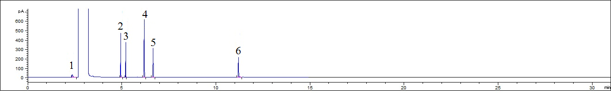
图1 甲酸等6种组分标准溶液参考色谱图
（1. 甲酸，2. 丙酸，3. 三氯叔丁醇，4. 苯甲酸异丁酯，5. 苯甲酸丁酯，6. 十一烯酸）

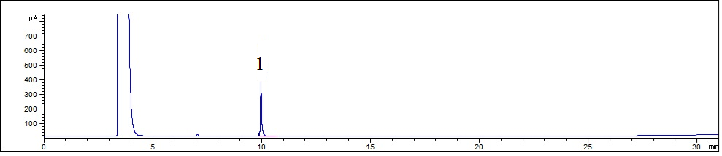
图2 7-乙基双环噁唑啉标准溶液参考色谱图
（1. 7-乙基双环噁唑啉）

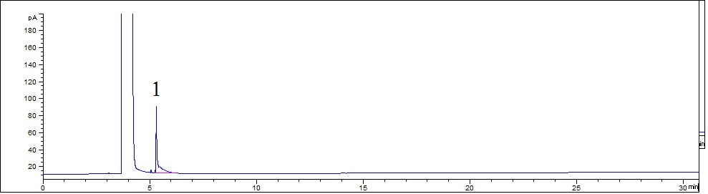
图3 二甲基噁唑烷标准溶液参考色谱图
（1. 二甲基噁唑烷）

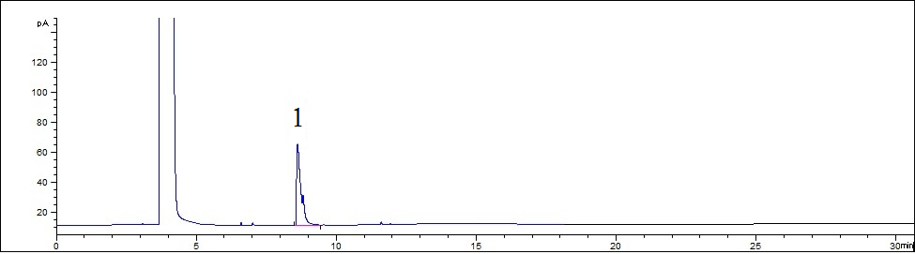
图4 戊二醛标准溶液参考色谱图
（1. 戊二醛）

附录 A（规范性附录）
甲酸等9种组分信息表
序号 | 标准品 | 相对分子质量 | 纯度/% | CAS | 分子式
1 | 甲酸 | 46.03 | 98.5 | 64-18-6 | CH₂O₂
2 | 丙酸 | 74.08 | 98 | 79-09-4 | C₃H₆O₂
3 | 三氯叔丁醇 | 109 | 98 | 6001-64-5 | C₄H₇Cl₃O
4 | 苯甲酸异丁酯 | 178.23 | 99.8 | 120-50-3 | C₁₁H₁₄O₂
5 | 苯甲酸丁酯 | 178.23 | 98 | 136-60-7 | C₁₁H₁₄O₂
6 | 十一烯酸 | 184.28 | 98 | 112-38-9 | C₁₁H₂₀O₂
7 | 7-乙基双环噁唑啉 | 143.18 | 98.4 | 7747-35-5 | C₇H₁₃NO₂
8 | 二甲基噁唑烷 | 101.147 | 95 | 51200-87-4 | C₅H₁₁NO
9 | 戊二醛 | 100.12 | 50 | 111-30-8 | C₅H₈O₂

附录B（资料性附录）
气相色谱-质谱结果确证
如气相方法中检出结果存在不确定因素，可采用气相色谱-质谱法进行确证。在相同的试验条件下，如样品中检出的色谱峰的保留时间与标准溶液中对应成分一致，所选择的监测离子对的相对丰度比与相当浓度标准溶液的离子对相对丰度比的偏差不超过表1规定范围，则可判断样品中存在对应的待测成分。
表1 结果确证时相对离子丰度比的最大允许偏差
相对离子丰度（K） | K＞50% | 50%≥K＞20% | 20%≥K＞10% | K≤10%
允许的最大偏差 | ±20% | ±25% | ±30% | ±50%
B.1参考色谱条件
色谱柱：6%氰丙基苯基-94%二甲基聚硅氧烷（30 m×250 µm×1.4 µm），或等效色谱柱；
程序升温：初始温度40 ℃，保持1 min，以40 ℃/min升至80 ℃， 20 ℃/min升至150 ℃， 15 ℃/min升至170 ℃，保持1.7 min，以10 ℃/min升至260 ℃，保持5 min。
载气：氦气，纯度≥99.999%；流速：1.0 mL/min；进样口温度：250 ℃；进样方式：分流进样；分流比：5：1；进样量：1 μL。
B.2参考质谱条件
电离方式：电子轰击电离源（EI）；电离能量：70 eV；传输线温度：250 ℃；离子源温度：230 ℃；四级杆温度：150 ℃；溶剂延迟时间：5 min ；监测方式：选择离子监测（SIM）。各组分的参考特征离子见表2。
表2 各组分的质谱参考特征离子
序号 | 组分名称 | 特征离子（m/z）
1 | 甲酸 | 46 | 45 | 29
2 | 三氯叔丁醇 | 59 | 125 | 77 | 161
3 | 十一烯酸 | 55 | 69 | 83 | 96
4 | 7-乙基双环噁唑啉 | 113 | 114 | 143 | 83
5 | 二甲基噁唑烷 | 71 | 86 | 58 | 100
6 | 戊二醛 | 82 | 72 | 57
7 | 丙酸 | 73 | 57 | 45
8 | 苯甲酸异丁酯 | 105 | 77 | 56
9 | 苯甲酸丁酯 | 105 | 77 | 56

附件3
化妆品中硼酸和硼酸盐检验方法
Determination of boric acid and borate in cosmetics

1 范围
本方法规定了离子色谱法测定化妆品中硼酸和硼酸盐的含量。
本方法适用于水剂类、膏霜类、乳液类、粉类、凝胶类等化妆品中硼酸和硼酸盐含量的测定。

2 方法提要
样品处理后，采用离子色谱系统进行分析，测定硼酸与甘露醇结合生成一价络合物的电响应值，根据保留时间定性，电响应值峰面积定量，以标准曲线法计算含量。
取1.0 g样品时，本方法对硼酸的检出浓度为0.005%，最低定量浓度为0.02%。

3 试剂和材料
除另有规定外，本方法所用试剂均为分析纯或以上规格，水为GB/T 6682规定的一级水。
3.1 硼酸标准物质（分子式：H₃BO₃），纯度≥99%。
3.2 甲醇，色谱纯。
3.3 无水碳酸钠，分析纯。
3.4 盐酸，优级纯。
3.5 甲烷磺酸，色谱纯。
3.6 甘露醇，分析纯。
3.7 四甲基氢氧化铵，分析纯。
3.8 甲醇溶液：取甲醇（3.2）900 mL，加水100 mL，摇匀。
3.9 碳酸钠溶液：称取无水碳酸钠（3.3）1 g，加水100 mL使溶解。
3.10 盐酸溶液：取盐酸（3.4）100 mL，加水900 mL，摇匀。
3.11 硼酸标准储备溶液：精密称取硼酸标准物质（3.1）20 mg（精确到0.0001 g）于20 mL塑料容量瓶中，用水溶解并稀释至刻度，配制成浓度为1 mg/mL的硼酸标准储备溶液。

4 仪器和设备
4.1 离子色谱仪，化学抑制型电导检测器。
4.2 天平。
4.3 离心机。
4.4 涡旋振荡器。
4.5 微孔滤膜（0.45 μm，水相）。
4.6 RP柱（填料为聚苯乙烯/二乙烯苯高聚物，1 cc）。
4.7 高温炉。
4.8 Ag柱（填料为Ag型强酸性阳离子交换树脂，1 cc）。
4.9 H柱（填料为H型强酸性阳离子交换树脂，1 cc）。

5 分析步骤
5.1 标准系列溶液的制备
精密量取硼酸标准储备溶液（3.11）适量，用水稀释成浓度为2.0 μg/mL、5.0 μg/mL、20 μg/mL、50 μg/mL、100 μg/mL、200 μg/mL的标准系列溶液。
5.2 样品处理
5.2.1 硼酸和可溶性硼酸盐
5.2.1.1 粉类：称取样品1.0 g（精确到0.0001 g）于100 mL塑料具塞比色管中，加水50 mL，密塞，涡旋1 min，用水定容至100 mL，摇匀，以10000 rpm离心5 min，取上清液经0.45 μm微孔滤膜（4.5）滤过，弃去初滤液，取续滤液作为待测溶液。
5.2.1.2 水剂类、膏霜类、乳液类、凝胶类：称取样品1.0 g（精确到0.0001 g）于10 mL塑料具塞比色管中，加7 mL甲醇溶液（3.8）涡旋处理1 min，用甲醇溶液（3.8）定容至10 mL，摇匀，以10000 rpm离心5 min，取上清液1 mL，置10 mL塑料容量瓶中，用水稀释至刻度，摇匀，通过RP柱（4.6），弃去前3 mL流出液，收集后续流出液作为待测溶液。
RP柱（4.6）使用前需依次用10 mL甲醇、10 mL水活化，静置20 min后使用。
5.2.2 硼酸和硼酸盐总量
称取样品1.0 g（精确到0.0001 g）于30 mL瓷蒸发皿中，加碳酸钠溶液（3.9）10 mL，置水浴上蒸干，转移至电炉上碳化，移入高温炉，在500 ℃下灰化5小时，冷却后向灰分加盐酸溶液（3.10）20 mL使溶解，转移至100 mL塑料容量瓶中，用水定容至刻度，摇匀，依次通过Ag柱（4.8）、H柱（4.9），弃去前3 mL流出液，收集后续流出液作为待测溶液。
Ag柱（4.8）、H柱（4.9）使用前用10 mL水活化，静置20 min后使用。
5.3 色谱参考条件
色谱柱：IonPac ICE Borate （9 mm ×250 mm）离子排斥分析柱，或等效色谱柱；
抑制器：排斥型阴离子微膜抑制器（ACRS-ICE 500 9 mm），或等效抑制器；
淋洗液：3 mmol/L甲烷磺酸（3.5）+60 mmol/L甘露醇（3.6）；
化学抑制再生液：25 mmol/L四甲基氢氧化铵（3.7）+15 mmol/L甘露醇（3.6）；
淋洗液流速：1.0 mL/min；
再生液流速：1.0 mL/min；
柱温：30 ℃；
进样量：25 µL；
检测器：化学抑制型电导检测器。
5.4 测定
在“5.3”色谱条件下，取“5.1”项下的硼酸标准系列溶液分别进样，进行离子色谱分析，以标准系列溶液浓度为横坐标，峰面积为纵坐标，绘制标准曲线。
取“5.2”项下待测溶液进样，根据保留时间定性，测得峰面积，根据标准曲线得到待测溶液中硼酸的浓度。按“6”计算样品中硼酸的含量。

6 分析结果的表述
6.1 计算
6.1.1 硼酸和可溶性硼酸盐（以硼酸计）
$$ω(\text{硼酸，}H_{3}{\text{BO}}_{3})=\frac{ρ×\text{100}}{m×{\text{10}}^{6}}×\text{100}$$
式中：ω（硼酸，H₃BO₃）——样品中硼酸和可溶性硼酸盐（以硼酸计）的含量，%；
m——样品取样量，g；
ρ——代入标准曲线计算得到的样品中硼酸和可溶性硼酸盐（以硼酸计）的质量浓度，μg/mL；
100——体积，mL。
在重复性条件下获得的两次独立测试结果的绝对差值不得超过算术平均值的10%。
6.1.2 硼酸和硼酸盐总量（以硼酸计）
$$ω(\text{硼酸，}H_{3}{\text{BO}}_{3})=\frac{ρ×\text{100}}{m×{\text{10}}^{6}}×\text{100}$$
式中：ω（硼酸，H₃BO₃）——样品中硼酸和硼酸盐总量（以硼酸计）的含量，%；
m——样品取样量，g；
ρ——代入标准曲线计算得到的样品中硼酸和硼酸盐总量（以硼酸计）的质量浓度，μg/mL；
100——体积，mL。
在重复性条件下获得的两次独立测试结果的绝对差值不得超过算术平均值的10%。
6.2 回收率和精密度
回收率为85%～115%，相对标准偏差小于10%（n=6）。

7 图谱
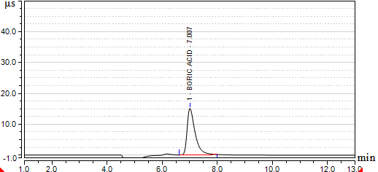

图1 硼酸（H₃BO₃）标准溶液色谱图

（1.硼酸）
附录A（规范性附录）
硼酸标准物质基本信息表
标准物质 | 英文名称 | 相对分子质量 | CAS | 分子式
硼酸 | boric acid | 61.8 | 10043-35-3 | H₃BO₃

附录B（资料性附录）
硼酸的结果确证
采用离子色谱-电感耦合等离子体质谱法进行确证。
B.1 电感耦合等离子体质谱参考条件
用调谐液调整仪器各项指标，使仪器灵敏度、氧化物、双电荷、分辨率等指标达到要求。
射频功率：1550 w；
等离子体氩气流速：14 L/min；
雾化器氩气流速：0.8 mL/min；
采样深度：5 mm；
雾化器：Barbinton；
雾化室温度：2.7 ℃；
采样锥与截取锥类型：镍锥；
模式：普通模式；
检测元素质量数：B（11）。
B.2 标准溶液
取“5.1”项下硼酸（H₃BO₃）标准溶液，用水稀释至0.5 µg/mL。
B.3 样品处理
取“5.2”项下待测溶液，用水稀释至溶液中硼酸（H₃BO₃）的浓度约为0.5 µg/mL。
B.4 定性
取酸（H₃BO₃）标准溶液（B.2）及样品溶液（B.3），进样分析。在相同试验条件下，样品中呈现与标准溶液中保留时间一致的色谱峰，则可以判断样品中存在硼酸。
B.5 检出浓度
取1.0 g样品时，本方法对硼酸的检出浓度为0.00005%。
B.6 图谱
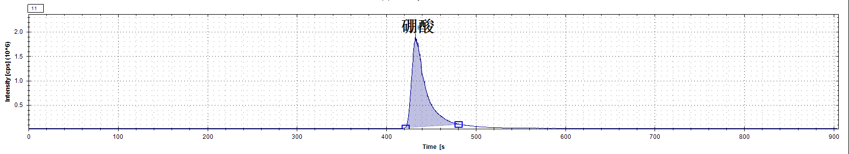
硼酸标准溶液的离子色谱-电感耦合等离子体质谱图

附件4

化妆品中对苯二胺等32种组分检验方法
Determination of p-Phenylenediamine and other 32 kinds of components in cosmetics
1 范围
本方法规定了高效液相色谱法测定化妆品中对苯二胺等32种组分的含量。
本方法适用于染发类化妆品中对苯二胺等32种组分含量的测定。
化妆品中的染料成分以多种形式存在，如硫酸盐、盐酸盐等，当多种形式同时存在时，应以其中的一种形式表示。
本方法所指的32种组分为染料，包括对苯二胺、对氨基苯酚、甲苯-2,5-二胺硫酸盐、间氨基苯酚、邻苯二胺、2-氯对苯二胺硫酸盐、邻氨基苯酚、间苯二酚、2-硝基对苯二胺、甲苯-3,4-二胺、4-氨基-2-羟基甲苯、2-甲基间苯二酚、6-氨基间甲酚、苯基甲基吡唑啉酮、N,N-二乙基甲苯-2,5-二胺盐酸盐、4-氨基-3-硝基苯酚、间苯二胺、2,4-二氨基苯氧基乙醇盐酸盐、氢醌、4-氨基间甲酚、2-氨基-3-羟基吡啶、N,N-双(2-羟乙基)对苯二胺硫酸盐、对甲基氨基苯酚硫酸盐、4-硝基邻苯二胺、2,6-二氨基吡啶、N,N-二乙基对苯二胺硫酸盐、6-羟基吲哚、4-氯间苯二酚、2,7-萘二酚、N-苯基对苯二胺、1,5-萘二酚和1-萘酚。
32种组分未在同一液相条件下分离，部分组分存在干扰情况，5.4项下参考液相条件2中的分离图谱见附录A。
32种以外的其他染发成分亦对本方法的检测存在干扰，如样品中同时含有互相干扰的成分，需调整流动相排除干扰或采用质谱确证方法确证。5.4项下参考色谱条件2（分成1组流动相和2组流动相）中32种以外的其他染发成分的干扰情况如下：2-氨基-4羟乙氨基茴香醚硫酸盐与苯基甲基吡唑啉酮（R14）、羟苯并吗啉与苯基甲基吡唑啉酮（R14）在1组流动相条件和2组流动相条件下均有干扰；2,6-二羟乙基氨甲苯与4-氨基-3-硝基苯酚（R16）、羟乙基-3,4亚甲二氧基苯胺盐酸盐与4-氯间苯二酚（R28）、4-羟丙氨基-3-硝基苯酚与4-氯间苯二酚(R28)、5-氨基-6-氯-邻甲酚与6-羟基吲哚（R27）、5-氨基-6-氯-邻甲酚与1,5-萘二酚（R31）在1组流动相条件下有干扰、2组流动相条件下可排除干扰；2,6-二羟乙基氨甲苯与6-氨基间甲酚（R13）在2组流动相条件下有干扰、1组流动相条件下可排除干扰。
2 方法提要
样品提取后，经高效液相色谱仪分离，二极管阵列检测器检测，根据保留时间和紫外光谱定性，峰面积定量，以标准曲线计算含量。
本方法对对苯二胺等32种组分的检出限、定量下限及取样量为0.5g时的检出浓度及最低定量浓度见表1。
表1 32种组分的检出限、检出浓度、定量下限、最低定量浓度
序号 | 组分名称 | 检出限/ µg | 检出浓度/（µg/g） | 定量下限/ µg | 最低定量浓度/（µg/g）
1 | 对苯二胺 | 1.2×10⁻² | 48 | 3.5×10⁻² | 140
2 | 对氨基苯酚 | 6.5×10⁻³ | 26 | 2.0×10⁻² | 80
3 | 甲苯-2,5-二胺硫酸盐 | 2.0×10⁻² | 80 | 6.0×10⁻² | 240
4 | 间氨基苯酚 | 6.5×10⁻³ | 26 | 2.0×10⁻² | 80
5 | 邻苯二胺 | 8.0×10⁻³ | 32 | 2.5×10⁻² | 100
6 | 2-氯对苯二胺硫酸盐 | 1.5×10⁻² | 60 | 5.0×10⁻² | 200
7 | 邻氨基苯酚 | 6.5×10⁻³ | 26 | 2.0×10⁻² | 80
8 | 间苯二酚 | 8.0×10⁻³ | 32 | 2.5×10⁻² | 100
9 | 2-硝基对苯二胺 | 5.0×10⁻³ | 20 | 1.5×10⁻² | 60
10 | 甲苯-3,4-二胺 | 8.0×10⁻³ | 32 | 2.5×10⁻² | 100
11 | 4-氨基-2-羟基甲苯 | 6.5×10⁻³ | 26 | 2.0×10⁻² | 80
12 | 2-甲基间苯二酚 | 1.3×10⁻² | 52 | 4.0×10⁻² | 160
13 | 6-氨基间甲酚 | 1.0×10⁻² | 40 | 3.0×10⁻² | 120
14 | 苯基甲基吡唑啉酮 | 2.0×10⁻² | 80 | 6.0×10⁻² | 240
15 | N,N-二乙基甲苯-2,5-二胺盐酸盐 | 2.0×10⁻² | 80 | 6.0×10⁻² | 240
16 | 4-氨基-3-硝基苯酚 | 6.5×10⁻³ | 26 | 2.0×10⁻² | 80
17 | 间苯二胺 | 8.0×10⁻³ | 32 | 2.5×10⁻² | 100
18 | 2,4-二氨基苯氧基乙醇盐酸盐 | 8.0×10⁻³ | 32 | 2.5×10⁻² | 100
19 | 氢醌 | 3.0×10⁻³ | 12 | 1.0×10⁻² | 40
20 | 4-氨基间甲酚 | 8.0×10⁻³ | 32 | 2.5×10⁻² | 100
21 | 2-氨基-3-羟基吡啶 | 1.3×10⁻² | 52 | 4.0×10⁻² | 160
22 | N,N-双(2-羟乙基)对苯二胺硫酸盐 | 2.5×10⁻² | 100 | 7.5×10⁻² | 300
23 | 对甲基氨基苯酚硫酸盐 | 1.0×10⁻² | 40 | 3.0×10⁻² | 120
24 | 4-硝基邻苯二胺 | 1.5×10⁻² | 60 | 5.0×10⁻² | 200
25 | 2,6-二氨基吡啶 | 1.5×10⁻² | 60 | 5.0×10⁻² | 200
26 | N,N-二乙基对苯二胺硫酸盐 | 2.5×10⁻² | 100 | 7.5×10⁻² | 300
27 | 6-羟基吲哚 | 3.0×10⁻³ | 12 | 1.0×10⁻² | 40
28 | 4-氯间苯二酚 | 5.0×10⁻³ | 20 | 1.5×10⁻² | 60
29 | 2,7-萘二酚 | 3.0×10⁻³ | 12 | 1.0×10⁻² | 40
30 | N-苯基对苯二胺 | 2.5×10⁻³ | 10 | 8.0×10⁻³ | 32
31 | 1,5-萘二酚 | 5.0×10⁻³ | 20 | 1.5×10⁻² | 60
32 | 1-萘酚 | 3.0×10⁻³ | 12 | 1.0×10⁻² | 40
3 试剂和材料
除另有规定外，本方法所用试剂均为分析纯或以上规格，水为GB/T 6682规定的一级水。
3.1 无水乙醇。
3.2 甲醇，色谱纯。
3.3 乙腈，色谱纯。
3.4 亚硫酸氢钠。
3.5 十二水合磷酸氢二钠，分析纯。
3.6 磷酸二氢钾，分析纯。
3.7 庚烷磺酸钠（C₇H₁₅SO₃Na），分析纯。
3.8 磷酸溶液：取磷酸（ρ₂₀=1.69g/mL）10mL，加水90mL，混匀。
3.9 三水合磷酸氢二钾，分析纯。
3.10 含庚烷磺酸钠的磷酸盐缓冲液：称取十二水合磷酸氢二钠（3.5）1.8g、磷酸二氢钾（3.6）2.8g和庚烷磺酸钠（C₇H₁₅SO₃Na）（3.7）1.0g，用水稀释至1L，混匀，制成含庚烷磺酸钠（1g/L）的磷酸盐缓冲液，用磷酸溶液（3.8）调节pH至6，使用0.45µm微孔滤膜过滤，滤液备用。
3.11磷酸盐缓冲液：称取三水合磷酸氢二钾（3.9）4.56g，加水1L溶解，混匀，制成20mmol/L的磷酸盐缓冲液，用磷酸溶液（3.8）调节pH至7.5，经0.45μm微孔滤膜过滤，滤液备用。
3.12 标准储备溶液：称取各染料对照品0.1g（精确到0.0001g），分别置10mL容量瓶中，以2g/L亚硫酸氢钠水溶液和无水乙醇（3.1）（1+1）的混合溶液溶解并定容至10mL，制成浓度约为10g/L的各染料标准储备溶液。以下染料在上述溶剂中的溶解性较差，可分别采取如下措施：甲苯-2,5-二胺硫酸盐和2-氯对苯二胺硫酸盐2种组分直接用2g/L亚硫酸氢钠水溶液溶解并定容；甲苯-3,4-二胺直接用无水乙醇（3.1）定容；2-硝基对苯二胺和4-硝基邻苯二胺需将称样量减至25mg（精确到0.00001g），再用无水乙醇（3.1）定容，配成约2.5g/L的溶液。储备溶液保存于0℃～4℃冰箱中，应于48小时内使用。
4 仪器和设备
4.1 高效液相色谱仪，二极管阵列检测器。
4.2 天平。
4.3 精密pH计。
4.4 超声波清洗器。
4.5 离心机。
4.6 涡旋混合仪。
5 分析步骤
5.1 混合标准系列溶液的制备
参照色谱图1～色谱图3或色谱图4～色谱图5，对32种染料成分进行分组，并根据分组情况，取标准储备溶液（3.12）适量于10mL容量瓶中，用无水乙醇（3.1）稀释至刻度，配制成浓度为500mg/L的混合标准溶液；取混合标准溶液适量，用无水乙醇（3.1）稀释，配制成浓度为10mg/L、25mg/L、50mg/L、100mg/L、250mg/L、500mg/L的混合标准系列溶液。临用现配。
5.2样品处理
称取样品0.5g（精确到0.001g）于10mL具塞比色管中，加无水乙醇（3.1）+ 水(1+1)的混合溶液至10mL刻度，涡旋1min，冰浴超声提取15min。如为浑浊溶液，可取适量离心（5000rpm）5min，取上清液经0.45µm微孔滤膜过滤，滤液作为待测溶液，并于48小时内完成检测。
5.3 参考色谱条件1
色谱柱：RP-AMIDE C₁₆柱（250mm×4.6mm×5μm），或等效色谱柱；
色谱保护柱：RP-AMIDE C₁₆保护柱（20mm×4.0mm×5μm），或等效色谱柱；
流动相：流动相Ⅰ：乙腈（3.3）+含庚烷磺酸钠的磷酸盐缓冲液（3.10）=10 + 90；
流动相Ⅱ：甲醇（3.2）+含庚烷磺酸钠的磷酸盐缓冲液（3.10）=10 + 90；
流动相Ⅲ：乙腈（3.3）+含庚烷磺酸钠的磷酸盐缓冲液（3.10）=40 + 60；
流速：1.0mL/min；
检测波长：280nm；
柱温：25℃；
进样量：5µL。
5.4参考色谱条件2
色谱柱：C₁₈柱（250mm ×4.6mm，5μm），或等效色谱柱；
色谱保护柱：C₁₈保护柱（20mm×4.0mm×5μm），或等效色谱柱；
流动相：分两组进行梯度洗脱，流动相组成和梯度洗脱程序见表2和表3。
表2：一组流动相梯度洗脱程序
A :磷酸盐缓冲液(3.11) B : 甲醇(3.2) C : 乙腈(3.3)
Time(min) | A(%) | B(%) | C(%)
0 | 96 | 2 | 2
15 | 96 | 2 | 2
22 | 90 | 5 | 5
35 | 50 | 10 | 40
50 | 50 | 10 | 40
50.1 | 96 | 2 | 2
55 | 96 | 2 | 2
表3：二组流动相梯度洗脱程序
A : 磷酸盐缓冲液(3.11) B :甲醇(3.2)
Time(min) | A(%) | B(%)
0 | 92 | 8
8 | 92 | 8
35 | 50 | 50
45 | 50 | 50
45.1 | 92 | 8
50 | 92 | 8
注：分组选择仅供参考，可根据实际分离情况和样品检出情况进行调整。参考色谱条件2中，两组液相条件下32种组分的分离和干扰情况见附录A。
流速：1.0mL/min；
检测波长：280nm；
柱温：25℃；
进样量：5µL。
5.5 测定
在“5.3”或“5.4”色谱条件下，取染料混合标准系列溶液（5.1）分别进样，分别采用上述流动相系统进行分析，以混合标准系列溶液浓度为横坐标，峰面积为纵坐标，绘制标准曲线。
取“5.2”项下的待测溶液进样，根据保留时间和紫外光谱图定性，测得峰面积，根据标准曲线得到待测溶液中各组分的浓度。按“6”计算样品中各组分的含量。
6 分析结果的表述
6.1 计算
$$ω=\frac{D×ρ×V}{m×{\text{10}}^{6}}×\text{100}$$
式中：ω—— 化妆品中对苯二胺等32种组分的质量分数，%；
ρ —— 从标准曲线上得到待测组分的质量浓度，mg/L；
V —— 样品定容体积，mL；
m —— 样品取样量，g；
D —— 稀释倍数（不稀释则取1）。
在重复性条件下获得的两次独立测定结果的绝对差值不得超过算术平均值的10%。
6.2 回收率和精密度
32种染料成分的提取回收率在82%～115%之间，方法回收率在86%～114%之间，相对标准偏差在1.1%～9.9%之间。
7 图谱
图1 参考色谱条件1，流动相Ⅰ混合标准溶液色谱图
1： 对苯二胺(4.958min)；2： 对氨基苯酚(5.471 min)；
3： 甲苯-2,5-二胺硫酸盐(6.213 min)；4： 间氨基苯酚(6.694 min)；
5： 邻苯二胺(7.268 min)；6：2-氯对苯二胺硫酸盐(8.391 min)；
7： 邻氨基苯酚(9.166 min)；8： 间苯二酚(10.848 min)；
9：2-硝基对苯二胺(11.149 min)；10: 甲苯-3,4-二胺(13.547 min)；
11: 4-氨基-2-羟基甲苯(14.072 min)；12: 2-甲基间苯二酚(16.359 min)；
13: 6-氨基间甲酚(17.915 min)；14: 苯基甲基吡唑啉酮(21.117 min)；
15: N,N-二乙基甲苯-2,5-二胺盐酸盐(24.136 min)；16: 4-氨基-3-硝基苯酚(25.506 min)

图2参考色谱条件1，流动相Ⅱ混合标准溶液色谱图
1：间苯二胺(5.710 min)；2： 2,4-二氨基苯氧基乙醇盐酸盐(7.296 min)；
3：氢醌(8.745 min)；4：4-氨基间甲酚(10.217 min)；
5：2-氨基-3-羟基吡啶(11.447 min)；6：N,N-双(2-羟乙基)对苯二胺硫酸盐(12.618 min)；
7：对甲基氨基苯酚硫酸盐(15.010 min)；8：4-硝基邻苯二胺(22.369 min)；
9：2,6-二氨基吡啶(23.385 min)；10： N,N-二乙基对苯二胺硫酸盐(34.325 min)
图3参考色谱条件1，流动相Ⅲ混合标准溶液色谱图
1： N,N-二乙基甲苯-2,5-二胺盐酸盐(4.012 min)；2.：苯基甲基吡唑啉酮(5.361 min)；
3：6-羟基吲哚(6.454 min)；4.：4-氯间苯二酚(7.482 min)；
5.：2,7-萘二酚(8.589 min)；6.：N-苯基对苯二胺(11.781 min)；
7.：1,5-萘二酚(12.541 min)；8.：1-萘酚(22.142 min)

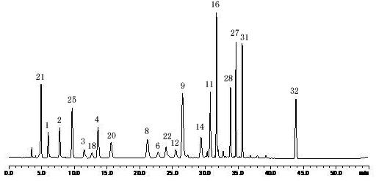
图4参考色谱条件2，第一组混合标准溶液色谱图
21：2-氨基-3-羟基吡啶(4.9min)；1：对苯二胺(6.0min)；2：对氨基苯酚(7.7min)；25：2,6-二氨基吡啶(9.7min)；3：甲苯-2,5-二胺硫酸盐(11.6min)；18：2,4-二氨基苯氧基乙醇盐酸盐(12.7min)；4：间氨基苯酚(13.4min)； 20：4-氨基间甲酚(15.6min)；8：间苯二酚(21.0min)；6：2-氯对苯二胺硫酸盐(22.8min)；22：N,N-双(2-羟乙基)对苯二胺硫酸盐(24.7min)；12：2-甲基间苯二酚(25.5min)；9：2-硝基对苯二胺(26.3min)；14：苯基甲基吡唑啉酮(29.6min)；11：4-氨基-2-羟基甲苯(30.6min)；16：4-氨基-3-硝基苯酚(31.6min) ；28：4-氯间苯二酚(33.7min)；27：6-羟基吲哚(34.5min)；31：1,5-萘二酚(35.5min)；32：1-萘酚(43.4min)
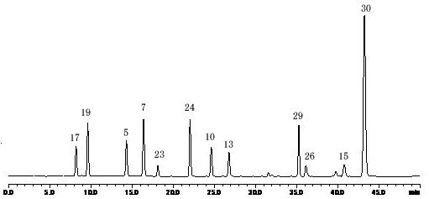图5参考色谱条件2，第二组混合标准溶液色谱图
17：间苯二胺(8.3min)；19：氢醌(9.7min)；5：邻苯二胺(14.4min)；7：邻氨基苯酚(16.8min)；23：对甲基氨基苯酚硫酸盐(18.2min)；24：4-硝基邻苯二胺(22.1min)；10：甲苯-3,4-二胺(24.7min)；13：6-氨基间甲酚(26.9min)；29：2,7-萘二酚(35.2min)；26：N,N-二乙基对苯二胺硫酸盐(36.2min)；15：N,N-二乙基甲苯-2,5-二胺盐酸盐(40.9min)；30：N-苯基对苯二胺(43.2min)
附录A
液相条件2下32种组分的分离和干扰情况
32种组分未在同一液相条件下分离，在参考液相条件2中，这些组分在第一组和第二组的液相条件下的分离图谱和出峰时间如图A.1和图A.2所示。在第一组的条件下，有10个组分未完全分离，分别为2,6-二氨基吡啶(R25)和间苯二胺(R17)、邻氨基苯酚(R7)和间苯二酚(R8)、对甲基氨基苯酚硫酸盐(R23)和N,N-双(2-羟乙基)对苯二胺硫酸盐(R22)、甲苯-3,4-二胺(R10)和4-硝基邻苯二胺(R24)、1,5-萘二酚(R31)和2,7-萘二酚(R29)。其中，除邻氨基苯酚(R7)和间苯二酚(R8)需要用液质确证外，其余八个组分均可用第二组液相条件完全分离。
以下分离和出峰时间仅供参考，可根据实际仪器条件和样品的实际检出情况进行调整。
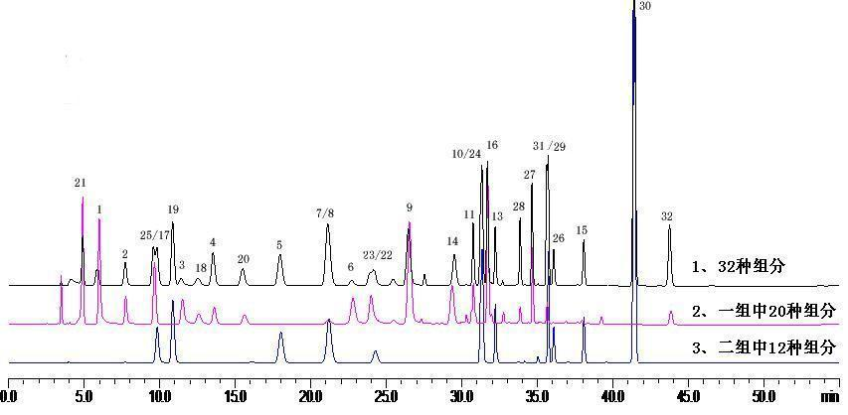
图A.1 一组液相条件下32种组分的分离图谱
21：2-氨基-3-羟基吡啶(4.9min)；1：对苯二胺(6.0min)；2：对氨基苯酚(7.7min)；25：2,6-二氨基吡啶(9.7min)；17：间苯二胺(9.8min)； 19：氢醌(10.8min)； 3：甲苯-2,5-二胺硫酸盐(11.6min)；18：2,4-二氨基苯氧基乙醇盐酸盐(12.7min)；4：间氨基苯酚(13.4min)； 20：4-氨基间甲酚(15.6min)；5：邻苯二胺(17.8min)；7：邻氨基苯酚(21.0min)；8：间苯二酚(21.0min)；6：2-氯对苯二胺硫酸盐(22.8min)；23：对甲基氨基苯酚硫酸盐(24.5min)；22：N,N-双(2-羟乙基)对苯二胺硫酸盐(24.7min)；12：2-甲基间苯二酚(25.5min)；9：2-硝基对苯二胺(26.3min)；14：苯基甲基吡唑啉酮(29.6min)；11：4-氨基-2-羟基甲苯(30.6min)；10：甲苯-3,4-二胺(31.1min)；24：4-硝基邻苯二胺(31.1min)；16：4-氨基-3-硝基苯酚(31.6min) ；13：6-氨基间甲酚(32.1min)；28：4-氯间苯二酚(33.7min)；27：6-羟基吲哚(34.5min)；31：1,5-萘二酚(35.5min)；29：2,7-萘二酚(35.6min)； 26：N,N-二乙基对苯二胺硫酸盐(36.1min)；15：N,N-二乙基甲苯-2,5-二胺盐酸盐(38.1min)；30：N-苯基对苯二胺(41.2min)；
32：1-萘酚(43.4min)
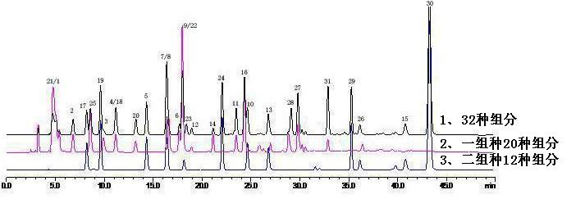
图A.2 二组液相条件下32种组分的分离图谱
21：2-氨基-3-羟基吡啶(4.8min)；1：对苯二胺(5.0min)；2：对氨基苯酚(6.8min)；17：间苯二胺(8.3min)；25：2,6-二氨基吡啶(8.7min)；19：氢醌(9.7min)；3：甲苯-2,5-二胺硫酸盐(9.9min)；4：间氨基苯酚(11.2min)；18：2,4-二氨基苯氧基乙醇盐酸盐(11.2min)； 20：4-氨基间甲酚(13.2min)；5：邻苯二胺(14.4min)；7：邻氨基苯酚(16.8min)；8：间苯二酚(16.8min)；6：2-氯对苯二胺硫酸盐(17.8min)；9：2-硝基对苯二胺(18.0min)；22：N,N-双(2-羟乙基)对苯二胺硫酸盐(18.0min)；23：对甲基氨基苯酚硫酸盐(18.5min)；12：2-甲基间苯二酚(19.0min)；14：苯基甲基吡唑啉酮(21.3min)；24：4-硝基邻苯二胺(22.1min)；11：4-氨基-2-羟基甲苯(23.7min)；16：4-氨基-3-硝基苯酚(24.4min) ；10：甲苯-3,4-二胺(24.7min)；13：6-氨基间甲酚(26.9min)；28：4-氯间苯二酚(29.0min)；27：6-羟基吲哚(29.9min)；31：1,5-萘二酚(32.9min)
29：2,7-萘二酚(35.2min)；26：N,N-二乙基对苯二胺硫酸盐(36.2min)；15：N,N-二乙基甲苯-2,5-二胺盐酸盐(40.9min)；30：N-苯基对苯二胺(43.2min)

附录B
对苯二胺等32种组分阳性结果的确证
32种组分在同一色谱条件下未实现完全分离，如检出结果和化妆品标签成分不一致，需采用液相色谱－质谱法确证结果。
B.1 样品前处理过程见5.2。
B.2 参考色谱条件
色谱柱： C₁₈柱（2.1mm×100mm,3.0μm），或等效柱。
流动相：A：5mmol/L乙酸铵水溶液（正离子模式），5mmol/L乙酸水溶液（负离子模式）；B：乙腈。梯度洗脱程序见表B.1：
表B.1 流动相梯度洗脱程序
Time(min) | A(%) | B(%)
0 | 95 | 5
4 | 95 | 5
11 | 80 | 20
16 | 30 | 70
17 | 5 | 95
19 | 5 | 95
19.1 | 95 | 5
23 | 95 | 5
流速：0.3mL/min
柱温：30°C
进样量：2ul
注：如需提高检测灵敏度，在满足分离条件的情况下，可将正离子模式改为乙酸水溶液作为流动相。
B.3 参考质谱条件
离子源：电喷雾离子源（ESI）；
监测模式：正、负多反应监测模式；监测离子对及相关电压参数设定见表B.2，可根据仪器实际情况选择两对监测离子对；
雾化气流速：3L/min
干燥气流速：15L/min
脱溶剂管温度：250°C
离子源加热温度：400°C
碰撞气：Ar，230kpa
表B.2 32种组分的监测离子对及相关电压参数设定表
序号 | 名称 | 分子量 | 电离模式 | 母离子（m/z） | 子离子（m/z） | 碰撞能（CE） | 时间（min）
1 | 对苯二胺 | 108.14 | + | 109.2 | 65.2 | 31 | 2.68
 |  |  |  |  | 92.1 | 26 | 2.68
2 | 对氨基苯酚 | 109.13 | + | 110.0 | 65.1 | 28 | 3.75
 |  |  |  |  | 93 | 38 | 3.75
3 | 甲苯-2,5-二胺硫酸盐 | 220.27 | + | 123.1 | 108.2 | 24 | 9.95
 |  |  |  |  | 77.1 | 40 | 9.95
4 | 间氨基苯酚 | 109.13 | + | 109.9 | 65.1 | 28 | 6.33
 |  |  |  |  | 92.9 | 22 | 6.33
5 | 邻苯二胺 | 108.14 | + | 109.0 | 65.2 | 33 | 7.98
 |  |  |  |  | 92.1 | 22 | 7.98
6 | 2-氯对苯二胺硫酸盐 | 240.66 | + | 143.1 | 108.1 | 25 | 9.65
 |  |  |  |  | 80.1 | 36 | 9.65
7 | 邻氨基苯酚 | 109.12 | + | 110.0 | 65.1 | 30 | 9.06
 |  |  |  |  | 92.1 | 22 | 9.06
8 | 间苯二酚 | 110.11 | _ | 109.1 | 65.0 | 17 | 8.88
 |  |  |  |  | 67.0 | 19 | 8.88
 |  |  |  |  | 41 | 23 | 8.88
9 | 2-硝基对苯二胺 | 153.14 | + | 154.0 | 119.1 | 22 | 11
 |  |  |  |  | 135.8 | 13 | 11
 |  |  |  |  | 108.2 | 17 | 11
 |  |  |  |  | 91.1 | 29 | 11
10 | 甲苯-3,4-二胺 | 122.17 | + | 123.0 | 77.1 | 37 | 13.6
 |  |  |  |  | 106.0 | 22 | 13.6
 |  |  |  |  | 108.1 | 21 | 13.6
11 | 4-氨基-2-羟基甲苯 | 123.15 | + | 124.0 | 109.0 | 26 | 13.2
 |  |  |  |  | 77.1 | 35 | 13.2
12 | 2-甲间苯二酚 | 124.14 | _ | 123.0 | 55.0 | 34 | 10.6
 |  |  |  |  | 79.0 | 17 | 10.6
13 | 6-氨基间甲酚 | 123.15 | + | 124.1 | 106.0 | 30 | 14.2
 |  |  |  |  | 77.1 | 36 | 14.2
14 | 苯基甲基吡唑啉酮 | 174.20 | + | 175.2 | 133.0 | 26 | 14.7
 |  |  |  |  | 65.0 | 46 | 14.7
15 | N,N-二乙基甲苯-2,5-二胺盐酸盐 | 214.73 | + | 179.1 | 150.0 | 23 | 15.2
 |  |  |  |  | 135.1 | 36 | 15.2
16 | 4-氨基-3-硝基苯酚 | 154.12 | _ | 153.2 | 123.0 | 14 | 14.1
 |  |  |  |  | 122.0 | 25 | 14.1
17 | 间苯二胺 | 108.14 | + | 109.2 | 65.2 | 31 | 4.6
 |  |  |  |  | 92.1 | 22 | 4.6
18 | 2,4-二氨基苯氧基乙醇盐酸盐 | 241.11 | + | 169.1 | 124.1 | 25 | 6.2
 |  |  |  |  | 108.0 | 27 | 6.2
19 | 氢醌 | 110.11 | _ | 109.0 | 108.0 | 21 | 5.2
 |  |  |  |  | 81.0 | 16 | 5.2
 |  |  |  |  | 53.0 | 21 | 5.2
20 | 4-氨基间甲酚 | 123.15 | + | 124.0 | 109.2 | 31 | 7.4
 |  |  |  |  | 77.2 | 35 | 7.4
21 | 2-氨基-3-羟基吡啶 | 110.11 | + | 111.1 | 94.0 | 25 | 2.7
 |  |  |  |  | 66.2 | 39 | 2.7
22 | N,N-双(2-羟乙基)对苯二胺硫酸盐 | 294.32 | + | 197.1 | 121.1 | 36 | 9.4
 |  |  |  |  | 152.2 | 22 | 9.4
23 | 对甲基氨基苯酚硫酸盐 | 172.19 | + | 124.0 | 77.1 | 43 | 9.9
 |  |  |  |  | 109.1 | 31 | 9.9
24 | 4-硝基邻苯二胺 | 153.14 | + | 154.0 | 137.0 | 19 | 13.6
 |  |  |  |  | 107.0 | 28 | 13.6
 |  |  |  |  | 108.2 | 17 | 13.6
25 | 2,6-二氨基吡啶 | 109.13 | + | 110.0 | 66.1 | 33 | 4.6
 |  |  |  |  | 93.0 | 30 | 4.6
26 | N,N-二乙基对苯二胺硫酸盐 | 262.33 | + | 165.10 | 121.0 | 21 | 14.3
 |  |  |  |  | 136.2 | 28 | 14.3
27 | 6-羟基吲哚 | 133.15 | + | 134.0 | 107.1 | 28 | 15.7
 |  |  |  |  | 77.1 | 42 | 15.7
 |  |  |  |  | 106.2 | 25 | 15.7
28 | 4-氯间苯二酚 | 144.55 | _ | 143.2 | 79.0 | 19 | 15.3
 |  |  |  |  | 107.0 | 16 | 15.3
29 | 2,7-萘二酚 | 160.17 | _ | 159.1 | 130.0 | 33 | 15.9
 |  |  |  |  | 102.2 | 33 | 15.9
30 | N-苯基对苯二胺 | 184.24 | + | 185.1 | 93.1 | 29 | 17.4
 |  |  |  |  | 108.1 | 31 | 17.4
31 | 1,5-萘二酚 | 160.17 | _ | 159.1 | 115.1 | 25 | 15.8
 |  |  |  |  | 131.0 | 27 | 15.8
32 | 1-萘酚 | 144.17 | _ | 143.1 | 115.1 | 34 | 17.8
 |  |  |  |  | 41.0 | 49 | 17.8
 |  |  |  |  | 148.0 | 26 | 17.8
B.4 定性
用液相色谱-三重四级杆串联质谱仪进行定性，如果样品中待测组分的色谱峰保留时间与浓度相近的标准工作溶液一致（变化范围在±2.5%之内），并且在扣除背景后样品的质谱图中，所选择的监测离子均出现，且所选择的离子对相对丰度与标准工作溶液的离子对相对丰度相一致，相对丰度偏差符合表B.3要求，则可判断样品中存在该待测组分。
表B.3 结果确证时相对离子丰度比的最大允许偏差
相对离子丰度（k） | k>50% | 50%≥k>20% | 20%≥k>10% | k≤10%
允许的最大偏差 | ±20% | ±25% | ±30% | ±50%

B.5 检出限
本确证方法中，氢醌的检出限为1ng，其余各组分的检出限为0.05ng。取样量为0.5g，稀释倍数为10mL时，氢醌的检出浓度为10μg/g，其余各组分的检出浓度为0.5μg/g。
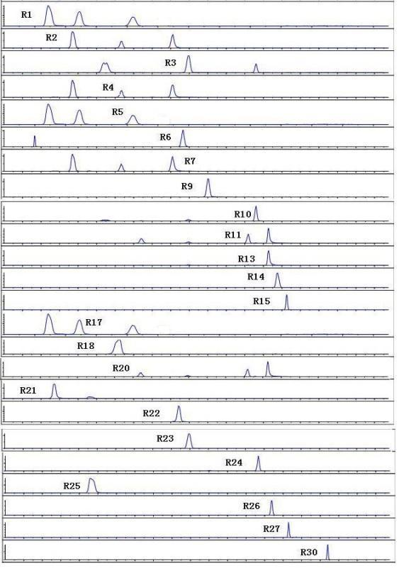
图B.1 混合标准溶液LC-MS色谱图（正离子模式）
1：对苯二胺；2：对氨基苯酚；3：甲苯-2,5-二胺硫酸盐；4：间氨基苯酚；5：邻苯二胺；6：2-氯对苯二胺硫酸盐；7：邻氨基苯酚；9：2-硝基对苯二胺；10：甲苯-3,4-二胺；11：4-氨基-2-羟基甲苯；13：6-氨基间甲酚；14：苯基甲基吡唑啉酮；15：N,N-二乙基甲苯-2,5-二胺盐酸盐；17：间苯二胺；18：2,4-二氨基苯氧基乙醇盐酸盐；20：4-氨基间甲酚；21：2-氨基-3-羟基吡啶；22：N,N-双(2-羟乙基)对苯二胺硫酸盐；23：对甲基氨基苯酚硫酸盐；24：4-硝基邻苯二胺；25：2,6-二氨基吡啶；26：N,N-二乙基对苯二胺硫酸盐；27：6-羟基吲哚；30：N-苯基对苯二胺
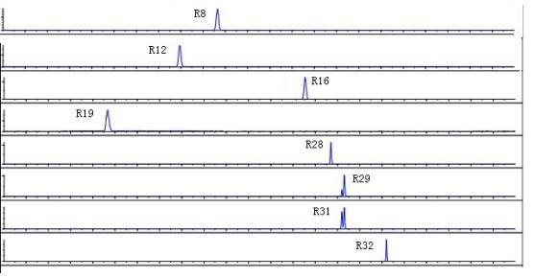
图B.2 混合标准溶液LC-MS色谱图（负离子模式）
8：间苯二酚； 12：2-甲基间苯二酚； 16：4-氨基-3-硝基苯酚；19：氢醌；28：4-氯间苯二酚；29：2,7-萘二酚； 31：1,5-萘二酚；32：1-萘酚

附录C
表C.1 各组分的理化参数
序号 | 组分名称 | 化学式 | CAS号 | 相对分子量
1 | 对苯二胺 | C₆H₈N₂ | 106-50-3 | 108.14
2 | 对氨基苯酚 | C₆H₇NO | 123-30-8 | 109.13
3 | 甲苯-2,5-二胺硫酸盐 | C₇H₁₀N₂·H₂SO₄ | 615-50-9 | 220.27
4 | 间氨基苯酚 | C₆H₇NO | 591-27-5 | 109.13
5 | 邻苯二胺 | C₆H₈N₂ | 95-54-5 | 108.14
6 | 2-氯对苯二胺硫酸盐 | C₆H₇ClN₂·H₂SO₄ | 61702-44-1 | 240.66
7 | 邻氨基苯酚 | C₆H₇NO | 95-55-6 | 109.12
8 | 间苯二酚 | C₆H₆O₂ | 108-46-3 | 110.11
9 | 2-硝基对苯二胺 | C₆H₇N₃O₂ | 5307-14-2 | 153.13
10 | 甲苯-3,4-二胺 | C₇H₁₀N₂ | 496-72-0 | 122.17
11 | 4-氨基-2-羟基甲苯 | C₇H₉NO | 2835-95-2 | 123.15
12 | 2-甲基间苯二酚 | C₇H₈O₂ | 608-25-3 | 124.14
13 | 6-氨基间甲酚 | C₇H₉NO | 2835-98-5 | 123.15
14 | 苯基甲基吡唑啉酮 | C₁₀H₁₀N₂O | 89-25-8 | 174.20
15 | N,N-二乙基甲苯-2,5-二胺盐酸盐 | C₁₁H₁₈N₂·HCl | 2051-79-8 | 214.73
16 | 4-氨基-3-硝基苯酚 | C₆H₆N₂O₃ | 610-81-1 | 154.12
17 | 间苯二胺 | C₆H₈N₂ | 108-45-2 | 108.14
18 | 2,4-二氨基苯氧基乙醇盐酸盐 | C₈H₁₂N₂O₂ ·2HCl | 66422-95-5 | 241.11
19 | 氢醌 | C₆H₆O₂ | 123-31-9 | 110.11
20 | 4-氨基间甲酚 | C₇H₉NO | 2835-99-6 | 123.15
21 | 2-氨基-3-羟基吡啶 | C₅H₆N₂O | 16867-03-1 | 110.11
22 | N,N-双(2-羟乙基)对苯二胺硫酸盐 | C₁₀H₁₆N₂O₂·H₂SO₄ | 54381-16-7 | 294.32
23 | 对甲基氨基苯酚硫酸盐 | C₇H₉NO·1/2H₂SO₄ | 55-55-0 | 172.19
24 | 4-硝基邻苯二胺 | C₆H₇N₃O₂ | 99-56-9 | 153.14
25 | 2,6-二氨基吡啶 | C₅H₇N₃ | 141-86-6 | 109.13
26 | N,N-二乙基对苯二胺硫酸盐 | C₁₀H₁₆N₂·H₂SO₄ | 6283-63-2 | 262.33
27 | 6-羟基吲哚 | C₈H₇NO | 2380-86-1 | 133.15
28 | 4-氯间苯二酚 | C₆H₅ClO₂ | 95-88-5 | 144.55
29 | 2,7-萘二酚 | C₁₀H₈O₂ | 582-17-2 | 160.17
30 | N-苯基对苯二胺 | C₁₂H₁₂N₂ | 101-54-2 | 184.24
31 | 1,5-萘二酚 | C₁₀H₈O₂ | 83-56-7 | 160.17
32 | 1-萘酚 | C₁₀H₈O | 90-15-3 | 144.17

附件5

化妆品中维甲酸等8种组分检验方法
Determination of Tretinoin and other 7 kinds of components in cosmetics

1 范围
本方法规定了高效液相色谱法测定化妆品中维甲酸等8种组分的含量。
本方法适用于化妆品中维甲酸等8种组分的含量测定。

2 方法提要
样品经甲醇超声提取后，采用高效液相色谱仪分离，二极管阵列检测器检测，根据保留时间和紫外光谱定性，峰面积定量，以标准曲线法计算含量。
取0.5g样品时，本方法对维甲酸等8种组分的检出限、定量下限、检出浓度和最低定量浓度见下表。
表1 维甲酸等8种组分检出限、定量下限、检出浓度和最低定量浓度
序号 | 组分名称 | 检出限  （mg/L） | 检出限浓度（mg/kg） | 定量下限  （mg/L） | 最低定量浓度（mg/kg）
1 | 他卡西醇 | 0.08 | 1.6 | 0.2 | 4
2 | 他扎罗汀 | 0.02 | 0.4 | 0.05 | 1
3 | 阿维A | 0.02 | 0.4 | 0.05 | 1
4 | 异维甲酸 | 0.02 | 0.4 | 0.05 | 1
5 | 维甲酸 | 0.02 | 0.4 | 0.05 | 1
6 | 依曲替酯 | 0.02 | 0.4 | 0.05 | 1
7 | 维胺酯 | 0.02 | 0.4 | 0.05 | 1
8 | 阿达帕林 | 0.04 | 0.8 | 0.08 | 1.6

3 试剂和材料
除另有规定外，本方法所用试剂均为分析纯或以上规格，水为GB/T 6682 规定的一级水。
3.1 甲醇，色谱纯。
3.2 乙酸，优级纯。
3.3 四氢呋喃，色谱纯。
3.4 流动相的配制：
流动相A：0.5%乙酸溶液：量取乙酸（3.2）5mL，加水稀释至1000mL。
流动相B：甲醇（3.1）。
3.5 标准储备溶液：称取他扎罗汀、阿维A、异维甲酸、维甲酸、依曲替酯、维胺酯各10mg（精确至0.00001g），置于10mL棕色容量瓶中，加甲醇溶解并定容至刻度，摇匀（阿维A、依曲替酯较难溶解，可先以少许四氢呋喃溶解后，再加甲醇稀释至刻度）；称取阿达帕林10mg（精确至0.00001g），置于25mL棕色容量瓶中，以少许四氢呋喃溶解后，加甲醇稀释至刻度；称取他卡西醇10mg（精确至0.00001g），置50mL棕色容量瓶中，加甲醇溶解并定容至刻度。
3.6 混合标准溶液：分别准确移取标准储备溶液（3.5）各5mL，置于50mL棕色容量瓶中，加甲醇稀释至刻度，摇匀，作为混合标准溶液，临用现配。

4 仪器和设备
4.1 高效液相色谱仪，二极管阵列检测器。
4.2 天平。
4.3 离心机。
4.4 涡旋振荡器。
4.5 超声波清洗器。

5 分析步骤
5.1 混合标准系列溶液制备
准确移取混合标准溶液（3.6）0.10、0.50、1.00、2.00、5.00、10.00mL，于10mL棕色容量瓶中，用甲醇（3.1）稀释至刻度，配制成混合标准系列溶液，临用现配。
表2 维甲酸等8种组分混合标准系列
序号 | 组分名称 | 混合标准系列溶液(mg/L)
序号 | 组分名称 | Std1 | Std 2 | Std 3 | Std 4 | Std 5 | Std 6
1 | 他卡西醇 | 0.2 | 1 | 2 | 4 | 10 | 20
2 | 他扎罗汀 | 1 | 5 | 10 | 20 | 50 | 100
3 | 阿维A | 1 | 5 | 10 | 20 | 50 | 100
4 | 异维甲酸 | 1 | 5 | 10 | 20 | 50 | 100
5 | 维甲酸 | 1 | 5 | 10 | 20 | 50 | 100
6 | 依曲替酯 | 1 | 5 | 10 | 20 | 50 | 100
7 | 维胺酯 | 1 | 5 | 10 | 20 | 50 | 100
8 | 阿达帕林 | 0.4 | 2 | 4 | 8 | 20 | 40
5.2 样品处理
称取样品0.5g（精确到0.0001g）于10mL具塞比色管中，加适量甲醇（3.1）涡旋处理1min，再加甲醇（3.1）定容至刻度，摇匀，超声提取15min，4000r/min离心5min，取上清液经0.45μm滤膜过滤，滤液作为待测溶液，立即测定。
5.3 色谱参考条件
色谱柱：C₁₈ 柱（250mm×4.6mm×5μm），或等效色谱柱；
表3 流动相梯度洗脱程序
时间/min | 流动相A（%） | 流动相B（%）
0 | 20 | 80
15 | 20 | 80
20 | 15 | 85
30 | 0 | 100
31 | 20 | 80
40 | 20 | 80
流速：1.0 mL/min；
检测波长：355nm；（他卡西醇、阿达帕林检测波长为269 nm，如有干扰阿达帕林可选检测波长320nm）；
柱温：35℃；
进样量：10 µL。
5.4 测定
在“5.3”项色谱条件下，取“5.1”项下的系列标准溶液分别进样，进行液相色谱分析，以系列标准溶液浓度为横坐标，峰面积为纵坐标，进行线性回归，建立标准曲线，得到回归方程。
取“5.2”项下处理得到的待测溶液进样，进行色谱分析，根据保留时间定性，测得峰面积，根据标准曲线计算待测溶液中各组分的浓度。按“6”计算样品中各组分的含量。

6 分析结果的表述
6.1 计算
$$ω=\frac{ρ×V}{m}$$
式中：ω——化妆品中待测组分的含量，mg/kg；
m——样品取样量，g；
ρ——代入标准曲线计算得到的样品中各组分的质量浓度，mg/L；
V——定容体积，mL。
在重复性条件下获得的两次独立测试结果的绝对差值不得超过算术平均值的10%。
6.2 回收率和精密度
回收率为85%～115%，相对标准偏差小于10%（n=6）。

7 图谱
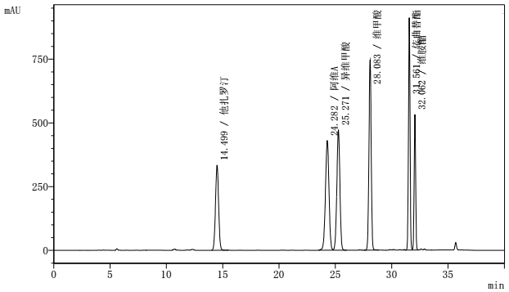
图1 标准溶液色谱图（λ=355nm）
1：他扎罗汀（14.499min）；2：阿维A（24.282min）；3：异维甲酸（25.271min）；
4：维甲酸（28.083min）；5：依曲替酯（31.561min）；6：维胺酯（32.062min）
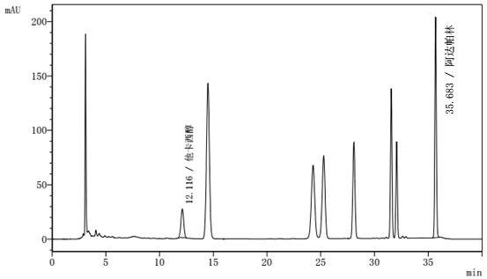
图2 标准溶液色谱图（λ=269nm）
1：他卡西醇（12.116 min）；2：阿达帕林（35.683min）
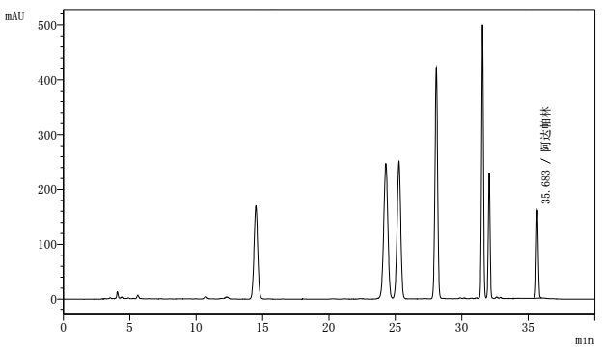
图3 标准溶液色谱图（λ=320nm）
1：阿达帕林（35.683 min）

附录A
（规范性附录）
化妆品中维甲酸等8种组分检测结果的确证
若样品检出阳性，必要时可采用液相色谱-质谱法进行结果确证。
A.1 仪器参考条件
A.1.1 色谱条件
色谱柱： C₁₈柱（50 mm×2.1 mm×1.8 μm），或等效色谱柱；
流动相：A：0.1％甲酸水溶液；B：甲醇（含0.1％甲酸）；
流动相梯度洗脱程序：
时间/min | V（流动相A）/% | V（流动相B）/%
0 | 30 | 70
4 | 10 | 90
5 | 10 | 90
7 | 5 | 95
7.1 | 30 | 70
10 | 30 | 70
流速：0.3 mL/min；
柱温：40 ℃；
进样量：2 μL；
A.1.2 质谱条件
离子源：电喷雾离子源（ESI源）；
监测模式：正/负离子多反应监测模式；监测离子对及相关电压参数设定见表1；
雾化气流速：3 L/min；干燥气流速：10 L/min；脱溶剂管温度：500 ℃；离子源电压：4000 V。
表1 各组分的监测离子对及相关电压参数设定表
序号 | 监测模式 | 组分名称 | 母离子（m/z） | 子离子（m/z） | CE(V)
1 | 正离子 | 他卡西醇 | 418.0 | 400.7 | 12
 |  |  |  | 382.6 | 15
2 | 正离子 | 他扎罗汀 | 352.2 | 324.1 | 28
 |  |  |  | 294.0 | 45
3 | 正离子 | 依曲替酯 | 354.9 | 308.8 | 14
 |  |  |  | 204.8 | 13
4 | 正离子 | 维胺酯 | 448.3 | 282.9 | 17
 |  |  |  | 161.1 | 24
5 | 负离子 | 阿维A | 325.1 | 281.1 | 10
 |  |  |  | 266.0 | 13
6 | 负离子 | 异维甲酸 | 299.2 | 255.3 | 15
 |  |  |  | 119.1 | 25
7 | 负离子 | 维甲酸 | 299.1 | 255.3 | 15
 |  |  |  | 119.1 | 25
8 | 负离子 | 阿达帕林 | 411.2 | 367.3 | 24
 |  |  |  | 352.1 | 43
A.2 定性
在相同的液相色谱-质谱实验条件下，如果样品中色谱峰的保留时间与标准溶液中对应组分一致，所选择的监测离子对的相对丰度比与相当浓度标准溶液的离子相对丰度比的差不超过表2规定范围，则可以判定样品中存在对应的测定组分。
表2 结果确证时相对离子丰度比的最大允许偏差
相对离子丰度（k） |  | k>50% | 50%≥k>20% | 20%≥k>10% | k≤10%
允许的最大偏差 |  | ±20% | ±25% | ±30% | ±50%

A.3 图谱
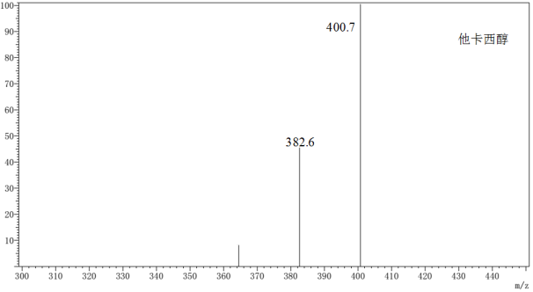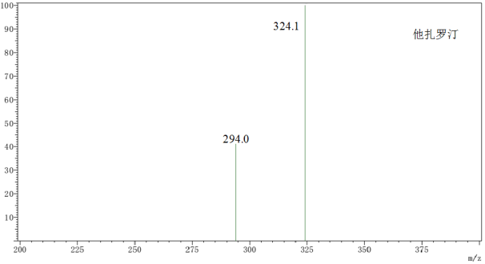
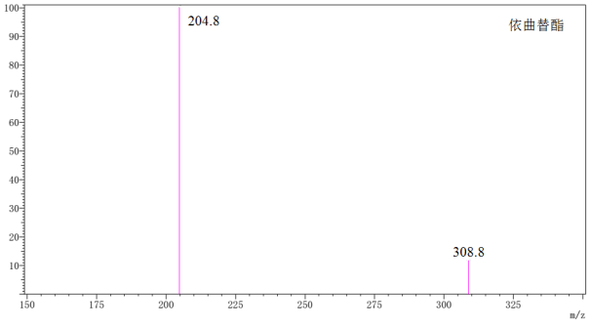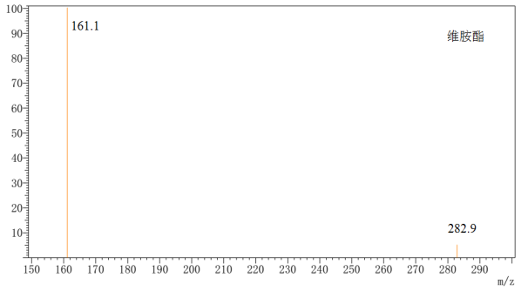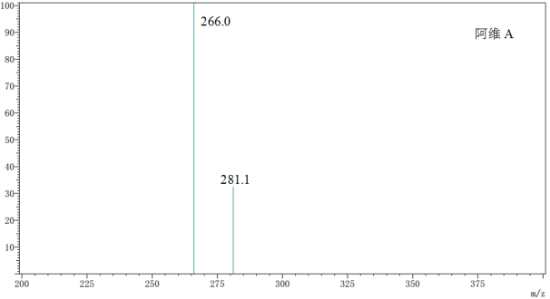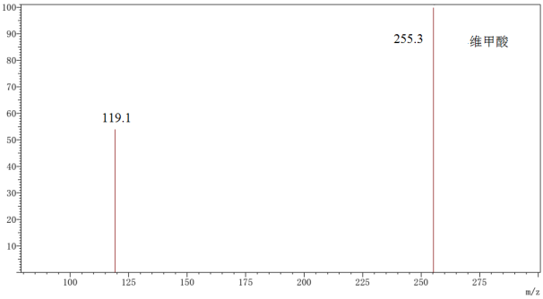
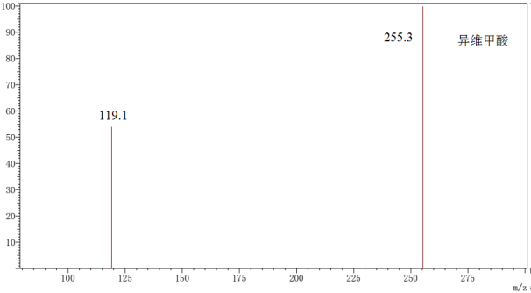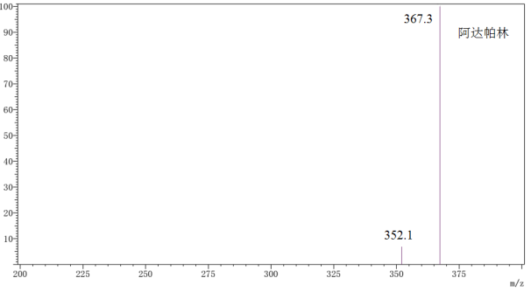
图1 待测组分质谱图
附录B
维甲酸等8种组分的中、英文名称、CAS号、分子式、分子量信息表
序号 | 中文名称 | 英文名称 | CAS登录号 | 分子式 | 分子量
1 | 他卡西醇 | Tacalcitol | 57333-96-7 | C₂₇H₄₄O₃ | 416.64
2 | 他扎罗汀 | Tazarotene | 118292-40-3 | C₂₁H₂₁NO₂S | 351.46
3 | 阿维A | Acitretin | 55079-83-9 | C₂₁H₂₆O₃ | 326.43
4 | 异维甲酸 | Isotretinoin | 4759-48-2 | C₂₀H₂₈O₂ | 300.44
5 | 维甲酸 | Tretinoin | 302-79-4 | C₂₀H₂₈O₂ | 300.44
6 | 依曲替酯 | Etretinate | 54350-48-0 | C₂₃H₃₀O₃ | 354.48
7 | 维胺酯 | Viaminate | 53839-71-7 | C₂₉H₃₇NO₃ | 447.62
8 | 阿达帕林 | Adapalene | 106685-40-9 | C₂₈H₂₈O₃ | 412.53

附件6
体外哺乳动物细胞微核试验
In Vitro Mammamlian Cells Micronucleus Test

1 范围
本方法规定了体外哺乳动物细胞微核试验的范围、试验目的、定义、试验基本原则、试验材料与试剂、试验步骤、结果判定标准。
本方法适用于化妆品原料或产品的致突变性的检测。
2 试验目的
本试验用于检测体外培养的哺乳动物细胞染色体损伤和非整倍体变异，以评价受试物致突变的可能性。
3 定义
3.1 微核 micronuclei
染色单体或染色体的无着丝粒断片，或因纺锤体受损而丢失的整个染色体，在细胞分裂后期，无法迁移至两极而遗留在细胞质中。末期之后，单独形成一个或几个规则的次核，被包含在子细胞的胞质内，因比主核小，故称为微核。
3.2 着丝粒 centromere
染色体中将两条姐妹染色单体结合起来的DNA区域。
3.3 非整倍体aneuploidy
二倍体染色体组中缺少或额外增加一条或若干条完整的染色体的变异类型。
3.4 非整倍体诱变剂 aneugen
作用于细胞有丝分裂或者减数分裂周期，导致细胞分裂异常，诱发非整倍体的物质。
3.5 染色体断裂 chromosome breakage
染色体臂出现长度大于染色体臂宽度的裂隙。
3.6 染色体断裂剂 clastogen
引起染色体发生断裂的物质。
3.7 细胞毒性 cytotoxicity
对细胞结构或功能的有害效应，最终可导致细胞死亡。
3.8 致突变性 mutagenicity
导致基因或染色体结构中产生可遗传的DNA碱基对序列变化的能力。
4 试验基本原则
体外哺乳动物细胞微核试验是一种用于检测哺乳动物细胞经受试物处理后是否产生微核的致突变性检测方法。本方法适用于检测有丝分裂细胞暴露于受试物期间或之后致染色体断裂和/或诱发非整倍体的能力。如果短期（3 h～6 h）处理的试验结果为阴性或不明确时，需要进行无代谢活化系统的长期处理试验（用受试物处理细胞1.5～2.0个正常细胞周期）。
试验分为使用和不使用肌动蛋白聚合抑制剂细胞松弛素B（CytochalasinB，cytoB）两种方法。方法一：在细胞经过受试物处理，有丝分裂前使用cytoB，然后观察分析已完成一次有丝分裂的细胞（双核细胞）微核率。方法二：不使用cytoB，细胞经过受试物处理后观察分析细胞微核率。当选用人类淋巴细胞时，建议采用方法一，因为不同来源的细胞周期不同，而且不是所有的细胞都对植物血球凝集素（PHA）有反应。如果有证据表明受试物干扰cytoB的活性，或cytoB可能影响细胞的生长（如小鼠淋巴瘤细胞株），建议采用方法二。
5 试验材料与试剂
5.1 细胞株：可选用中国仓鼠肺细胞株（V79或CHL）、中国仓鼠卵巢细胞株（CHO）、小鼠淋巴瘤细胞株（L5178Y）、人类淋巴母细胞株（TK6）或原代培养细胞。细胞在使用前应进行染色体数目稳定性和有无支原体污染的检查。
5.2 培养基：根据细胞类型来选择适宜的培养基。对于V79 、CHL或CHO细胞，常用MEM（Eagle）培养液加入10%胎牛血清和适量抗菌素(可用青霉素100IU/mL、链霉素100μg /mL)。对于L5178Y或TK6细胞，常用RPMI 1640培养液加入10%马血清和适量抗菌素(可用青霉素100IU/mL、链霉素100μg /mL)。

5.3 溶液的配制
5.3.1 活化系统：通常使用的是S₉混合物（S₉mix）。S₉是从经酶诱导剂（Aroclor 1254或苯巴比妥钠和β-萘黄酮联合使用）处理的啮齿动物肝脏获得的。S₉的制备同细菌回复突变试验。S₉的使用浓度为1%～10%（终浓度）。S₉ mix中所加辅助因子的量由各实验室自行决定，但需确保S₉ mix的活性，必须能明显活化阳性对照物。也可使用下述方法配制：
S₉ | 0.125 mL
MgCl₂（0.4 mol/L） | 0.02 mL
KCl（1.65 mol/L） | 0.02 mL
葡萄糖-6-磷酸 | 1.791 mg
辅酶Ⅱ（氧化型，NADP） | 3.0615 mg
用无血清MEM培养液补足至1mL。
5.3.2 cytoB溶液：用二甲基亚砜（DMSO）配制适当浓度的储备液，避光冷冻保存。cytoB的终浓度通常为3μg/mL～6μg/mL，实验室应根据各种细胞系选择cytoB的适当终浓度，以达到理想的双核细胞出现频率。
5.3.3 0.075 mol/L氯化钾溶液: 5.59g氯化钾加蒸馏水至1000mL。
5.3.4 固定液: 甲醇∶冰醋酸为3∶1（V/V），临用前配制。
5.3.5 姬姆萨（Giemsa）染液：取姬姆萨染料3.8g，置乳钵中，加少量甲醇研磨。逐渐加甲醇至375mL，待完全溶解后，再加125mL甘油，放入37℃温箱中保温48h。保温期间振摇数次，使充分溶解。取出过滤，室温保存，2周后使用，作为姬姆萨染液原液。使用时，取1份姬姆萨染液原液，与9份1/15 mol/L磷酸盐缓冲液（pH 6.8）混合，配成其应用液，现配现用。
磷酸盐缓冲液（1/15mol/L，pH 6.8）配制方法如下：
a）第一液：取磷酸氢二钠（Na₂HPO₄）9.47g溶于去离子水1000mL中，配成1/15mol/L溶液；
b）第二液：取磷酸二氢钾（KH₂PO₄）9.07g溶于去离子水1000mL 中，配成1/15mol/L溶液；
c）取第一液50mL加于第二液50mL中混匀，即为pH6.8的1/15 mol/L磷酸盐缓冲液。
5.4 溶剂的选择：溶剂必须是非致突变物，不与受试物发生化学反应，不影响细胞存活和S₉活性。首选溶剂是培养液（不含血清）或磷酸盐缓冲液（PBS）。当受试物不溶于培养液或PBS时，可选用DMSO作为溶剂，但终浓度不应大于0.5%。
5.5 受试物的浓度选择及配制
5.5.1 受试物浓度设置
5.5.1.1 剂量设置：至少应设置3个可供分析的剂量。受试物没有细胞毒性时，从最高剂量往下设至少2个剂量，一般情况下间隔系数可为2～3；当受试物有细胞毒性时，其剂量范围应涵盖从50%～60%的细胞毒性到几乎无细胞毒性。
5.5.1.2 最高剂量的选择：决定最高剂量的因素是细胞毒性、受试物的溶解度以及pH值、渗透压。受试物有细胞毒性时，最高剂量应能引起50%～60%的细胞毒性；如果没有细胞毒性或沉淀，最高剂量应是5μL/mL、5mg/mL 或0.01mol/L。
对溶解度较低的物质，当浓度达到最大溶解度时仍无毒性，则最高剂量应是在最终培养液中溶解度限值以上的一个浓度。在某些情况下，应使用一个以上可见沉淀的浓度，溶解性可用肉眼鉴别，但沉淀不能影响观察。
5.5.1.3 细胞毒性的确定：在S₉存在和不存在两种条件下依据细胞完整性和生长情况的指标来确定细胞毒性。
方法一：使用cytoB，细胞毒性的确定可依据复制指数（Replication Index，RI）或胞质分裂阻断增殖指数（Cytokinesis Block Proliferation Index，CBPI）。
$$\text{RI}=\frac{{\text{（双核细胞数}}_{T}+2×{\text{多核细胞数}}_{T}）/{\text{500}}}{{\text{（双核细胞数}}_{C}+{2×\text{多核细胞数）}}/{\text{500}}}×\text{100}$$

式中：500为细胞总数；T=受试物组，C=阴性对照组
细胞毒性 = 100 - RI
$$\text{CBPI}=\frac{\text{（单核细胞数}+2×\text{双核细胞数}+3×\text{多核细胞数）}}{\text{500}}$$
式中：CBPI=1等同于100%细胞生长抑制；500为细胞总数。

$$\text{细胞毒性}=\text{100}−\frac{{\text{CBPI}}_{T}−1}{{\text{CBPI}}_{C}−1}×\text{100}$$
式中： T=受试物组，C=阴性对照组
方法二：不使用cytoB，细胞毒性的确定可依据相对细胞增长数（Relative Increase in Cell Counts，RICC）或相对增殖倍数（Relative Population Doubling，RPD）。
$$\text{RICC}=\frac{\text{受试物组细胞增加数（试验后}－\text{试验前）}}{\text{阴性对照组细胞增加数（试验后}－\text{试验前）}}×\text{100}$$
细胞毒性 = 100 – RICC
$$\text{RPD}=\frac{\text{受试物组细胞倍增数}}{\text{阴性对照组细胞倍增数}}×\text{100}$$
式中：$\text{双倍数量}=\text{log}({{\text{试验后细胞数}}/{\text{试验前细胞数）}}}/{\text{log}}2$

细胞毒性 = 100 - RPD
5.5.2 受试物的配制：固体受试物应溶解或悬浮于适合的溶剂中，并稀释至适当浓度。液体受试物可直接使用或稀释至适当浓度。气体或易挥发的受试物应采用适当方法如用封闭式容器或细胞室。受试物应无菌，现用现配，否则须确认储存不影响其稳定性。
5.6 对照的选择
5.6.1 阳性对照物：阳性对照物包括染色体断裂剂和非整倍体剂。加S₉时，断裂剂可以选用环磷酰胺（CAS号：50-18-0）和苯并芘（CAS号：50-32-8）；不加S₉时，断裂剂可以选用阿糖胞苷（CAS号：147-94-4）、丝裂霉素C（CAS号：50-07-7）、甲磺酸甲酯（CAS号：66-27-3）和4-硝基喹啉（CAS号：56-57-5）；非整倍体剂只用于不加S₉时，可以选用秋水仙素（CAS号：64-86-8）和长春碱（CAS号：143-67-9）。
如果短期处理试验方案在S₉存在和不存在两种条件下都选用断裂剂作为阳性对照，那么长期处理试验方案应该选用非整倍体剂作为阳性对照。如果选用的细胞本身具有代谢能力，则不需要另外添加S₉，阳性对照应该同时使用断裂剂和非整倍体剂。
5.6.2 阴性对照物：应设阴性对照（溶剂），即仅含和受试物组相同的溶剂，不含受试物，其他处理和受试物组完全相同。此外，如未能证实所选溶剂不具有致突变性，溶剂对照与本实验室空白对照背景资料有明显差异，还应设空白对照。
6 试验步骤
6.1 细胞准备：将一定数量的细胞接种于培养皿（瓶）中，以收获细胞时培养皿（瓶）的细胞未长满为标准，贴壁细胞一般以长到85%左右为佳。
6.2 受试物处理
6.2.1 方法一：使用cytoB
吸去培养液，用磷酸盐缓冲液（PBS）洗细胞，加入无血清培养液及一定浓度的受试物（需代谢活化者同时加入S₉mix），置于培养箱中3 h～6 h；结束后吸去含受试物的培养液，用PBS洗细胞2次以上，加入含10%血清的新鲜培养液和cytoB，继续培养至1.5～2.0个正常细胞周期（从加入受试物开始计算）后收集细胞。
对于淋巴细胞，最有效的方法是在有丝分裂原（如PHA）刺激后44 h～48 h开始受试物处理，这时细胞开始进入分裂周期。
如果短期（3 h～6 h）处理的试验结果为阴性或不明确时，需要进行无S₉的长期处理试验，用cytoB和受试物处理细胞1.5～2.0个正常细胞周期，在处理结束后收集细胞。
如果已知或怀疑受试物（如核苷类物质）可能影响细胞周期（特别是P53活性细胞），则细胞收获时间应该再延长1.5～2.0个正常细胞周期。
6.2.2 方法二：不使用cytoB
与6.2.1处理方法相同，只是不加cytoB。
6.3 收获细胞与制片：每次培养都应单独收获细胞和制片。
6.3.1 消化：贴壁细胞用0.25%胰蛋白酶溶液消化，待细胞脱落后，加入含10%胎牛或小牛血清的培养液终止胰蛋白酶的作用，混匀，放入离心管以 800r/min～1000r/min 的速度离心5min，弃去上清液。悬浮细胞不需要消化，直接离心。
6.3.2 低渗：加入0.075 mol/L氯化钾溶液2mL，用滴管将细胞轻轻地吹打混匀，37℃低渗处理1min～5min；如果细胞混合液的分散度良好则不需要进行低渗处理。
6.3.3 固定：加入2mL固定液，混匀后固定5min以上，以800r/min～1000r/min的速度离心5min，弃去上清液。相同步骤，重复一次。
6.3.4 滴片：加入数滴固定液，混匀。用混悬液滴片，自然干燥。
6.3.5 染色：推荐用姬姆萨染色（5%～10%姬姆萨染液，15min～20min），也可用DNA特异性荧光染料（如：吖啶橙或Hoechst 33258）。如果需要区分染色体断裂剂和非整倍体诱变剂，可用荧光原位杂交（FISH）或引物原位标记等方法。
6.4 阅片
6.4.1 微核的判断标准
微核一般为圆形或椭圆形；直径不超过主核的1/3；与主核在一个焦点平面上，与主核的颜色、结构特征及折光性一致；与主核之间没有核物质相连，可以和主核有边界的重叠，但能看清各自的核膜。
6.4.2 方法一：使用cytoB
每个剂量组至少分析2000个双核细胞，计算微核细胞率（一个双核细胞不论含有几个微核，都只算作一个含微核细胞）。如果单次培养可供计数的双核细胞数少于2000，则应采用多次细胞培养或平行培养，以获得足够分析的细胞。对不规则的双核细胞（如两个核大小相差悬殊）和多于两个核的细胞不进行分析。
6.4.3 方法二：不使用cytoB
每个剂量组至少分析2000个细胞，计算微核细胞率。如果单次培养可供计数的细胞数少于2000，则应采用多次细胞培养或平行培养。
6.5 统计处理：
数据按不同剂量列表，指标包括细胞毒性、观察细胞数、含微核细胞数及微核细胞率。受试物各剂量组与阴性对照组（溶剂对照组）、阳性对照组的微核细胞率用适当的统计学方法（如χ２检验）进行处理。
6.6 结果判定：
符合下列两种情况之一即可判定受试物在本试验系统中为阳性结果：
a） 受试物引起微核细胞率的增加具有统计学意义，并与剂量相关；
b） 受试物在任何一个剂量条件下，引起的微核细胞率增加具有统计学意义，并有可重复性。
7 结果解释
阳性结果表明受试物在该试验条件下可引起所用哺乳动物细胞染色体损伤或非整倍体变异。阴性结果表明在该试验条件下受试物不引起所用哺乳动物细胞染色体损伤或非整倍体变异。
附件7
化妆品祛斑美白功效测试方法
Test Method for Efficacy Measurement of Skin Whitening Cosmetic Products
第一法 紫外线诱导人体皮肤黑化模型祛斑美白功效测试法
1 范围
本方法规定了通过紫外线诱导人体皮肤黑化模型对化妆品祛斑美白功效的测试方法。
2 定义
2.1 最小红斑量（Minimal erythema dose，MED）：引起皮肤清晰可见的红斑，其范围达到照射点大部分区域所需要的紫外线照射最低剂量（J/m²）或最短时间（s）。
2.2 个体类型角（individual type angle，ITA°）：通过皮肤色度计或反射分光光度计测量皮肤L*a*b*颜色空间数据来表征人体皮肤颜色的参数，计算公式如下：
$${\text{ITA}}^{。}=\left\{\text{arctan}\frac{(L^{}−\text{50})}{b^{}}\right\}\frac{\text{180}}{π}$$
2.3 黑素指数（melanin index，MI）：通过测定皮肤表面对特定波长光谱的吸收来表征皮肤中黑素含量的参数。

3 试验方法
3.1 受试者的选择
按入选和排除标准选择合格的受试者，确保各测试区最终完成有效例数均不低于30人。
3.1.1 入选标准
3.1.1.1 18~60岁，健康男性或女性；
3.1.1.2 测试部位肤色ITA°值在20°~41°者；
3.1.1.3 无过敏性疾病，无化妆品或其它外用制剂过敏史；
3.1.1.4 既往无光感性疾病史，近期内未使用影响光感性的药物；
3.1.1.5 受试部位的皮肤应无色素沉着、炎症、瘢痕、色素痣、多毛等现象；
3.1.1.6 能够接受测试区域皮肤使用人工光源进行晒黑者；
3.1.1.7 能理解测试过程，自愿参加试验并签署书面知情同意书者。
3.1.2 排除标准

3.1.2.1 妊娠或哺乳期妇女，或近期有备孕计划者；
3.1.2.2 有银屑病、湿疹、异位性皮炎、严重痤疮等皮肤病史者；
3.1.2.3 近1个月内口服或外用过皮质类固醇激素等抗炎药物者；
3.1.2.4 近2个月内口服或外用过任何影响皮肤颜色的产品或药物（如氢醌类制剂）者；
3.1.2.5 近3个月内参加过同类试验或3个月前参加过同类试验，但试验部位皮肤黑化印迹没有完全褪去者；
3.1.2.6 近2个月内参加过其他临床试验者；
3.1.2.7 其他临床评估认为不适合参加试验者。
3.2 受试物
3.2.1 试验产品：祛斑美白化妆品。
3.2.2 阴性对照：黑化区空白对照。
3.2.3 阳性对照：按附录I配方配制的7%抗坏血酸（维生素C）制品（4℃冷藏、铝管避光保存）。
3.2.4 受试物涂抹
由工作人员按照随机表对应测试区进行受试物的涂抹，涂样面积应不小于6cm²，涂样量为2.00±0.05mg/cm²。每个测试区之间的间隔应不小于1.0cm。产品使用频率应根据产品使用说明，如需每天多次涂抹，每次涂抹间隔时间不小于4小时。
3.3 试验部位：优先选择背部作为试验部位，也可选择大腿、上臂等非曝光部位。每个黑化测试区面积应不小于0.5cm²，并应位于每个涂样区域内。
3.4 试验仪器
3.4.1 日光模拟仪：采用具有连续性光谱辐射、能够产生UVA+UVB波长紫外线的氙弧灯日光模拟仪。290nm以下的波长应用适当的过滤系统去除，输出波谱需经过计量检定或校准。
3.4.2 皮肤色度仪：具有可以测量国际照明委员会（CIE）制定的L*a*b*颜色空间数据的仪器。
3.4.3 皮肤黑素检测仪：具有基于光谱吸收的原理检测皮肤MI值的仪器。
3.5 环境条件
试验过程中视觉评估、仪器测试环节都应在温度为21±1℃、相对湿度为50±10% RH的环境下进行，视觉评估还应在恒定光照（色温5500~6500K的日光灯管或LED光照）条件下进行，受试者需在此环境条件下适应至少30分钟后方可进行评估和测试。
3.6 试验流程

3.6.1 按照要求招募入组志愿受试者，签署书面知情同意书。入组前根据入选和排除标准等询问受试者一系列关于疾病史、健康状况等问题，同时对受试部位皮肤进行符合性评估和肤色测试筛选，并记录。
3.6.2 合格受试者进入建立人体皮肤黑化模型阶段。首先应确定每位受试者试验部位的MED。然后在试验部位选定各测试区，用日光模拟仪在相同照射点按0.75 倍MED剂量每天照射1次，连续照射4天。
3.6.3 照射结束后的4天为皮肤黑化期，不作任何处理。
3.6.4 照射结束后第5天，对各测试区皮肤颜色进行视觉评估和肤色仪器检测，应剔除一致性差的测试区（ITA°值与全部测试区均值相差大于5的区域）。当天开始在各黑化测试区根据随机表涂抹相应受试物。
3.6.5 连续涂抹受试物至少4周，在涂抹后1周、2周、3周和4周应对皮肤颜色进行视觉评估和仪器检测，并记录。
3.6.5.1 视觉评估
由皮肤科医生借助由浅至深肤色的色卡对各测试区肤色进行分别评估，并及时记录评分。
3.6.5.2 皮肤色度仪测量
在各个访视时点，用皮肤色度仪分别测量各测试区域的L*、 a*、 b* 值，每个区域测试三次，记录并计算ITA°值，ITA°值越大，肤色越浅，反之肤色越深。
3.6.5.3 皮肤黑素检测仪测量
在各访视时点，用皮肤黑素检测仪分别测量各测试区域的MI值，每个测试区测试三次，并记录；MI值越小，表示皮肤黑素含量越低，反之皮肤黑素含量越高。
3.7 数据分析
应用统计分析软件进行数据的统计分析。计量资料表示为：均值±标准差，并进行正态分布检验，符合正态分布要求，自身前后的比较采用配对t检验，否则采用两个相关样本秩和检验；等级资料使用前后的比较，采用两个相关样本秩和检验；测试区和对照区之间比较采用独立样本t检验或秩和检验；同时，计算各参数随时间变化的回归系数（斜率k值），显著性水平均为P<0.05。
3.8 试验结论
试验产品涂抹前后任一时间点肤色视觉评分差值或ITA°差值与阴性对照相比有显著改善（P<0.05），或经回归系数分析整体判断试验产品与阴性对照相比皮肤黑化显著改善时（P<0.05），则认定试验产品具有祛斑美白功效性，否则认为试验产品无祛斑美白功效。
4 检验报告
检验报告应包括下列内容：样品编号、名称、生产批号、生产及送检单位、样品物态描述以及检验起止时间等，检验项目、材料和方法、检验结果、结论。检验报告应有授权签字人签字，归档报告应有检验人、校核人和授权签字人分别签字，均需加盖试验机构检验检测专用章或公章。其中检验结果以表格形式给出，如下表1~2：
表1 试验产品及对照检测结果
受试物 | 受试者  编号 | 姓名  （首字母） | 性别 | 年龄 | 使用前 |  | 使用后
 |  |  |  |  |  |  | 1周 |  | 2周 |  | 3周 |  | 4周
 |  |  |  |  | ITA° | MI | ITA° | MI | ITA° | MI | ITA° | MI | ITA° | MI
试验产品 | 01  02  03  04  05  06  07  08  09  10  ……  平均值$\overline{X}$  标准差SD
阴性对照 | 01  02  03  04  05  06  07  08  09  10  ……  平均值$\overline{X}$  标准差SD
阳性对照 | 01  02  03  04  05  06  07  08  09  10  ……  平均值$\overline{X}$  标准差SD
注：计量资料数据结果表
表2 试验产品及对照检测结果
受试物 | 受试者编号 | 姓名  （首字母） | 性别 | 年龄 | 使用前 | 使用后
 |  |  |  |  |  | 1周 | 2周 |  | 3周 |  | 4周
 |  |  |  |  | 视觉肤色等级 | 视觉肤色等级 | 视觉肤色等级 |  | 视觉肤色等级 |  | 视觉肤色等级
试验产品 | 01  02  03  04  05  06  07  08  09  10  ……  最小值Min  中位数Median  最大值Max
阴性对照 | 01  02  03  04  05  06  07  08  09  10  ……  最小值Min  中位数Median  最大值Max
阳性对照 | 01  02  03  04  05  06  07  08  09  10  ……  最小值Min  中位数Median  最大值Max
注：等级资料数据结果表
附录I 7%抗坏血酸（维生素C）阳性对照物的制备方法
1. 在紫外线诱导人体皮肤黑化模型祛斑美白功效试验中，应同时测定按表3配方制备的阳性对照物，作为试验质量控制参考。
2. 阳性对照为7%抗坏血酸（维生素C）制品。
3. 阳性对照物的配方和制备方法见下表3：
表3 7%抗坏血酸（维生素C）的制备
 | 成分 | 重量比%
A相：
A1 | 水（water） | 8.65
A1 | 甘油（glycerin） | 23.00
A1 | 丙二醇（propylene glycol） | 6.00
A1 | 羟苯甲酯（methylparaben） | 0.20
A1 | DETA 二钠（disodium EDTA） | 0.05
A2 | 水（water） | 13.93
A2 | 抗坏血酸（维生素C）（ascorbic acid） | 7.00
A2 | 氢氧化钾（potassium hydroxide） | 4.07
B相：
B1 | PEG/PPG-18/18聚二甲基硅氧烷（PEG/PPG-18/18 dimethicone） | 20.00
B1 | 聚二甲基硅氧烷/乙烯基聚二甲基硅氧烷交联聚合物（dimethicone (and) dimethicone/vinyl dimethicon crosspolymer） | 5.00
B1 | 苯基聚三甲基硅氧烷（phenyl trimethicone） | 4.00
B2 | 杏仁油（prunus armeniaca(appicot) kernel oil） | 3.00
B2 | 羟基丙酯（propylparaben） | 0.10
C相：
 | 锦纶-12（nylon-12） | 5.00
注：1. 制备方法：将A1和B2分别加热至65~70°C，直至完全溶解，然后冷却至室温；再将A2加入到A1中，搅拌均匀（混合物pH值需在6.0左右）；将B1加入到B2中，室温下以2000~2500rpm的转速搅拌5分钟进行均质。A、B相分别均质好后，以3000~4000rpm将A相加入到B相中，再以8000rpm搅拌5分钟进行乳化。乳化完成后，室温条件下加入C相，然后以8000~10000rpm搅拌10分钟进行均质，完成。
2. 将配制物分装到铝管中，4°C保存，保质期为6个月。
3. 本配方制备物仅限于试验用途，不能用作商业目的。

第二法 人体开放使用祛斑美白功效测试法
1 范围
本方法规定了对化妆品祛斑美白功效的人体开放使用试验的测试方法。
2 定义
2.1 个体类型角（individual type angle，ITA°）：通过皮肤色度计或反射分光光度计测量皮肤L*a*b*颜色空间数据来表征人体皮肤颜色的参数，计算公式如下：
$${\text{ITA}}^{。}=\left\{\text{arctan}\frac{(L^{}−\text{50})}{b^{}}\right\}\frac{\text{180}}{π}$$
2.2 黑素指数（melanin index，MI）：通过测定皮肤表面对特定波长光谱的吸收来表征皮肤中黑素含量的参数。
3 试验方法
3.1 受试者的选择
按受试者入选和排除标准选择合格的受试者，并按随机表分为试验组和对照组，在受试部位左右两侧色斑对称的情况下，可分为试验产品侧和对照产品侧，确保最终完成有效例数不少于30人/组（侧）。
3.1.1 入选标准
3.1.1.1 18~60岁，健康女性或男性；
3.1.1.2 受试部位至少有一个和周围邻近皮肤的ITA°差值大于10°的明显色斑，且直径不小于3mm（不能是临床上使用外用制剂难以改善的雀斑、色素痣等）；
3.1.1.3 无过敏性疾病，无化妆品及其它外用制剂过敏史；
3.1.1.4 既往无光感性疾病史，近期内未使用影响光感性的药物；
3.1.1.5 受试部位皮肤应无胎记、炎症、瘢痕、多毛等现象；
3.1.1.6 能够理解试验过程，自愿参加试验并签署书面知情同意书者。
3.1.2 排除标准

3.1.2.1 妊娠或哺乳期妇女，或近期有备孕计划者；
3.1.2.2 患有银屑病、湿疹、异位性皮炎、严重痤疮等皮肤病史者；或患有其他慢性系统性疾病者；
3.1.2.3 近1个月内口服或外用过皮质类固醇激素等抗炎药物者；
3.1.2.4 近2个月内使用过果酸、水杨酸等任何影响皮肤颜色的产品或药物（如氢醌类制剂）者；
3.1.2.5 近3个月内试验部位使用过维A酸类制剂或进行过化学剥脱、激光、脉冲光等医美治疗者；
3.1.2.6 不可避免长时间日光暴露者；
3.1.2.7 近2月内参加过其他临床试验者；
3.1.2.8 其他临床评估认为不适合参加试验者。
3.1.3 受试者限制
3.1.3.1 在试验期间受试部位必须使用试验机构提供的试验产品或对照产品，不能使用其他任何具有祛斑美白功效或者可能对测试结果产生影响的产品；
3.1.3.2 在试验期间不能有暴晒情况，并应做好试验部位的防晒工作。
3.2 受试物
3.2.1 试验产品：祛斑美白化妆品。
3.2.2 对照产品：不含祛斑美白功效成分的相应试验产品基质配方产品，与试验产品平行测试。
3.2.3 使用方法：由工作人员按照随机表发放试验产品和对照产品，并根据使用说明对受试者进行使用指导，确保受试者正确、连续使用产品8周；受试部位左右随机分侧使用两组产品时，需采用能够确保受试者正确区分和使用两侧试验产品和对照产品的监控措施（如在试验机构工作人员的指导、监督下使用等），并在试验报告中说明产品使用的监控方式。要求受试者记录使用时间及使用过程中的任何不适感和不良反应症状。
3.3 试验部位：根据产品使用说明确定需要使用祛斑美白化妆品的试验部位（如面部）。
3.4 仪器设备
3.4.1 皮肤色度仪：具有可以测量国际照明委员会（CIE）制定的L*a*b*颜色空间数据的仪器。
3.4.2 皮肤黑素检测仪：具有基于光谱吸收的原理检测皮肤MI值的仪器。
3.4.3 标准图像拍摄设备：能够拍摄正面、左侧和右侧面部或其它受试部位图像，具有可见光/偏振光滤镜的拍摄系统。
3.5 环境条件
试验结果观察应在温度为21±1°C、相对湿度为50±10% RH的恒定环境下进行，视觉评估还应在恒定光照条件（色温5500~6500K的日光灯管或LED光照）下进行，并且所有受试者应在此环境条件下适应至少30分钟后方可进行评估和测试。
3.6 试验流程
3.6.1 按照要求招募入组志愿受试者，签署书面知情同意书。入组前根据入选和排除标准等询问受试者一系列关于疾病史、健康状况等问题，同时对试验部位色斑等皮肤状况进行符合性评估和肤色测试筛选，并记录。
3.6.2 对入组的合格受试者进行产品使用前皮肤基础值评估和测试，包括视觉评估、仪器测试和标准图像拍摄，并记录；产品使用后2周、4周、8周再次进行相同的评估和测试。
3.6.2.1 视觉评估
在各访视时点，由经过培训的皮肤科医生借助由浅至深肤色的色卡对试验部位色斑区进行肤色评估，并记录评分。
3.6.2.2 皮肤色度以测量
在各访视时点，用皮肤色度仪分别测量试验组（侧）及对照组（侧）试验部位色斑区皮肤的L*、 a*、 b* 数值，每个测试区测试三次，记录并计算ITA°值。测试皮肤区域ITA°值越大，肤色越浅，反之越深。
3.6.2.3 皮肤黑素检测仪测量
在各访视时点，用皮肤黑素测试仪分别测量试验组（侧）及对照组（侧）试验部位色斑区皮肤的MI值，每个测试区测试三次，并记录；测试区MI值越小，肤色越浅，反之越深。
3.6.2.4 图像摄取和分析
在各访视时点，采用皮肤图像拍摄系统拍摄标准图像。用图像分析软件分析受试部位不同访视时点相关参数（色斑光密度均值、色斑面积占比），并记录；受试部位图像色斑光密度均值越小，肤色越浅。
3.7 数据统计
应用统计分析软件进行数据的统计分析。计量资料表示为：均值±标准差，并进行正态分布检验，符合正态分布要求，自身前后的比较采用配对t检验，否则采用两个相关样本秩和检验；等级资料使用前后的比较，采用两个相关样本秩和检验；试验产品和对照组之间比较采用独立样本t检验或秩和检验。上述统计分析均为双尾检验，显著性水平为α=0.05。
3.8 试验结论
试验组（侧）使用产品前后任一访视时点视觉评估、仪器测试或图像分析相关参数中任一参数的变化结果相差显著（P<0.05），或使用样品后测试值结果显著优于对照组（侧）结果时（P<0.05），则认定试验产品有祛斑美白功效，否则认为试验产品无祛斑美白功效。
4 检验报告
检验报告应包括下列内容：样品编号、名称、生产批号、生产及送检单位、样品物态描述以及检验起止时间等，检验项目、材料和方法、检验结果、结论。检验报告应有授权签字人签字，归档报告应有检验人、校核人和授权签字人分别签字，均需加盖试验机构检验检测专用章或公章。其中检验结果以表格形式给出，如下表1~3：
表1 试验产品及对照检测结果
受试物 | 受试者  编号 | 姓名  （首字母） | 性别 | 年龄 | 使用前 |  | 使用后
 |  |  |  |  |  |  | 2周 |  | 4周 |  | 8周
 |  |  |  |  | ITA° | MI | ITA° | MI | ITA° | MI | ITA° | MI
试验产品 | 01  02  03  04  05  06  07  08  09  10  ……  平均值$\overline{X}$  标准差SD
对照产品 | 01  02  03  04  05  06  07  08  09  10  ……  平均值$\overline{X}$  标准差SD
注：计量资料数据结果表

表2 试验产品及对照检测结果
受试物 | 受试者  编号 | 姓名  （首字母） | 性别 | 年龄 | 使用前 |  | 使用后
 |  |  |  |  |  |  | 2周 |  | 4周 |  | 8周
 |  |  |  |  | 色斑光密度均值 | 色斑面积占比 | 色斑光密度均值 | 色斑面积占比 | 色斑光密度均值 | 色斑面积占比 | 色斑光密度均值 | 色斑面积占比
试验产品 | 01  02  03  04  05  06  07  08  09  10  ……  平均值$\overline{X}$  标准差SD
对照产品 | 01  02  03  04  05  06  07  08  09  10  ……  平均值$\overline{X}$  标准差SD
注：计量资料数据结果表

表3 试验产品及对照检测结果
受试物 | 受试者编号 | 姓名  （首字母） | 性别 | 年龄 | 使用前 | 使用后
 |  |  |  |  |  | 2周 | 4周 | 8周
 |  |  |  |  | 视觉肤色等级 | 视觉肤色等级 | 视觉肤色等级 | 视觉肤色等级
试验产品 | 01  02  03  04  05  06  07  08  09  10  ……  最小值Min  中位数Median  最大值Max
对照产品 | 01  02  03  04  05  06  07  08  09  10  ……  最小值Min  中位数Median  最大值Max
注：等级资料数据结果表

附件8
化妆品防脱发功效测试方法
Test Method for Efficacy Measurement of Anti-hair Loss Cosmetic Products
1 范围
本方法规定了对化妆品防脱发功效的测试方法。
2 试验方法
2.1 受试者的选择
按入选和排除标准选择合格的受试者，并按随机表分为试验组和对照组，确保最终完成有效例数不少于30人/组。
2.1.1 入选标准
2.1.1.1 18~60岁，健康男性或女性；受试者年龄和性别比例可根据具体试验产品使用说明所述消费对象相应确定；
2.1.1.2 头发长度在5~40cm之间；
2.1.1.3 有脱发多和头发轻度稀疏困扰，且按60次梳发法（见附录I）脱发计数大于10根、2周洗脱期后仍大于10根者；
2.1.1.4 近1个月内没有进行过染发、烫发、定型等特殊美发处理者；
2.1.1.5 能够理解试验过程，自愿参加试验并签署书面知情同意书者。
2.1.2 排除标准
2.1.2.1 妊娠或哺乳期妇女，或近期有备孕计划者；
2.1.2.2 重度雄激素源性脱发、斑秃、炎性瘢痕性脱发或其它患有头皮/毛发疾病患者；
2.1.2.3 患有精神类或心理疾病者；或者有长期睡眠、情绪控制障碍者；
2.1.2.4 近3个月内使用过具有防脱发功效的化妆品或其他具有此类功效或生发功效的产品者；
2.1.2.5 近6个月内服用过或局部使用过任何影响头发生长的药物者；
2.1.2.6 曾接受过头发移植治疗者；
2.1.2.7 头发卷曲者；
2.1.2.8 体质高度敏感者；
2.1.2.9 近2个月内参加过其他临床试验者；
2.1.2.10 临床评估认为不适合参加试验者。
2.1.3 受试者限制
2.1.3.1 受试者筛选和试验期间每次访视前48±4小时内不能洗头，且每次访视前不洗头发的时间基本保持一致，访视当天不能自行梳发；
2.1.3.2 试验期间每次访视评估前2周内不理发；
2.1.3.3 试验期间不能进行任何头发护理和美发处理措施，也不能接受任何防脱发、生发方面的治疗；
2.1.3.4 试验期间需保持原有的生活习惯，避免情绪波动大。
2.2 受试物
2.2.1 试验产品：防脱发化妆品。
2.2.2 对照产品：不含防脱发功效成分的相应试验产品基质配方产品，与试验产品平行测试。
2.2.3 洗脱期产品：同对照产品，洗脱期内试验组和对照组均使用对照产品。
2.2.4 使用方法：由工作人员按照随机表发放试验产品和对照产品，并根据使用说明对受试者进行产品使用指导，确保受试者在试验周期内正确使用受试物。受试物至少使用12周，试验期间要求受试者记录使用时间及使用过程中的任何不适感和不良反应症状。
2.3 试验器材
2.3.1 专业数码相机：像素不低于1500万，整个试验过程中包括光圈大小、感光度（ISO）及焦距等参数保持一致。
2.3.2 图像拍摄支架：能够固定受试者头部位置，使头顶与相机镜头保持垂直，配合专业数码相机以头顶为中心拍摄全部头发照片。
2.3.3 皮肤镜：LED灯光源，波长450~750nm，色温6500~8000K，照度不低于540 lx，放大倍数≥20倍，检测直径不小于1.0cm或面积不少于0.8cm²。
2.3.4 梳子：梳齿密度适中（齿间距0.9~1.1mm），梳齿长度为2.0~3.0cm，梳子长度不少于10cm（不含梳子把柄），整个试验过程中必须使用同一规格和材质的梳子，每次使用后参照《医疗机构消毒技术规范》（WS-T 367-2012）中相关求进行消毒。
2.4 环境条件
试验结果观察应在温度为21±1℃、相对湿度为50±10% RH的环境下进行，视觉评估应在恒定光照条件（色温5500~6500K的日光灯管或LED光照）下进行，受试者应在此环境条件下适应至少30分钟后方可进行评估和测试。
2.5 试验流程
2.5.1 按照要求招募入组志愿受试者，签署书面知情同意书。入组前根据入选和排除标准等询问受试者一系列关于疾病史、健康状况等问题，同时采用60次梳发法计数脱发数量，并记录。
2.5.2 合格受试者进行2周洗脱期，洗脱期使用产品见2.2.3；洗脱期结束后再次进行60次梳发法，脱发计数仍大于10根者才能进入正式试验。
2.5.3 入选正式试验的受试者按照分层随机法分为试验产品组和对照产品组，确保可能影响试验结果的重要因素（性别、年龄、头发长度、脱发严重程度等）的平衡。
2.5.4 对入选受试者进行使用产品前毛发基础值评估，包括脱发计数、毛发密度评估和图像拍摄，并记录；产品使用后4周、8周、12周再次进行相同的评估和测试。
2.5.4.1 脱发计数：受试者每次访视时由经过培训的工作人员采用60次梳发法梳理受试者头发，对脱落头发计数，并记录。
2.5.4.2 毛发密度评估：毛发密度评估包括整体毛发密度评估和局部毛发密度评估，具体方法如下：
2.5.4.2.1 整体毛发密度
受试者头顶头发向两侧对称梳开并保持顺畅，每次访视评估必须保持相同的发型（参考首次拍摄的全头头发照片），采用表1的0~7级评估量表评价头顶区域头发密度。整体毛发密度评估包括临床评估和图像评估，计算两者的均值作为整体毛发密度。
视觉评估：每次访视时由皮肤科医生现场对毛发密度进行评估，并记录评分等级。
图像评估：每次访视时，拍摄全头头发照片[具体操作步骤：受试者穿上黑色无反光围脖，并将头发梳理顺畅（每次发型保持一致，回访拍照参照首次拍摄照片），下巴置于拍摄支架上，固定数码相机拍摄参数，以头顶为中心拍摄全头头发照片。每次拍照时，需要贴上标签，包括试验编号、受试者编号和访视时间，并设置标准色板（至少含有黑色、白色和灰色）]。访视全部结束后，由皮肤科医生对拍摄的照片进行毛发密度评估，并记录评分等级。
表1 毛发密度分级评分表
分级 | 描述
0 | 无头发
1 | 极稀疏，头皮清晰可见
2 | 稀疏，容易看到头皮
3 | 偏稀疏， 可见头皮
4 | 中等密度，可见少量头皮
5 | 偏稠密，可见极少量头皮
6 | 稠密，头皮隐约可见
7 | 非常稠密，头皮几乎不可见

2.5.4.2.2 局部毛发密度
受试者头部固定一块至少1.5cm×1.5cm的剪发区域（头顶偏颞侧），做好定位，每次访视时，保证剪除毛发区域一致，毛发剪至残留长度不超过1mm；图像采集过程中，操作人员需要让受试者处于一个舒适的体位，将皮肤镜置于剪除毛发区域正中央进行局部头发图像拍摄，拍摄时皮肤镜镜头与头皮完全贴合且保持垂直，并检查拍摄图像的清晰度。用图像分析软件或者人工计数方法，计数局部毛发数量和密度，并记录。
2.6 数据分析
应用统计分析软件进行数据的统计分析。计量资料表示为：均值±标准差，并进行正态分布检验，符合正态分布要求，自身前后的比较采用配对t检验，否则采用两个相关样本秩和检验；等级资料使用前后的比较，采用两个相关样本秩和检验；试验产品和对照组之间比较采用独立样本t检验或秩和检验。上述统计分析均为双尾检验，显著性水平为α=0.05。
2.7 试验结论
根据数据分析结果，试验期间任何访视时间点，使用试验产品前后脱发计数无显著增加或前后脱发计数差值（产品使用后某一访视时间点的脱发计数-产品使用前的脱发计数）显著低于对照组（P<0.05）；又或者毛发密度（整体毛发密度或局部毛发密度）无显著减少、或前后毛发密度差值（产品使用后某一访视时间点的毛发密度-产品使用前的毛发密度）显著高于对照组（P<0.05），则认定试验产品有防脱发功效，否则认为试验产品无防脱发功效。
3 检验报告
检验报告应包括下列内容：样品编号、名称、生产批号、生产及送检单位、样品物态描述以及检验起止时间等，检验项目、材料和方法、检验结果、结论。检验报告应有授权签字人签字，归档报告应有检验人、校核人和授权签字人分别签字，均需加盖试验机构检验检测专用章或公章。其中检验结果以表格形式给出，如下表2~3：

表2 试验产品及对照检测结果
受试物 | 受试者  编号 | 姓名  （首字母） | 性别 | 年龄 | 使用前 |  | 使用后
 |  |  |  |  |  |  | 4周 |  | 8周 |  | 12周
 |  |  |  |  | 脱发计数 | 局部毛发密度 | 脱发计数 | 局部毛发密度 | 脱发计数 | 局部毛发密度 | 脱发计数 | 局部毛发密度
试验产品 | 01  02  03  04  05  06  07  08  09  10  ……  平均值$\overline{X}$  标准差SD
对照产品 | 01  02  03  04  05  06  07  08  09  10  ……  平均值$\overline{X}$  标准差SD
注：计量资料数据结果表

表3 试验产品及对照检测结果
受试物 | 受试者编号 | 姓名  （首字母） | 性别 | 年龄 | 使用前 |  | 使用后
 |  |  |  |  |  |  | 4周 |  | 8周 |  | 12周
 |  |  |  |  | 视觉评估毛发密度 | 图像评估毛发密度 | 视觉评估毛发密度 | 图像评估毛发密度 | 视觉评估毛发密度 | 图像评估毛发密度 | 视觉评估毛发密度 | 图像评估毛发密度
试验产品 | 01  02  03  04  05  06  07  08  09  10  ……  最小值Min  中位数Median  最大值Max
对照产品 | 01  02  03  04  05  06  07  08  09  10  ……  最小值Min  中位数Median  最大值Max
注：等级资料数据结果表
附录I 60次梳发法

- 受试者每次访视前48±4小时内不能洗发，来访当天早上不能梳头；
- 每次到达试验机构适应环境后，由经培训的同一技术人员采用相同规格的梳子（见2.3.4），按照从左前到左后，右前到右后的顺序，匀速梳理60次（左右各30次）；
- 收集脱落头发，并进行计数。

